

ประกาศองค์การบริหารส่วนตำบลท่าซอม
เรื่อง รายงานผลการติดตามและประเมินผลแผนพัฒนา ประจำปีงบประมาณ พ.ศ.25๖3
-------------------------------
ด้วยระเบียบกระทรวงมหาดไทย ว่าด้วยการจัดทำแผนพัฒนาขององค์กรปกครองส่วนท้องถิ่น พ.ศ.2548 และที่แก้ไขเพิ่มเติมถึง (ฉบับที่ 3) พ.ศ.๒๕61 ข้อ 29 (๓) กำหนดให้คณะกรรมการติดตามและประเมินผลแผนพัฒนาท้องถิ่นรายงานผลและเสนอความเห็นซึ่งได้จากการติดตามและประเมินผลแผนพัฒนาท้องถิ่นต่อผู้บริหารท้องถิ่นเพื่อให้ผู้บริหารท้องถิ่นเสนอต่อสภาท้องถิ่น และคณะกรรมการพัฒนาท้องถิ่น พร้อมทั้งประกาศผลการติดตามและประเมินผลแผนพัฒนาท้องถิ่นให้ประชาชนในท้องถิ่นทราบในที่เปิดเผยภายในสิบห้าวันนับแต่วันรายงานผลและเสนอความเห็นดังกล่าว และต้องปิดประกาศไว้เป็นระยะเวลาไม่น้อยกว่าสามสิบวันโดยอย่างน้อยปีละหนึ่งครั้งภายในเดือนธันวาคมของทุกปี
คณะกรรมการติดตามและประเมนผลแผนพัฒนาองค์การบริหารส่วนตำบลท่าซอม ได้ดำเนินการติดตามและประเมินผลแผนพัฒนาขององค์การบริหารส่วนตำบลท่าซอม ประจำปีงบประมาณ พ.ศ.25๖3 เสร็จเรียบร้อยแล้ว จึงอาศัยอำนาจตามความในข้อ ๒๙ (๓) แห่งระเบียบกระทรวงมหาดไทย ว่าด้วยการจัดทำแผนพัฒนาขององค์กรปกครองส่วนท้องถิ่น พ.ศ.2548 และที่แก้ไขเพิ่มเติมถึง ฉบับที่ 3 (พ.ศ.๒๕61) ประกาศผลการติดตามและประเมินผลแผนพัฒนาองค์การบริหารส่วนตำบลท่าซอม ประจำปีงบประมาณ พ.ศ.25๖3 เพื่อให้ประชาชนได้ทราบและมีส่วนร่วมในการตรวจสอบการดำเนินงานขององค์การบริหารส่วนตำบลท่าซอมต่อไป และสามารถดาวน์โหลดรายละเอียดเพิ่มเติมได้ที่ www.tasorm.go.th
จึงประกาศมาเพื่อทราบโดยทั่วกัน
ประกาศ ณ วันที่ 14 ธันวาคม พ.ศ.25๖3

ธรรมนูญ ดีทองอ่อน
(นายธรรมนูญ ดีทองอ่อน)
นายกองค์การบริหารส่วนตำบลท่าซอม

“นครศรีธรรมราช นครแห่งอารยธรรม”



รายงานผลการดำเนินการ
ติดตามและประเมินผลแผนพัฒนา

ประจำปีงบประมาณ พ.ศ.2563

สำนักงานปลัด องค์การบริหารส่วนตำบลท่าซอม

สารบัญ
หน้า
คำนำ
ส่วนที่ 1 บทนำ 1
ความสำคัญของการติดตามและประเมินผล 1
วัตถุประสงค์ของการติดตามและประเมินผล 1
ขั้นตอนการติดตามและประเมินผล 1
เครื่องมือการติดตามและประเมินผล 4
ประโยชน์ของการติดตามและประเมินผล 5
ส่วนที่ 2 การติดตามและประเมินผล 6
สรุปผลการติดตามและประเมินผล ปีงบประมาณ พ.ศ.2562 6
แนวทางการติดตามและประเมินผล ปีงบประมาณ พ.ศ.2563 21
ส่วนที่ 3 ผลการวิเคราะห์การติดตามและประเมินผล 29
ส่วนที่ 4 สรุปผล ข้อสังเกตและข้อเสนอแนะ 56
ประมวลภาพถ่ายผลการดำเนินงาน 58
ภาคผนวก
- สำเนาคำสั่งแต่งตั้งคณะกรรมการติดตามและประเมินผลแผนพัฒนา อบต.ท่าซอม
- สำเนาคำสั่งแต่งตั้งประธานและเลขานุการคณะกรรมการติดตามและประเมินผล
แผนพัฒนา อบต.ท่าซอม
- แบบประเมินความพึงพอใจต่อผลการดำเนินงานของ อบต.ท่าซอม
- การรายงานผลการดำเนินงานในรอบปีงบประมาณ พ.ศ.2563 (ระบบสารสนเทศเพื่อการวางแผนและประเมินของ อปท. e – plan)


คำนำ

ตามระเบียบกระทรวงมหาดไทยว่าด้วยการจัดทำแผนพัฒนาขององค์กรปกครองส่วนท้องถิ่น พ.ศ.2548 และที่แก้ไขเพิ่มเติมถึง (ฉบับที่ 3) พ.ศ.๒๕61 ได้กำหนดให้องค์กรปกครองส่วนท้องถิ่น จัดทำแผนพัฒนาท้องถิ่นเพื่อเป็นแนวทางการพัฒนาขององค์กรปกครองส่วนท้องถิ่น อันแสดงให้เห็นถึงวิสัยทัศน์ ประเด็นยุทธศาสตร์ เป้าประสงค์ ตัวชี้วัด ค่าเป้าหมาย และกลยุทธ์ โดยมีความสอดคล้องกับแผนในทุกระดับ มีการกำหนดรายละเอียดของแผนงาน/โครงการ/กิจกรรม ซึ่งจัดทำขึ้นสำหรับปีงบประมาณแต่ละปี โดยมีความต่อเนื่องก้าวหน้า ครอบคลุมระยะเวลาที่กำหนด และให้มีการติดตามและประเมินผลแผนพัฒนาท้องถิ่นอย่างน้อยปีละสองครั้ง เพื่อเป็นการบ่งชี้ผลการดำเนินงานที่เกิดขึ้น ว่าเป็นไปตามหรือบรรลุตามเป้าหมายหรือไม่ อย่างไร ซึ่งจะได้นำข้อมูลดังกล่าวมาใช้ในการปรับปรุงแก้ไข ขยายขอบเขตหรือแม้แต่ยุติการดำเนินงาน การติดตามและประเมินผลแผนพัฒนาเป็นเครื่องมือที่จำเป็นในการปรับปรุงประสิทธิภาพของโครงการที่ดำเนินการอยู่ ทำให้ทราบสภาพปัญหาและประสิทธิภาพของวิธีการดำเนินงานและบ่งชี้ได้ว่าแผนงานที่กำหนดไว้ได้มีการปฏิบัติหรือไม่ อย่างไร สามารถนำไปสู่ความสำเร็จตามแผนที่กำหนดไว้หรือไม่
คณะกรรมการติดตามและประเมินผลแผนพัฒนาองค์การบริหารส่วนตำบลท่าซอม ซึ่งได้รับการแต่งตั้งตามระเบียบกระทรวงมหาดไทย ว่าด้วยการจัดทำแผนพัฒนาขององค์กรปกครองส่วนท้องถิ่น พ.ศ. 2548 และที่แก้ไขเพิ่มเติมถึง (ฉบับที่ 3) พ.ศ.๒๕61 ได้ดำเนินการติดตามและประเมินผลแผนพัฒนา ในรอบปีงบประมาณ พ.ศ.2563 และสรุปรายงานผลการติดตามและประเมินผลเสนอผู้บริหาร สภาองค์การบริหารส่วนตำบลท่าซอม คณะกรรมการพัฒนาองค์การบริหารส่วนตำบลท่าซอม และประชาชนรับทราบ โดยทั่วกันในลำดับต่อไป

องค์การบริหารส่วนตำบลท่าซอม
อำเภอหัวไทร จังหวัดนครศรีธรรมราช

รายงานผลการติดตามและประเมินผลแผนพัฒนา ประจำปีงบประมาณ พ.ศ.2563
องค์การบริหารส่วนตำบลท่าซอม อำเภอหัวไทร จังหวัดนครศรีธรรมราช

ส่วนที่ 1 บทนำ
ความสำคัญของการติดตามและประเมินผล
ระเบียบกระทรวงมหาดไทยว่าด้วยการจัดทำแผนพัฒนาองค์กรปกครองส่วนท้องถิ่น พ.ศ.2548 และที่แก้ไขเพิ่มเติมถึง (ฉบับที่ 3) พ.ศ.๒๕61 กำหนดให้องค์กรปกครองส่วนท้องถิ่นดำเนินการติดตามและประเมินผลแผนพัฒนาอย่างน้อยปีละหนึ่งครั้งภายในเดือนธันวาคมของทุกปี เพื่อเป็นการบ่งชี้ผลการดำเนินงานที่เกิดขึ้น ว่าเป็นไปตามหรือบรรลุตามเป้าหมายหรือไม่ อย่างไร เพื่อนำข้อมูลดังกล่าวมาใช้ในการปรับปรุงแก้ไข ขยายขอบเขตหรือแม้แต่ยุติการดำเนินงานการติดตามและประเมินผลแผนพัฒนา เป็นเครื่องมือที่จำเป็นในการปรับปรุงประสิทธิภาพของโครงการที่ดำเนินการอยู่ ทำให้ทราบสภาพปัญหาและประสิทธิภาพของวิธีการดำเนินงานและบ่งชี้ได้ว่าแผนงานที่กำหนดไว้ได้มีการปฏิบัติหรือไม่ อย่างไร สามารถนำไปสู่ความสำเร็จตามแผนที่กำหนดไว้หรือไม่
ดังนั้น เพื่อปฏิบัติให้เป็นไปตามระเบียบกระทรวงมหาดไทยว่าด้วยการจัดทำแผนพัฒนาขององค์กรปกครองส่วนท้องถิ่น พ.ศ. 2548 และที่แก้ไขเพิ่มเติมถึง ฉบับที่ 3 (พ.ศ.๒๕61) จึงขอรายงานผลการดำเนินงาน การจัดทำงบประมาณ การใช้จ่าย และผลการดำเนินงาน รวมทั้งการติดตามและประเมินผลแผนพัฒนาท้องถิ่น ในรอบปีงบประมาณ พ.ศ.2563 ขององค์การบริหารส่วนตำบลท่าซอม
วัตถุประสงค์ของการติดตามและประเมินผล
๑) เพื่อปรับปรุงประสิทธิภาพการจัดการและการบริหาร
๒) เพื่อการปรับปรุงแผนงาน
๓) เพื่อประเมินความเหมาะสมของการเปลี่ยนแปลงที่เกิดขึ้นกับโครงการ
๔) เพื่อระบุแนวทางที่จะปรับปรุงมาตรการที่จะนำไปใช้ให้เหมาะสม
๕) เพื่อความกระจ่างชัดของแผนงาน
๖) เพื่อการพัฒนาแผนงาน
7) เพื่อทดสอบแนวความคิดริเริ่มในการแก้ไขปัญหาของท้องถิ่น
8) เพื่อการตัดสินใจที่จะขยายโครงการหรือยุติโครงการ
ขั้นตอนการติดตามและประเมินผล
ขั้นตอนที่ ๑
แต่งตั้งคณะกรรมการติดตามและประเมินผลแผนพัฒนาท้องถิ่น ตามระเบียบกระทรวงมหาดไทย ว่าด้วยการจัดทำแผนพัฒนาขององค์กรปกครองส่วนท้องถิ่น พ.ศ. ๒๕๔๘ และที่แก้ไขเพิ่มเติมถึง (ฉบับที่ 3) พ.ศ.๒๕61 ข้อ ๒๘ ดังนี้
ให้ผู้บริหารท้องถิ่นแต่งตั้งคณะกรรมการติดตามและประเมินผลแผนพัฒนาท้องถิ่น ประกอบด้วย
๑) สมาชิกสภาท้องถิ่นที่สภาท้องถิ่นคัดเลือกจำนวนสามคน
๒) ผู้แทนประชาคมท้องถิ่นที่ประชาคมท้องถิ่นคัดเลือกจำนวนสองคน
๓) ผู้แทนหน่วยงานที่เกี่ยวข้องที่ผู้บริหารท้องถิ่นคัดเลือกจำนวนสองคน

รายงานผลการติดตามและประเมินผลแผนพัฒนา ประจำปีงบประมาณ พ.ศ.2563 อบต.ท่าซอม /2

๔) หัวหน้าส่วนการบริหารที่คัดเลือกกันเองจำนวนสองคน
๕) ผู้ทรงคุณวุฒิที่ผู้บริหารท้องถิ่นคัดเลือกจำนวนสองคน
โดยให้คณะกรรมการเลือกกรรมการหนึ่งคนทำหน้าที่ประธานคณะกรรมการและกรรมการอีกหนึ่งคนทำหน้าที่เลขานุการของคณะกรรมการ
กรรมการตาม (1) (2) (3) (4) และ (5) ให้มีวาระอยู่ในตำแหน่งคราวละสี่ปีและอาจได้รับการคัดเลือกอีกได้
ขั้นตอนที่ ๒
คณะกรรมการติดตามแลประเมินผลแผนพัฒนาท้องถิ่น กำหนดแนวทาง วิธีการในการติดตามและประเมินผลแผนพัฒนา ตามระเบียบกระทรวงมหาดไทย ว่าด้วยการจัดทำแผนพัฒนาขององค์กรปกครองส่วนท้องถิ่น พ.ศ. ๒๕๔๘ และที่แก้ไขเพิ่มเติมถึง (ฉบับที่ 3) พ.ศ.๒๕61 ข้อ ๒๙ (๑)
ขั้นตอนที่ ๓
คณะกรรมการติดตามแลประเมินผลแผนพัฒนาท้องถิ่น ดำเนินการติดตามและประเมนผลแผนพัฒนา ตามระเบียบกระทรวงมหาดไทย ว่าด้วยการจัดทำแผนพัฒนาขององค์กรปกครองส่วนท้องถิ่น พ.ศ. ๒๕๔๘ และที่แก้ไขเพิ่มเติมถึง (ฉบับที่ 3) พ.ศ.๒๕61 ข้อ ๒๙ (๒)
ขั้นตอนที่ ๔
คณะกรรมการติดตามแลประเมินผลแผนพัฒนาท้องถิ่น รายงานผลและเสนอความเห็นซึ่งได้จากการติดตามและประเมินผลแผนพัฒนาท้องถิ่นต่อผู้บริหารท้องถิ่นเพื่อให้ผู้บริหารท้องถิ่นเสนอต่อสภาท้องถิ่น และคณะกรรมการพัฒนาท้องถิ่น พร้อมทั้งประกาศผลการติดตามและประเมินผลแผนพัฒนาท้องถิ่นให้ประชาชนในท้องถิ่นทราบในที่เปิดเผย ภายในสิบห้าวันนับแต่วันรายงานผลและเสนอความเห็นดังกล่าว และต้องปิดประกาศไว้เป็นระยะเวลาไม่น้อยกว่าสามสิบวันโดยอย่างน้อยปีละหนึ่งครั้งภายในเดือนธันวาคมของทุกปี ตามระเบียบกระทรวงมหาดไทย ว่าด้วยการจัดทำแผนพัฒนาขององค์กรปกครองส่วนท้องถิ่น พ.ศ. ๒๕๔๘ และที่แก้ไขเพิ่มเติมถึง (ฉบับที่ 3) พ.ศ.๒๕61 ข้อ ๒๙ (3)
ขั้นตอนที่ ๕
ผู้บริหารท้องถิ่นเสนอผลการติดตามและประเมินผลต่อสภาท้องถิ่น และคณะกรรมการพัฒนาท้องถิ่น พร้อมกับประกาศผลการติดตามและประเมินผลแผนพัฒนาให้ประชาชนในท้องถิ่นทราบในที่เปิดเผยภายในสิบห้าวันนับแต่วันที่ผู้บริหารท้องถิ่นเสนอผลการติดตามและประเมินผลดังกล่าวและต้องปิดประกาศโดยเปิดเผย ภายในสิบห้าวันนับแต่วันรายงานผลและเสนอความเห็นดังกล่าว และต้องปิดประกาศไว้เป็นระยะเวลาไม่น้อยกว่าสามสิบวันโดยอย่างน้อยปีละหนึ่งครั้งภายในเดือนธันวาคมของทุกปี ตามระเบียบกระทรวงมหาดไทย ว่าด้วยการจัดทำแผนพัฒนาขององค์กรปกครองส่วนท้องถิ่น พ.ศ. ๒๕๔๘ และที่แก้ไขเพิ่มเติมถึง (ฉบับที่ 3) พ.ศ.๒๕61 ข้อ ๒๙ (3)

รายงานผลการติดตามและประเมินผลแผนพัฒนา ประจำปีงบประมาณ พ.ศ.2563 อบต.ท่าซอม /3

ผังขั้นตอนการดำเนินการติดตามและประเมินผลแผนพัฒนา

คณะกรรมการติดตามและประเมินผลแผนพัฒนาท้องถิ่น

กำหนดแนวทาง วิธีการในการติดตามและประเมินผลแผนพัฒนา

ดำเนินการติดตามและ
ประเมินผลแผนพัฒนา

รายงานผลและเสนอความเห็น ซึ่งได้จากการติดตามและประเมินผลแผนพัฒนาต่อผู้บริหารท้องถิ่น

ผู้บริหารท้องถิ่นเสนอต่อสภาท้องถิ่นและคณะกรรมการพัฒนาท้องถิ่น

ประกาศผลการติดตามและประเมินผลแผนพัฒนาให้ประชาชนในท้องถิ่นทราบในที่เปิดเผยภายในสิบห้าวันนับแต่วันที่ผู้บริหารท้องถิ่นเสนอผลการติดตามและประเมินผลดังกล่าวและต้องปิดประกาศโดยเปิดเผยไม่น้อยกว่าสามสิบวัน โดยอย่างน้อยปีละหนึ่งครั้งภายในเดือนธันวาคมของทุกปี

รายงานผลการติดตามและประเมินผลแผนพัฒนา ประจำปีงบประมาณ พ.ศ.2563 อบต.ท่าซอม /4

กรอบและแนวทางในการติดตามและประเมินผล
หนังสือกระทรวงมหาดไทย ด่วนที่สุด ที่ มท ๐๘๑๐.๒/ว ๐๖๐๐ ลงวันที่ ๒๙ มกราคม ๒๕๕๙ เรื่อง แนวทางและหลักเกณฑ์การจัดทำและประสานแผนพัฒนาท้องถิ่นขององค์กรปกครองส่วนท้องถิ่น
หนังสือกระทรวงมหาดไทย ด่วนที่สุด ที่ มท ๐๘๑๐.๓/ว ๕๗๙๗ ลงวันที่ ๑๐ ตุลาคม ๒๕๕๙ เรื่อง ซักซ้อมแนวทางการจัดทำและประสานแผนพัฒนาท้องถิ่นสี่ปี (พ.ศ. ๒๕๖๑ – ๒๕๖๔) ตามระเบียบกระทรวงมหาดไทย ว่าด้วยการจัดทำแผนขององค์กรปกครองส่วนท้องถิ่น (ฉบับที่ ๒) พ.ศ. ๒๕๕๙
หนังสือกระทรวงมหาดไทย ด่วนที่สุด ที่ มท 0810.3/ว 2931 ลงวันที่ 15 พฤษภาคม 2562 เรื่อง ซักซ้อมแนวทางการทบทวนแผนพัฒนาท้องถิ่น (พ.ศ.2561 – 2565) ขององค์กรปกครองส่วนท้องถิ่น
หนังสือกระทรวงมหาดไทย ที่ มท 0810.3/ว 6732 ลงวันที่ 6 พฤศจิกายน 2562 เรื่อง ซักซ้อมแนวทางการดำเนินการตามแผนพัฒนาท้องถิ่นขององค์กรปกครองส่วนท้องถิ่น
คู่มือการติดตามและประเมินผลการจัดทำและแปลงแผนไปสู่การปฏิบัติขององค์กรปกครองส่วนท้องถิ่น (โดยกรมส่งเสริมการปกครองท้องถิ่นร่วมกับมหาวิทยาลัยธรรมศาสตร์)
เครื่องมือที่ใช้ในการติดตามและประเมินผล
สิ่งที่จะทำให้การติดตามและประเมินผลมีประสิทธิภาพก็คือเครื่องมือที่ใช้ในการดำเนินการติดตามประเมินผล คณะกรรมการได้พิจารณาเครื่องมือที่ใช้ในการติดตามและประเมินผลแผนพัฒนา ดังนี้
การประเมินผลในเชิงปริมาณ
(๑) แบบตัวบ่งชี้ในการปฏิบัติงาน ตามหนังสือกระทรวงมหาดไทย ด่วนที่สุด ที่ มท๐๘๑๐.๒/ว 6732 ลงวันที่ 6 พฤศจิกายน 2562 เรื่อง ซักซ้อมแนวทางการดำเนินการตามแผนพัฒนาท้องถิ่นขององค์กรปกครองส่วนท้องถิ่น
(๒) แบบอื่นๆ : ตามคู่มือกรมการปกครองส่วนท้องถิ่น ดังนี้
แบบที่ ๑ แบบการกำกับการจัดทำแผนยุทธศาสตร์ขององค์กรปกครองส่วน
ท้องถิ่น
แบบที่ ๒ แบบติดตามผลการดำเนินงานขององค์กรปกครองส่วนท้องถิ่น
แบบที่ ๓/๑ แบบประเมินผลการดำเนินงานตามแผนยุทธศาสตร์
(๓) ข้อมูลในระบบ e-plan (www.dla.go.th)
การประเมินผลในเชิงคุณภาพ
เครื่องมือที่ใช้ คือแบบสำรวจความพึงพอใจ ในการวัดผลเชิงคุณภาพโดยภาพรวม โดยได้มีการประเมินความพึงพอใจ ซึ่งการประเมินความพึงพอใจทำให้ทราบถึงผลเชิงคุณภาพในการดำเนินงานของเทศบาลในภาพรวม โดยเครื่องมือที่ใช้ในการประเมินความพึงพอใจ มีดังนี้
แบบที่ ๓/2 แบบประเมินความพึงพอใจต่อผลการดำเนินงานขององค์กรปกครอง
ส่วนท้องถิ่นในภาพรวม
แบบที่ ๓/๓ แบบประเมินความพึงพอใจต่อผลการดำเนินงานขององค์กรปกครอง
ส่วนท้องถิ่นในแต่ละยุทธศาสตร์
การติดตามประเมินผลรายโครงการ
กำหนดให้ผู้รับผิดชอบโครงการเป็นผู้รับผิดชอบดำเนินการติดตามโครงการโดยผู้รับผิดชอบโครงการอาจมอบหมายให้บุคคล หรือคณะกรรมการ หรือคณะทำงาน กำหนดแบบและวิธีการติดตามและประเมินได้ตามความเหมาะสม และสรุปปัญหา-อุปสรรค ข้อเสนอแนะหรือแสดงความคิดเห็น
รายงานผลการติดตามและประเมินผลแผนพัฒนา ประจำปีงบประมาณ พ.ศ.2563 อบต.ท่าซอม /5

ประโยชน์ของการติดตามและประเมินผล
๑) ทำให้รู้ว่าการนำนโยบายไปปฏิบัติมีสมรรถภาพในการจัดการและบริหารมากน้อยเพียงใด
๒) เห็นจุดที่จะต้องปรับปรุงแก้ไขอย่างชัดเจน ทั้งวัตถุประสงค์ของแผนงาน ขั้นตอนการปฏิบัติ ทรัพยากรที่ต้องใช้ ช่วงเวลาที่จะต้องกระทำให้เสร็จ ซึ่งจะทำให้แผนงานมีความเหมาะสมต่อการนำไปปฏิบัติให้บรรลุวัตถุประสงค์อย่างมีประสิทธิภาพยิ่งขึ้น
๓) ทำให้ทราบว่าจะต้องเปลี่ยนแปลงโครงการอย่างไรบ้างให้เหมาะสม ระดับการเปลี่ยนแปลงมากน้อยแค่ไหน การเปลี่ยนแปลงจะก่อให้เกิดผลกระทบอะไรบ้าง อาทิ เช่น การเปลี่ยนแปลงวัตถุประสงค์บางส่วน การเปลี่ยนแนวทางการปฏิบัติ หรือการเปลี่ยนแปลงหน่วยงานที่รับผิดชอบการนำโครงกาไปปฏิบัติ เป็นต้น
๔) ทำให้ทราบว่ามาตรการหรือกิจกรรมที่ใช้อยู่มีข้อบกพร่องอะไรบ้าง ข้อบกพร้องดังกล่าวเกิดจากสาเหตุอะไร เพื่อนำมาประมวลผลเพื่อแสวงหาแนวทางแก้ไขปรับปรุงมาตรการใหม่ให้เหมาะสมต่อการนำไปปฏิบัติให้บรรลุวัตถุประสงค์ยิ่งขึ้น
๕) ทำให้ทราบว่าขั้นตอนใดบ้างที่มีปัญหาอุปสรรค และปัญหาอุปสรรคเหล่านั้นเกิดจากสาเหตุอะไร เมื่อทราบข้อมูลทั้งหมด การประเมินผลจะเป็นเครื่องมือสำคัญในการปรับปรุงขั้นตอนการทำงานของแผนงานใหม่มีความกระจ่างชัด เพื่อขจัดปัญหาอุปสรรคที่เกิดขึ้นในแต่ละขั้นตอนให้หมดไป
๖) ทำให้ทราบว่าแผนงานที่นำไปปฏิบัติมีจุดแข็ง (stregths) และจุดอ่อน (weaknesses) อะไรบ้าง และจุดอ่อนที่พบเกิดจากสาเหตุอะไรและจะแก้ไขได้อย่างไร เมื่อได้ทำการวิเคราะห์ข้อมูลครบถ้วนแล้ว ผลการวิเคราะห์จะนำไปสู่การพัฒนาแผนงานให้มีความเหมาะสม และมีประสิทธิภาพยิ่งขึ้น
7) การประเมินจะชี้ให้เห็นว่าแนวความคิดริเริ่มใหม่ในการแก้ไขปัญหาของท้องถิ่นประสบความสำเร็จตามวัตถุประสงค์ที่กำหนดไว้เพียงใด มีปัญหาและอุปสรรคในการดำเนินงานอย่างไรบ้าง และปัญหาอุปสรรคเหล่านี้ได้ผลเพียงใด และหรือจะต้องปรับปรุงในส่วนใดบ้าง
8) การประเมินจะทำให้เกิดความกระจ่างชัดว่าโครงการใดที่นำไปปฏิบัติแล้วได้ผลดีสมควรจะขยายโครงการให้ครอบคลุมยิ่งขึ้นหรือโครงการใดมีปัญหาอุปสรรคมากและไม่สอดคล้องกับการแก้ไขปัญหาของสังคมควรจะยุติโครงการเสียเพื่อลดความสูญเสียให้น้อยลง หรือในกรณีที่มีโครงการทีมีลักษณะแข่งขันกันการประเมินผลจะทำให้ทราบว่าโครงการใดมีประสิทธิภาพในการแก้ไขปัญหาของสาธารณชนสมควรสนับสนุนให้ดำเนินการต่อไป ส่วนโครงการที่ไม่ประสบความสำเร็จ หรือให้ผลตอบแทนน้อยกว่ามาก ก็ควรยกเลิกทิ้งเสีย

รายงานผลการติดตามและประเมินผลแผนพัฒนา ประจำปีงบประมาณ พ.ศ.2563 อบต.ท่าซอม /6

ส่วนที่ 2 การติดตามและประเมินผล

1.สรุปผลการติดตามและประเมินผล ปีงบประมาณ พ.ศ.2562
1.1 ยุทธศาสตร์การพัฒนาท้องถิ่น
๑. ยุทธศาสตร์การพัฒนาด้านแหล่งน้ำ
แนวทางการพัฒนาที่ ๑ พัฒนาแหล่งน้ำเพื่อการอุปโภคและบริโภค
แนวทางการพัฒนาที่ ๒ พัฒนาแหล่งน้ำเพื่อการเกษตร
๒. ยุทธศาสตร์การพัฒนาด้านคนและสังคม
แนวทางการพัฒนาที่ ๑ พัฒนาคุณภาพชีวิตของประชาชน
แนวทางการพัฒนาที่ ๒ เสริมสร้างความเข้มแข็งของชุมชน
๓. ยุทธศาสตร์การพัฒนาด้านทรัพยากรธรรมชาติและสิ่งแวดล้อม
แนวทางการพัฒนาที่ ๑ พัฒนาบำรุงรักษาสิ่งแวดล้อมและการจัดการทรัพยากรธรรมชาติ
๔. ยุทธศาสตร์การพัฒนาด้านโครงสร้างพื้นฐาน
แนวทางการพัฒนาที่ ๑ พัฒนาด้านกายภาพเกี่ยวกับสาธารณูปโภค สาธารณูปการต่างๆ
๕. ยุทธศาสตร์การพัฒนาด้านเศรษฐกิจ
แนวทางการพัฒนาที่ ๑ พัฒนาและส่งเสริมอาชีพให้แก่ประชาชน
๖. ยุทธศาสตร์การพัฒนาด้านการเมือง การบริหาร
แนวทางการพัฒนาที่ ๑ พัฒนาความรู้ ความเข้าใจของประชาชนในการมีส่วนร่วมในกิจกรรมทาง การเมืองตามระบอบประชาธิปไตย
แนวทางการพัฒนาที่ ๒ พัฒนาปรับปรุงประสิทธิภาพการบริหารงานของ อบต.
1.2 โครงการพัฒนาท้องถิ่น
องค์การบริหารส่วนตำบลท่าซอม ได้ประกาศใช้แผนพัฒนาท้องถิ่น (พ.ศ.๒๕61 – ๒๕๖5) เมื่อวันที่ 14 มิถุนายน ๒๕62 โดยได้กำหนดโครงการที่จะดำเนินการตามแผนพัฒนาท้องถิ่น (พ.ศ.๒๕61 – ๒๕๖5) ประจำปี พ.ศ. ๒๕62 รวม 110 โครงการ งบประมาณ 60,118,794.- บาท สามารถจำแนกตามยุทธศาสตร์ ได้ดังนี้

ยุทธศาสตร์ | จำนวนโครงการ | งบประมาณ (บาท)
๑. การพัฒนาด้านแหล่งน้ำ  ๒. การพัฒนาด้านคนและสังคม  ๓. การพัฒนาด้านทรัพยากรธรรมชาติและ สิ่งแวดล้อม  ๔. การพัฒนาด้านโครงสร้างพื้นฐาน  ๕. การพัฒนาด้านเศรษฐกิจ  ๖. การพัฒนาด้านการเมืองการบริหาร | 15  47  5  32  6  5 | 7,667,794  11,087,900  661,๐๐๐  39,952,100  191,๐๐๐  559,0๐๐
รวม | 110 | 60,118,794

รายงานผลการติดตามและประเมินผลแผนพัฒนา ประจำปีงบประมาณ พ.ศ.2563 อบต.ท่าซอม /7

1.3 ผลการดำเนินงานตามงบประมาณที่ได้รับและการเบิกจ่ายงบประมาณ

การเปรียบเทียบจำนวนแผนงาน/โครงการในแผนพัฒนาท้องถิ่น ประจำปี ๒๕62
กับจำนวนแผนงาน/โครงการ ในข้อบัญญัติงบประมาณรายจ่าย ประจำปีงบประมาณ พ.ศ.๒๕62

ยุทธศาสตร์/แนวทาง | โครงการในแผนพัฒนา ปี 62 | งบประมาณในแผนพัฒนา ปี 62 | จำนวนโครงการในข้อบัญญัติ  ปี 62 | งบประมาณตามข้อบัญญัติ ปี 62
๑.ยุทธศาสตร์การพัฒนาด้านแหล่งน้ำ | 15 | 7,667,794 | 1 | 1,080,000
๒.ยุทธศาสตร์การพัฒนาด้านคนและสังคม | 47 | 11,087,900 | 49 | 10,919,336
๓.ยุทธศาสตร์การพัฒนาด้านทรัพยากรธรรมชาติและสิ่งแวดล้อม | 5 | 661,๐๐๐ | 3 | 536,000
๔.ยุทธศาสตร์การพัฒนาด้านโครงสร้างพื้นฐาน | 32 | 39,952,100 | 1 | 9,615,000
๕.ยุทธศาสตร์การพัฒนาด้านเศรษฐกิจ | 6 | 191,๐๐๐ | 2 | 26,๐๐๐
๖. ยุทธศาสตร์การพัฒนาด้านการเมืองการบริหาร | 5 | 559,0๐๐ | 15 | 1,048,480
รวม | 110 | 60,118,794 | 71 | 23,224,816

รายงานผลการติดตามและประเมินผลแผนพัฒนา ประจำปีงบประมาณ พ.ศ.2563 อบต.ท่าซอม /8

รายละเอียดโครงการที่ได้ดำเนินการและมีการเบิกจ่ายงบประมาณ
ตามข้อบัญญัติงบประมาณรายจ่าย ประจำปีงบประมาณ พ.ศ.๒๕62 มีดังนี้

ที่ | โครงการ | แหล่งที่มางบประมาณ | งบตามข้อบัญญัติ  (บาท) | วงเงินที่เบิกจ่ายจริง | หมายเหตุ
ยุทธศาสตร์ที่ 1 การพัฒนาด้านแหล่งน้ำ
แผนงานการพาณิชย์
1 | โครงการปรับปรุงระบบประปาหน่วยผลิตน้ำประปา หมู่ที่ 7 | เงินรายได้/  เงินอุดหนุนทั่วไป | 1,080,000 | 930,000
ยุทธศาสตร์ที่ 2 การพัฒนาด้านคนและสังคม
แผนงานบริหารทั่วไป
2 | โครงการจัดงานเฉลิมพระเกียรติ  ประจำปี ๒๕62 | เงินรายได้/  เงินอุดหนุนทั่วไป | 34,๐๐๐ | 32,275
3 | โครงการการจัดงานเฉลิมพระเกียรติ  สมเด็จพระนางเจ้าสิริกิติ์ พระบรมราชินีนาถ ในรัชกาลที่ 9 ประจำปี 2562 | เงินรายได้/  เงินอุดหนุนทั่วไป | 15,000 | 13,000
4 | โครงการจัดกิจกรรมเนื่องในวันเฉลิมพระชนมพรรษา67 พรรษา 28 กรกฎาคม 2562 | เงินรายได้/  เงินอุดหนุนทั่วไป | 15,000 | 12,000
5 | โครงการบริหารจัดการศูนย์ปฏิบัติการร่วม  ในการช่วยเหลือประชาชนขององค์กรปกครองส่วนท้องถิ่น ประจำปีงบประมาณ พ.ศ.2562 | เงินรายได้/  เงินอุดหนุนทั่วไป | 20,000 | 20,000
แผนงานรักษาความสงบภายใน
6 | โครงการฝึกอบรมอาสาป้องกันภัย  ฝ่ายพลเรือน (อปพร.) ประจำปี ๒๕62 | เงินรายได้/  เงินอุดหนุนทั่วไป | 3๕,๐๐๐ | 0 | ไม่ได้ดำเนินการ
7 | โครงการรณรงค์ลดอุบัติเหตุทาง  ถนนในช่วงเทศกาลปีใหม่ ปี ๒๕62 | เงินรายได้/  เงินอุดหนุนทั่วไป | 9,๐๐๐ | 2,000
8 | โครงการรณรงค์ลดอุบัติเหตุทาง  ถนนในช่วงเทศกาลสงกรานต์ ปี ๒๕62 | เงินรายได้/  เงินอุดหนุนทั่วไป | 9,๐๐๐ | 2,000
แผนงานการศึกษา
9 | โครงการสนับสนุนค่าใช้จ่ายการบริหารสถานศึกษา ประจำปี ๒๕62  - ค่าอาหารกลางวันสำหรับเด็กเล็กในความรับผิดชอบของ อบต.ท่าซอม ทั้ง ๓ ศูนย์ | เงินรายได้/  เงินอุดหนุนทั่วไป | 641,590 | 546,190 | อุดหนุน ศพด. ทั้ง 3 ศูนย์

รายงานผลการติดตามและประเมินผลแผนพัฒนา ประจำปีงบประมาณ พ.ศ.2563 อบต.ท่าซอม /9

ที่ | โครงการ | แหล่งที่มางบประมาณ | งบตามข้อบัญญัติ  (บาท) | วงเงินที่เบิกจ่ายจริง | หมายเหตุ
- ค่าจัดการเรียนการสอน (รายหัว) สำหรับเด็กเล็ก
- ค่าใช้จ่ายในการจัดการศึกษา แยกเป็นค่าหนังสือเรียน ค่าอุปกรณ์การเรียน ค่าเครื่องแบบนักเรียน และค่ากิจกรรมพัฒนาผู้เรียน
10 | โครงการอาหารเสริม (นม) เด็กนักเรียนก่อนประถม – ป.๖ ประจำปี ๒๕62 สังกัดสำนักงานคณะกรรมการการศึกษาขั้นพื้นฐาน (สพฐ.) | เงินรายได้/  เงินอุดหนุนทั่วไป | 473,301 | 417,158.80
11 | โครงการอาหารเสริม (นม) ให้แก่ศูนย์พัฒนาเด็กเล็ก ประจำปี ๒๕62 ทั้ง ๓ ศูนย์ฯ | เงินรายได้/  เงินอุดหนุนทั่วไป | 159,045 | 137,472.48
12 | โครงการอาหารกลางวันสำหรับเด็กก่อนประถม – ป.๖ ประจำปี ๒๕62 สังกัดสำนักงานคณะกรรมการการศึกษาขั้นพื้นฐาน (สพฐ.)  - โรงเรียนวัดท่าเสริม  160,๐๐๐ บาท  - โรงเรียนชุมชนพิบูลสงคราม  624,๐๐๐ บาท  - โรงเรียนวัดบ้านด่าน  204,๐๐๐ บาท | เงินรายได้/  เงินอุดหนุนทั่วไป | 988,000 | 939,000 | อุดหนุนโรงเรียน
13 | โครงการกิจกรรมวันเด็กแห่งชาติ ประจำปี พ.ศ.2562  (อุดหนุนโรงเรียนวัดท่าเสริม) | เงินรายได้/  เงินอุดหนุนทั่วไป | 5,000 | 5,000 | อุดหนุนโรงเรียน
14 | โครงการวันเด็ก ประจำปี พ.ศ.2562  (อุดหนุนโรงเรียนชุมชนพิบูลสงคราม) | เงินรายได้/  เงินอุดหนุนทั่วไป | 20,000 | 20,000 | อุดหนุนโรงเรียน
15 | โครงการวันเด็กแห่งชาติ ประจำปี 2562  (อุดหนุนโรงเรียนวัดบ้านด่าน) | เงินรายได้/  เงินอุดหนุนทั่วไป | 10,000 | 10,000 | อุดหนุนโรงเรียน
แผนงานสาธารณสุข
16 | โครงการจัดระบบการแพทย์ฉุกเฉิน ประจำตำบลท่าซอม (EMS) ประจำปี ๒๕61 | เงินรายได้/  เงินอุดหนุนทั่วไป | ๒5๐,๐๐๐ | 183,210

รายงานผลการติดตามและประเมินผลแผนพัฒนา ประจำปีงบประมาณ พ.ศ.2563 อบต.ท่าซอม /10

ที่ | โครงการ | แหล่งที่มางบประมาณ | งบตามข้อบัญญัติ  (บาท) | วงเงินที่เบิกจ่ายจริง | หมายเหตุ
17 | โครงการพัฒนาระบบสุขาภิบาลในโรงเรียนและชุมชนของสมเด็จพระเทพรัตนราชสุดาฯ สยามบรมราชกุมารี  (ครัวเรือนสะอาด สร้างสุขภาพดี)  ประจำปี 2562  (อุดหนุนคณะกรรมการหมู่บ้าน หมู่ที่ 1) | เงินรายได้/  เงินอุดหนุนทั่วไป | 11,200 | 0 | ไม่ได้ดำเนินการ
18 | โครงการอบรมหมอหมู่บ้านในพระราช  ประสงค์ (การปฐมพยาบาลเบื้องต้นและ  การช่วยชีวิตขั้นพื้นฐานสำหรับประชาชน)  ประจำปี 2562  (อุดหนุนคณะกรรมการหมู่บ้าน หมู่ที่ 1) | เงินรายได้/  เงินอุดหนุนทั่วไป | 8,800 | 0 | ไม่ได้ดำเนินการ
19 | โครงการพัฒนาระบบสุขาภิบาลในโรงเรียนและชุมชนของสมเด็จพระเทพรัตนราชสุดาฯ สยามบรมราชกุมารี  (ครัวเรือนสะอาด สร้างสุขภาพดี)  ประจำปี 2562  (อุดหนุนคณะกรรมการหมู่บ้าน หมู่ที่ 2) | เงินรายได้/  เงินอุดหนุนทั่วไป | 11,400 | 0 | ไม่ได้ดำเนินการ
20 | โครงการอบรมหมอหมู่บ้านในพระราช  ประสงค์ (การปฐมพยาบาลเบื้องต้นและ  การช่วยชีวิตขั้นพื้นฐานสำหรับประชาชน)  ประจำปี 2562  (อุดหนุนคณะกรรมการหมู่บ้าน หมู่ที่ 2) | เงินรายได้/  เงินอุดหนุนทั่วไป | 8,600 | 0 | ไม่ได้ดำเนินการ
21 | โครงการพัฒนาระบบสุขาภิบาลในโรงเรียนและชุมชนของสมเด็จพระเทพรัตนราชสุดาฯ สยามบรมราชกุมารี  (ครัวเรือนสะอาด สร้างสุขภาพดี)  ประจำปี 2562  (อุดหนุนคณะกรรมการหมู่บ้าน หมู่ที่ 3) | เงินรายได้/  เงินอุดหนุนทั่วไป | 11,400 | 0 | ไม่ได้ดำเนินการ
22 | โครงการอบรมหมอหมู่บ้านในพระราช  ประสงค์ (การปฐมพยาบาลเบื้องต้นและ  การช่วยชีวิตขั้นพื้นฐานสำหรับประชาชน)  ประจำปี 2562  (อุดหนุนคณะกรรมการหมู่บ้าน หมู่ที่ 3) | เงินรายได้/  เงินอุดหนุนทั่วไป | 8,600 | 0 | ไม่ได้ดำเนินการ

รายงานผลการติดตามและประเมินผลแผนพัฒนา ประจำปีงบประมาณ พ.ศ.2563 อบต.ท่าซอม /11

ที่ | โครงการ | แหล่งที่มางบประมาณ | งบตามข้อบัญญัติ  (บาท) | วงเงินที่เบิกจ่ายจริง | หมายเหตุ
23 | โครงการพัฒนาระบบสุขาภิบาลในโรงเรียนและชุมชนของสมเด็จพระเทพรัตนราชสุดาฯ สยามบรมราชกุมารี  (ครัวเรือนสะอาด สร้างสุขภาพดี)  ประจำปี 2562  (อุดหนุนคณะกรรมการหมู่บ้าน หมู่ที่ 4) | เงินรายได้/  เงินอุดหนุนทั่วไป | 11,400 | 0 | ไม่ได้ดำเนินการ
24 | โครงการอบรมหมอหมู่บ้านในพระราช  ประสงค์ (การปฐมพยาบาลเบื้องต้นและ  การช่วยชีวิตขั้นพื้นฐานสำหรับประชาชน) ประจำปี 2562  (อุดหนุนคณะกรรมการหมู่บ้าน หมู่ที่ 4) | เงินรายได้/  เงินอุดหนุนทั่วไป | 8,600 | 0 | ไม่ได้ดำเนินการ
25 | โครงการพัฒนาระบบสุขาภิบาลในโรงเรียนและชุมชนของสมเด็จพระเทพรัตนราชสุดาฯ สยามบรมราชกุมารี  (ครัวเรือนสะอาด สร้างสุขภาพดี)  ประจำปี 2562  (อุดหนุนคณะกรรมการหมู่บ้าน หมู่ที่ 5) | เงินรายได้/  เงินอุดหนุนทั่วไป | 10,000 | 0 | ไม่ได้ดำเนินการ
26 | โครงการอบรมหมอหมู่บ้านในพระราช  ประสงค์ (การปฐมพยาบาลเบื้องต้นและ  การช่วยชีวิตขั้นพื้นฐานสำหรับประชาชน) ประจำปี 2562  (อุดหนุนคณะกรรมการหมู่บ้าน หมู่ที่ 5) | เงินรายได้/  เงินอุดหนุนทั่วไป | 10,000 | 0 | ไม่ได้ดำเนินการ
27 | โครงการพัฒนาระบบสุขาภิบาลในโรงเรียนและชุมชนของสมเด็จพระเทพรัตนราชสุดาฯ สยามบรมราชกุมารี  (ครัวเรือนสะอาด สร้างสุขภาพดี)  ประจำปี 2562  (อุดหนุนคณะกรรมการหมู่บ้าน หมู่ที่ 6) | เงินรายได้/  เงินอุดหนุนทั่วไป | 11,400 | 0 | ไม่ได้ดำเนินการ
28 | โครงการอบรมหมอหมู่บ้านในพระราช  ประสงค์ (การปฐมพยาบาลเบื้องต้นและ  การช่วยชีวิตขั้นพื้นฐานสำหรับประชาชน) ประจำปี 2562  (อุดหนุนคณะกรรมการหมู่บ้าน หมู่ที่ 6) | เงินรายได้/  เงินอุดหนุนทั่วไป | 8,600 | 0 | ไม่ได้ดำเนินการ

รายงานผลการติดตามและประเมินผลแผนพัฒนา ประจำปีงบประมาณ พ.ศ.2563 อบต.ท่าซอม /12

ที่ | โครงการ | แหล่งที่มางบประมาณ | งบตามข้อบัญญัติ  (บาท) | วงเงินที่เบิกจ่ายจริง | หมายเหตุ
29 | โครงการพัฒนาระบบสุขาภิบาลในโรงเรียนและชุมชนของสมเด็จพระเทพรัตนราชสุดาฯ สยามบรมราชกุมารี  (ครัวเรือนสะอาด สร้างสุขภาพดี)  ประจำปี 2562  (อุดหนุนคณะกรรมการหมู่บ้าน หมู่ที่ 7) | เงินรายได้/  เงินอุดหนุนทั่วไป | 11,400 | 0 | ไม่ได้ดำเนินการ
30 | โครงการอบรมหมอหมู่บ้านในพระราช  ประสงค์ (การปฐมพยาบาลเบื้องต้นและ  การช่วยชีวิตขั้นพื้นฐานสำหรับประชาชน) ประจำปี 2562  (อุดหนุนคณะกรรมการหมู่บ้าน หมู่ที่ 7) | เงินรายได้/  เงินอุดหนุนทั่วไป | 8,600 | 0 | ไม่ได้ดำเนินการ
31 | โครงการพัฒนาระบบสุขาภิบาลในโรงเรียนและชุมชนของสมเด็จพระเทพรัตนราชสุดาฯ สยามบรมราชกุมารี  (ครัวเรือนสะอาด สร้างสุขภาพดี)  ประจำปี 2562  (อุดหนุนคณะกรรมการหมู่บ้าน หมู่ที่ 8) | เงินรายได้/  เงินอุดหนุนทั่วไป | 11,400 | 0 | ไม่ได้ดำเนินการ
32 | โครงการอบรมหมอหมู่บ้านในพระราช  ประสงค์ (การปฐมพยาบาลเบื้องต้นและ  การช่วยชีวิตขั้นพื้นฐานสำหรับประชาชน) ประจำปี 2562  (อุดหนุนคณะกรรมการหมู่บ้าน หมู่ที่ 8) | เงินรายได้/  เงินอุดหนุนทั่วไป | 8,600 | 0 | ไม่ได้ดำเนินการ
33 | โครงการพัฒนาระบบสุขาภิบาลในโรงเรียนและชุมชนของสมเด็จพระเทพรัตนราชสุดาฯ สยามบรมราชกุมารี  (ครัวเรือนสะอาด สร้างสุขภาพดี) ประจำปี 2562  (อุดหนุนคณะกรรมการหมู่บ้าน หมู่ที่ 9) | เงินรายได้/  เงินอุดหนุนทั่วไป | 8,600 | 0 | ไม่ได้ดำเนินการ
34 | โครงการอบรมหมอหมู่บ้านในพระราช  ประสงค์ (การปฐมพยาบาลเบื้องต้นและ  การช่วยชีวิตขั้นพื้นฐานสำหรับประชาชน) ประจำปี 2562  (อุดหนุนคณะกรรมการหมู่บ้าน หมู่ที่ 9) | เงินรายได้/  เงินอุดหนุนทั่วไป | 7,800 | 0 | ไม่ได้ดำเนินการ

รายงานผลการติดตามและประเมินผลแผนพัฒนา ประจำปีงบประมาณ พ.ศ.2563 อบต.ท่าซอม /13

ที่ | โครงการ | แหล่งที่มางบประมาณ | งบตามข้อบัญญัติ  (บาท) | วงเงินที่เบิกจ่ายจริง | หมายเหตุ
35 | โครงการสืบสานพระราชปณิธานสมเด็จย่าต้านภัยมะเร็งเต้านม ประจำปี 2563  (อุดหนุนคณะกรรมการหมู่บ้าน หมู่ที่ 9) | เงินรายได้/  เงินอุดหนุนทั่วไป | 3,600 | 0 | ไม่ได้ดำเนินการ
36 | โครงการสัตว์ปลอดโรค คนปลอดภัย จากโรคพิษสุนัขบ้าฯ ประจำปี 2562 | เงินรายได้/  เงินอุดหนุนทั่วไป | 26,000 | 23,355
แผนงานเคหะและชุมชน
37 | โครงการปรับปรุงภูมิทัศน์บริเวณรอบสระน้ำสาธารณะหลังโรงเรียนชุมชนพิบูลสงคราม หมู่ที่ 4 | เงินรายได้/  เงินอุดหนุนทั่วไป | 480,000 | 480,000
แผนงานสร้างความเข้มแข็งของชุมชน
38 | โครงการป้องกันและแก้ไขปัญหายาเสพติด ประจำปี 2562 | เงินรายได้/  เงินอุดหนุนทั่วไป | 35,000 | 0 | ไม่ได้ดำเนินการ
39 | โครงการส่งเสริมและสนับสนุนการสร้างความปรองดองสมานฉันท์ตามแนวนโยบายของคณะรักษาความสงบแห่งชาติ (คสช.) ประจำปี ๒๕62 | เงินรายได้/  เงินอุดหนุนทั่วไป | 13,000 | 0 | ไม่ได้ดำเนินการ
40 | โครงการส่งเสริมรณรงค์ต่อต้านยาเสพติด ประจำปี 2562 | เงินรายได้/  เงินอุดหนุนทั่วไป | 7,000 | 2,895
แผนงานการศาสนา วัฒนธรรม และนันทนาการ
41 | โครงการจัดส่งนักกีฬา/กรีฑา ไปร่วมแข่งขันในระดับอื่นๆ ประจำปี 2562 | เงินรายได้/  เงินอุดหนุนทั่วไป | 20,000 | 19,520
42 | โครงการแข่งขันกีฬาต้านยาเสพติด และสร้างความรู้รักสามัคคี ตามแนวนโยบายของคณะรักษาความสงบแห่งชาติ (คสช.)  ประจำปี ๒๕62 | เงินรายได้/  เงินอุดหนุนทั่วไป | 90,000 | 0 | ไม่ได้ดำเนินการ
43 | โครงการจัดงานสงกรานต์ ประจำปี 2562 | เงินรายได้/  เงินอุดหนุนทั่วไป | 40,000 | 30,900
44 | โครงการเรียนรู้ทางวัฒนธรรมโดยกระบวนการมีส่วนร่วมในการจัดกระบวนแห่หมรับงานประเพณีเทศกาลเดือนสิบ ประจำปี ๒๕62 | เงินรายได้/  เงินอุดหนุนทั่วไป | 10,000 | 10,000
45 | โครงการเรียนรู้ทางด้านวัฒนธรรม  โดยกระบวนการมีส่วนร่วมในกิจกรรม  ประเพณีแห่ผ้าขึ้นธาตุ ประจำปี ๒๕62 | เงินรายได้/  เงินอุดหนุนทั่วไป | 2,500 | 2,500
รายงานผลการติดตามและประเมินผลแผนพัฒนา ประจำปีงบประมาณ พ.ศ.2563 อบต.ท่าซอม /14

ที่ | โครงการ | แหล่งที่มางบประมาณ | งบตามข้อบัญญัติ  (บาท) | วงเงินที่เบิกจ่ายจริง | หมายเหตุ
แผนงานงบกลาง
46 | โครงการจ่ายเบี้ยยังชีพผู้สูงอายุ ประจำปี 2562 | เงินรายได้/  เงินอุดหนุนทั่วไป | 6,087,600 | 5,085,500
47 | โครงการจ่ายเบี้ยความพิการ ประจำปี 2562 | เงินรายได้/  เงินอุดหนุนทั่วไป | 1,036,800 | 934,400
48 | โครงการจ่ายเบี้ยยังชีพผู้ป่วยเอดส์ ประจำปี 2562 | เงินรายได้/  เงินอุดหนุนทั่วไป | 30,000 | 30,000
49 | สมทบกองทุนหลักประกันสุขภาพตำบลท่าซอม | เงินรายได้/  เงินอุดหนุนทั่วไป | 55,500 | 55,500
50 | สมทบกองทุนสวัสดิการชุมชนตำบลท่าซอม | เงินรายได้/  เงินอุดหนุนทั่วไป | 10,000 | 0 | ไม่ได้ดำเนินการ
ยุทธศาสตร์ที่ ๓ การพัฒนาด้านทรัพยากรธรรมชาติและสิ่งแวดล้อม
แผนงานสร้างความเข้มแข็งของชุมชน
51 | โครงการปรับปรุงภูมิทัศน์ริมถนน “กิจกรรมตำบลท่าซอมสะอาดตามแนวทางประชารัฐ ประจำปีงบประมาณ พ.ศ.2562 อำเภอหัวไทร จังหวัดนครศรีธรรมราช” | เงินรายได้/  เงินอุดหนุนทั่วไป | 10,000 | 7,816
52 | โครงการสร้างจิตสำนึก พิทักษ์สิ่งแวดล้อม ประจำปี ๒๕62 | เงินรายได้/  เงินอุดหนุนทั่วไป | 11,000 | 3,800
แผนงานการเกษตร
53 | โครงการกำจัดวัชพืชแหล่งน้ำสาธารณะในเขตพื้นที่ตำบลท่าซอม | เงินรายได้/  เงินอุดหนุนทั่วไป | 515,000 | 0 | ไม่ได้ดำเนินการ
ยุทธศาสตร์ที่ ๕ การพัฒนาด้านเศรษฐกิจ
แผนงานสร้างความเข้มแข็งของชุมชน
54 | โครงการฝึกอบรมพัฒนาฝีมือแรงงาน  กลุ่มอาชีพ ประจำปี ๒๕62 | เงินรายได้/  เงินอุดหนุนทั่วไป | 11,000 | 14,606
ยุทธศาสตร์ที่ ๖ การพัฒนาด้านการเมือง การบริหาร
แผนงานบริหารทั่วไป
55 | โครงการเชิดชูเกียรติข้าราชการส่วนท้องถิ่นและลูกจ้างผู้มีคุณธรรมในการปฏิบัติราชการ ประจำปี ๒๕62 | เงินรายได้/  เงินอุดหนุนทั่วไป | 1,000 | 0 | ดำเนินการ
56 | โครงการจัดทำแผนที่ภาษีและทะเบียนทรัพย์สิน ประจำปี ๒๕62 | เงินรายได้/  เงินอุดหนุนทั่วไป | 9๐,๐๐๐ | 0 | ดำเนินการ
รายงานผลการติดตามและประเมินผลแผนพัฒนา ประจำปีงบประมาณ พ.ศ.2563 อบต.ท่าซอม /15

ที่ | โครงการ | แหล่งที่มางบประมาณ | งบตามข้อบัญญัติ  (บาท) | วงเงินที่เบิกจ่ายจริง | หมายเหตุ
แผนงานสร้างความเข้มแข็งของชุมชน
57 | โครงการส่งเสริมสนับสนุนการมีส่วนร่วมของประชาชนในการจัดทำแผนชุมชน แผนพัฒนา อบต. ประจำปี 2562 | เงินรายได้/  เงินอุดหนุนทั่วไป | 10,000 | 2,200
58 | โครงการฝึกอบรมความรู้ทางกฎหมายให้แก่ประชาชนเพื่อการอยู่ร่วมกันอย่างสมานฉันท์ ตามแนวนโยบายของคณะรักษาความสงบแห่งชาติ (คสช.) ประจำปี ๒๕62 | เงินรายได้/  เงินอุดหนุนทั่วไป | 13,0๐๐ | 0 | ไม่ได้ดำเนินการ

รายงานผลการติดตามและประเมินผลแผนพัฒนา ประจำปีงบประมาณ พ.ศ.2563 อบต.ท่าซอม /16

รายละเอียดโครงการ/กิจกรรมที่ได้รับการสนับสนุนงบประมาณ
(เงินอุดหนุนทั่วไประบุวัตถุประสงค์/เงินอุดหนุนเฉพาะกิจ)
จากกรมส่งเสริมการปกครองท้องถิ่น และหน่วยงานต่างๆ ประจำปีงบประมาณ พ.ศ.๒๕62
ที่ได้ดำเนินการและมีการเบิกจ่ายงบประมาณ มีดังนี้

ยุทธศาสตร์ | จำนวนโครงการ | งบประมาณ  (บาท) | หมายเหตุ
๑. การพัฒนาด้านแหล่งน้ำ | - | -
๒. การพัฒนาด้านคนและสังคม | 1 | 15,500
๓. การพัฒนาด้านทรัพยากรธรรมชาติและสิ่งแวดล้อม | - | -
๔. การพัฒนาด้านโครงสร้างพื้นฐาน | 4 | -
๕. การพัฒนาด้านเศรษฐกิจ | - | -
๖. การพัฒนาด้านการเมืองการบริหาร | - | -
รวม | 1 | 15,500

ผลการดำเนินการ มีดังนี้

ที่ | โครงการ | จำนวนเงิน  (บาท) | วงเงินที่เบิกจ่ายจริง  (บาท) | หมายเหตุ
ยุทธศาสตร์ที่ 2 การพัฒนาด้านคนและสังคม
1 | โครงการพัฒนาเด็กและเยาวชนไทยห่างไกลการตั้งครรภ์ก่อนวัยอันควร และโรคเอดส์ ประจำปี 2562 | 15,500 | 8,910 | กองทุนหลักประกันสุขภาพฯ
ยุทธศาสตร์ที่ 4 การพัฒนาด้านโครงสร้างพื้นฐาน
1 | โครงการก่อสร้างถนนลาดยางผิวจราจรแบบแอสฟัลท์ติกคอนกรีต (รหัสทางหลวงท้องถิ่น นศ.ถ. 95-001) สายบ้านแหลมสระ – จันดี หมู่ที่ 3 ตำบลท่าซอม | 2,212,400 | 2,212,400 | กรมส่งเสริมฯ
2 | โครงการก่อสร้างถนนลาดยางแอสฟัลท์ติกคอนกรีต รหัสทางหลวงท้องถิ่น นศ.ถ. 95-002) สายบ้านเสือหึง – บ้านพรุรวบ หมู่ที่ 1 ตำบลท่าซอม | 1,646,000 | 1,646,000 | กรมส่งเสริมฯ
3 | โครงการก่อสร้างถนนลาดยางแอสฟัลท์ติกคอนกรีต รหัสทางหลวงท้องถิ่น นศ.ถ. 95-007) สายบ้านท่าไพล หมู่ที่ 3 ตำบลท่าซอม | 1,582,000 | 1,582,000 | กรมส่งเสริมฯ
4 | โครงการก่อสร้างถนนลาดยางแอสฟัลท์ติกคอนกรีต รหัสทางหลวงท้องถิ่น นศ.ถ. 95-017) สายหูนบ – บ้านบางคุระ หมู่ที่ 5,6 ตำบลท่าซอม | 1,594,000 | 1,594,000 | กรมส่งเสริมฯ

รายงานผลการติดตามและประเมินผลแผนพัฒนา ประจำปีงบประมาณ พ.ศ.2563 อบต.ท่าซอม /17

จำนวนโครงการและงบประมาณที่ขอจ่ายขาดเงินสะสม
ประจำปีงบประมาณ พ.ศ.2562 และได้ดำเนินการเบิกจ่าย

ยุทธศาสตร์ | จำนวนโครงการ | งบประมาณ  (บาท) | หมายเหตุ
๑. การพัฒนาด้านแหล่งน้ำ | - | -
๒. การพัฒนาด้านคนและสังคม | 1 | 499,800
๓. การพัฒนาด้านทรัพยากรธรรมชาติและสิ่งแวดล้อม | - | -
๔. การพัฒนาด้านโครงสร้างพื้นฐาน | - | -
๕. การพัฒนาด้านเศรษฐกิจ | - | -
๖. การพัฒนาด้านการเมืองการบริหาร | - | -
รวม | 1 | 499,800

รายละเอียดโครงการ/กิจกรรมที่ขอจ่ายขาดเงินสะสม ประจำปีงบประมาณ พ.ศ.๒๕62
ที่ได้ดำเนินการและมีการเบิกจ่ายงบประมาณ มีดังนี้

ที่ | โครงการ | จำนวน  เงินสะสม  (บาท) | วงเงินที่เบิกจ่ายจริง  (บาท) | คงเหลือ
ยุทธศาสตร์ที่ 2 การพัฒนาด้านคนและสังคม
1 | โครงการติดตั้งระบบเสียงตามสายภายในพื้นที่องค์การบริหารส่วนตำบลท่าซอม | 499,800 | 499,800 | 0

รายงานผลการติดตามและประเมินผลแผนพัฒนา ประจำปีงบประมาณ พ.ศ.2563 อบต.ท่าซอม /18

จำนวนโครงการและงบประมาณที่ขอจ่ายขาดเงินทุนสำรองเงินสะสม
ประจำปีงบประมาณ พ.ศ.2562 และได้ดำเนินการเบิกจ่าย

ยุทธศาสตร์ | จำนวนโครงการ | งบประมาณ  (บาท) | หมายเหตุ
๑. การพัฒนาด้านแหล่งน้ำ | 1 | 379,000
๒. การพัฒนาด้านคนและสังคม | - | -
๓. การพัฒนาด้านทรัพยากรธรรมชาติและสิ่งแวดล้อม | - | -
๔. การพัฒนาด้านโครงสร้างพื้นฐาน | 17 | 2,035,800
๕. การพัฒนาด้านเศรษฐกิจ | - | -
๖. การพัฒนาด้านการเมืองการบริหาร | - | -
รวม | 18 | 2,414,800

รายละเอียดโครงการ/กิจกรรมที่ขอจ่ายขาดเงินทุนสำรองเงินสะสมประจำปีงบประมาณ พ.ศ.๒๕62
ที่ได้ดำเนินการและมีการเบิกจ่ายงบประมาณ มีดังนี้

ที่ | โครงการ | จำนวน  เงินสะสม  (บาท) | วงเงินที่เบิกจ่ายจริง  (บาท) | คงเหลือ
ยุทธศาสตร์ที่ 1 การพัฒนาด้านแหล่งน้ำ
1 | โครงการซ่อมแซมระบบประปาในตำบลท่าซอม จำนวน 7 จุด (โครงการในแผน 7 โครงการ) | 537,794.68 | 379,000 | 158,794.68
ยุทธศาสตร์ที่ 4 การพัฒนาด้านโครงสร้างพื้นฐาน
1 | โครงการซ่อมแซมถนนสายบ้านเสือหึง – ปลายบ้าน หมู่ที่ 1 | 34,000 | 33,000 | 1,000
2 | โครงการซ่อมแซมถนนสายบ้านป้ามล - บ้านนายสุเรน หมู่ที่ 2,1 | 220,000 | 219,000 | 1,000
3 | โครงการซ่อมแซมถนนสายบ้านท่าไพล –บ้านพรุรวบ หมู่ที่ 2 | 285,000 | 284,000 | 1,000
4 | โครงการซ่อมแซมถนนสายบางคุระ – กลางทุ่ง  หมู่ที่ 3 | 65,700 | 64,000 | 1,700
5 | โครงการซ่อมแซมถนนสายซอยบ้านบางหนังตีน  หมู่ที่ 3 | 65,700 | 64,000 | 1,700
6 | โครงการซ่อมแซมถนนสายซอยบ้านบางหนังหัวนอน หมู่ที่ 4 | 22,000 | 21,000 | 1,000
7 | โครงการซ่อมแซมถนนสายซอยในบ้าน – หูนบ  หมู่ที่ 4 | 71,000 | 70,000 | 1,000
รายงานผลการติดตามและประเมินผลแผนพัฒนา ประจำปีงบประมาณ พ.ศ.2563 อบต.ท่าซอม /19

ที่ | โครงการ | จำนวน  เงินสะสม  (บาท) | วงเงินที่เบิกจ่ายจริง  (บาท) | คงเหลือ
8 | โครงการซ่อมแซมถนนสายบางกอง หมู่ที่ 4 | 164,000 | 163,000 | 1,000
9 | โครงการซ่อมแซมถนนสายบ้านด่าน 1 หมู่ที่ 5 | 22,000 | 21,000 | 1,000
10 | โครงการซ่อมแซมถนนสายบ้านด่าน 2 หมู่ที่ 5 | 22,000 | 21,000 | 1,000
11 | โครงการซ่อมแซมถนนสายคันคลองบางเสือ หมู่ที่ 5 | 186,000 | 185,000 | 1,000
12 | โครงการซ่อมแซมถนนสายบ้านสระเหว็ด – บ้านหูนบ หมู่ที่ 6 | 198,000 | 196,000 | 2,000
13 | โครงการซ่อมแซมถนนสายเลียบคลองพัทธสีมา 1 (บ้านหูนบ – สะพานบ้านนายต่วน) หมู่ที่ 6,8 | 142,000 | 141,000 | 1,600
14 | โครงการซ่อมแซมถนนสายบ้านหนองชุมเห็ด – คลองชักน้ำสาย 1 หมู่ที่ 7 | 120,900 | 120,000 | 900
15 | โครงการซ่อมแซมถนนสายบ้านหนองชุมเห็ด – สระหนำหยอม หมู่ที่ 9 | 186,000 | 185,000 | 1,000
16 | โครงการซ่อมแซมถนนสายบ้านสระหนำหยอม – บ้านสระโอเภา หมู่ที่ 8,9 | 110,000 | 108,500 | 1,500
17 | โครงการซ่อมแซมถนนสายอ้อมวัดเสาธง หมู่ที่ 7 | 120,900 | 120,000 | 900

รายงานผลการติดตามและประเมินผลแผนพัฒนา ประจำปีงบประมาณ พ.ศ.2563 อบต.ท่าซอม /20

1.4 ผลที่ได้จากการดำเนินงาน
1.ทราบถึงผลการดำเนินงานของโครงการต่างๆ ในแต่ละยุทธศาสตร์ว่ามีประสิทธิภาพและประสิทธิผลหรือไม่ อย่างไร เพื่อสามารถนำข้อมูลดังกล่าวมาวางแผนในการพัฒนาท้องถิ่นในปีงบประมาณต่อไป
2. ทราบถึงความพึงพอใจของประชาชนที่มีต่อการดำเนินงานขององค์การบริหารส่วนตำบลท่าซอม ทั้งในภาพรวม และรายยุทธศาสตร์
3. สามารถลดความไม่แน่นอนและปัญหาความยุ่งยากซับซ้อนที่จะเกิดขึ้นในอนาคต
4. ทำให้เกิดการยอมรับแนวความคิดใหม่ๆ เข้ามาในองค์กร
5. ทำให้การดำเนินการขององค์กรบรรลุเป้าหมายที่ปรารถนา
6. ทำให้เกิดความแจ่มชัดในการดำเนินงาน
1.5 ปัญหา อุปสรรคการดำเนินงานที่ผ่านมาและแนวทางการแก้ไข
การดำเนินโครงการล่าช้ากว่าที่ได้กำหนดไว้ เนื่องจากการโอนจัดสรรงบประมาณจากส่วนกลางล่าช้า

รายงานผลการติดตามและประเมินผลแผนพัฒนา ประจำปีงบประมาณ พ.ศ.2563 อบต.ท่าซอม /21

2.แนวทางการติดตามและประเมินผล ปีงบประมาณ พ.ศ.2563
2.1 การติดตามและประเมินผลยุทธศาสตร์

แนวทางการพิจารณาการติดตามและประเมินผลยุทธศาสตร์เพื่อความสอดคล้องแผนพัฒนาท้องถิ่น
(พ.ศ.๒๕๖๑ – ๒๕๖5)
ขององค์การบริหารส่วนตำบลท่าซอม
ประเด็นการพิจารณา | รายละเอียดหลักเกณฑ์ | คะแนนเต็ม | คะแนนที่ได้
๑. ข้อมูลสภาพทั่วไปและข้อมูลพื้นฐานขององค์กรปกครองส่วนท้องถิ่น | ควรประกอบด้วยข้อมูลดังนี้  (๑) ข้อมูลเกี่ยวกับด้านกายภาพ เช่น ที่ตั้งของหมู่บ้าน/ชุมชน/ตำบล ลักษณะภูมิประเทศ ลักษณะภูมิอากาศ ลักษณะของที่ดิน ลักษณะของแหล่งน้ำ ลักษณะของป่าไม้ ฯลฯ ด้านการเมือง/การปกครอง เช่น เขตการปกครองการเลือกตั้ง | ๒๐  (๓)
 | (๒) ข้อมูลเกี่ยวกับด้านการเมือง/การปกครอง เช่น เขตการปกครอง การเลือกตั้ง ฯลฯ ประชากร เช่น ข้อมูลเกี่ยวกับจำนวนประชากร และช่วงอายุและจำนวนประชากร ฯลฯ | (๒)
 | (๓) ข้อมูลเกี่ยวกับสภาพทางสังคม เช่น การศึกษา สาธารณสุข อาชญากรรม ยาเสพติด การสังคมสงค์เคราะห์ | (๒)
 | (๔) ข้อมูลเกี่ยวกับระบบบริหารพื้นฐาน เช่น การคมนาคมขนส่ง การไฟฟ้า การประปา โทรศัพท์ ฯลฯ | (๒)
 | (๕) ข้อมูลเกี่ยวกับระบบเศรษฐกิจ เช่น การเกษตร การประมง การประศุสัตว์ การบริการ การท่องเที่ยว อุตสาหกรรม การพาณิชย์/กลุ่มอาชีพแรงงาน ฯลฯ และเศรษฐกิจพอเพียงท้องถิ่น (ด้านการเกษตรและแหล่งน้ำ) | (๒)
 | (๖) ข้อมูลเกี่ยวกับศาสนา ประเพณี วัฒนธรรม เช่น การนับถือศาสนาประเพณีและงานประจำปี ภูมิปัญญาท้องถิ่น ภาษาถิ่น สินค้าพื้นเมืองและของที่ระลึก ฯลฯ และอื่นๆ | (๒)
 | (๗) ข้อมูลเกี่ยวกับทรัพยากรธรรมชาติ เช่น น้ำ ป่าไม้ ภูเขา คุณภาพของทรัพยากรธรรมชาติ ฯลฯ | (๒)
 | (๘) การสำรวจและจัดเก็บข้อมูลเพื่อการจัดทำแผนพัฒนาท้องถิ่นหรือการใช้ข้อมูล จปฐ. | (๒)
 | (๙) การประชุมประชาคมท้องถิ่น รูปแบบ วิธีการ และการดำเนินการประชุมประชาคมท้องถิ่นโดยใช้กระบวนการร่วมคิด ร่วมทำ ร่วมตัดสินใจ ร่วมตรวจสอบ ร่วมรับประโยชน์ ร่วมแก้ไขปัญหา ปรึกษาหารือ แลกเปลี่ยนเรียนรู้ เพื่อแก้ไขปัญหาสำหรับการพัฒนาท้องถิ่นตามอำนาจหน้าที่ขององค์กรปกครองส่วนท้องถิ่น | (๓)
รายงานผลการติดตามและประเมินผลแผนพัฒนา ประจำปีงบประมาณ พ.ศ.2563 อบต.ท่าซอม /22

ประเด็นการพิจารณา | รายละเอียดหลักเกณฑ์ | คะแนนเต็ม | คะแนนที่ได้
๒. การวิเคราะห์สภาวการณ์และศักยภาพ | ควรประกอบด้วยข้อมูลดังนี้  (๑) การวิเคราะห์ที่ครอบคลุมความเชื่อมโยง ความสอดคล้องยุทธศาสตร์จังหวัด ยุทธศาสตร์การพัฒนาขององค์กรปกครองส่วนท้องถิ่นในเขตจังหวัด ยุทธศาสตร์ขององค์กรปกครองส่วนท้องถิ่น นโยบายของผู้บริหารท้องถิ่น รวมถึงความเชื่องโยงแผนยุทธศาสตร์ชาติ ๒๐ ปี แผนพัฒนาเศรษฐกิจและสังคมแห่งชาติ และ Thailand ๔.๐ | 20  (5)
๒. การวิเคราะห์สภาวการณ์และศักยภาพ | (๒) การวิเคราะห์การใช้ผังเมืองรวมหรือผังเมืองเฉพาะและการบังคับใช้ ผลของการบังคับใช้ สภาพการณ์ที่เกิดขึ้นต่อการพัฒนาท้องถิ่น | (3)
๒. การวิเคราะห์สภาวการณ์และศักยภาพ | (๓) การวิเคราะห์ทางสังคม เช่น ด้านแรงงาน การศึกษา สาธารณสุข ความยากจน อาชญากรรม ปัญหายาเสพติด  เทคโนโยลี จารีต ประเพณี วัฒนธรรม ภูมิปัญญาท้องถิ่น เป็นต้น | (3)
๒. การวิเคราะห์สภาวการณ์และศักยภาพ | (๔) การวิเคราะห์ทางเศรษฐกิจ ข้อมูลด้านรายได้ครัวเรือน การส่งเสริมอาชีพ กลุ่มอาชีพ กลุ่มทางสังคม การพัฒนาอาชีพและกลุ่มต่างๆ สภาพทางเศรษฐกิจและความเป็นอยู่ทั่วไป เป็นต้น | (3)
๒. การวิเคราะห์สภาวการณ์และศักยภาพ | (๕) การวิเคราะห์สิ่งแวดล้อม พื้นที่สีเขียว ธรรมชาติต่างๆ ทางภูมิศาสตร์ กระบวนการหรือสิ่งที่เกิดขึ้น การประดิษฐ์ที่มีผลต่อสิ่งแวดล้อมและการพัฒนา | (3)
๒. การวิเคราะห์สภาวการณ์และศักยภาพ | (๖) ผลการวิเคราะห์ศักยภาพเพื่อประเมินสถานภาพการพัฒนาในปัจจุบันและโอกาสการพัฒนาในอนาคตของท้องถิ่น ด้วยเทคนิค SWOT Analysis ที่อาจส่งผลต่อการดำเนินงานได้แก่ S-Strengit (จุดแข็ง) W-Weakness (จุดอ่อน) O-Opportunity (โอกาส) และT-Therat (อุปสรรค) | (3)
รายงานผลการติดตามและประเมินผลแผนพัฒนา ประจำปีงบประมาณ พ.ศ.2563 อบต.ท่าซอม /23

ประเด็นการพิจารณา | รายละเอียดหลักเกณฑ์ | คะแนนเต็ม | คะแนนที่ได้
๓. ยุทธศาสตร์  ๓.๑ ยุทธศาสตร์ขององค์กรปกครองส่วนท้องถิ่น  ๓.๒ ยุทธศาสตร์ขององค์กรปกครองส่วนท้องถิ่นในเขตจังหวัด  ๓.๓ ยุทธศาสตร์จังหวัด  ๓.๔ วิสัยทัศน์  ๓.๕ กลยุทธ์  ๓.๖ เป้าประสงค์ของแต่ละประเด็นกลยุทธ์  ๓.๗ จุดยืนทางยุทธศาสตร์(Positioning)  ๓.๘ แผนงาน  ๓.๙ ความเชื่อมโยงของยุทธศาสตร์ในภาพรวม | ควรประกอบด้วยข้อมูลดังนี้  สอดคล้องกับสภาพสังคม เศรษฐกิจ สิ่งแวดล้อมของท้องถิ่น ประเด็นปัญหาการพัฒนาและแนวทางการพัฒนาที่สอดคล้องกับยุทธศาสตร์ขององค์กรปกครองส่วนท้องถิ่น และเชื่อมโยงหลักประชารัฐแผนยุทธศาสตร์ชาติ ๒๐ ปี แผนพัฒนาเศรษฐกิจและสังคมแห่งชาติ และ Thailand ๔.๐ | ๖0  (๑๐)
 | สอดคล้องและเชื่องโยงกับสภาพสังคม เศรษฐกิจ สิ่งแวดล้อมของท้องถิ่น และยุทธศาสตร์จังหวัด และเชื่อมโยงหลักประชารัฐแผนยุทธศาสตร์ชาติ ๒๐ ปี แผนพัฒนาเศรษฐกิจและสังคมแห่งชาติและ Thailand ๔.๐ | (๑๐)
 | สอดคล้องกับยุทธศาสตร์การพัฒนากลุ่มจังหวัด ยุทธศาสตร์การพัฒนาภาค แผนพัฒนาเศรษฐกิจและสังคมแห่งชาติ แผนการบริหารราชกาลแผ่นดิน นโยบาย/ยุทธศาสตร์ คสช. และนโยบายรัฐบาลหลักประชารัฐ แผนยุทธศาสตร์ชาติ ๒๐ ปี และThailand ๔.๐ | (๑๐)
 | วิสัยทัศน์ ซึ่งมีลักษณะแสดงสถานะที่องค์กรปกครองส่วนท้องถิ่นต้องการจะเป็นหรือบรรลุถึงอนาคตอย่างชัดเจน สอดคล้องกับโอกาสและศักยภาพที่เป็นลักษณะเฉพาะองค์กรปกครองส่วนท้องถิ่นและสัมพันธ์กับโครงการพัฒนาท้องถิ่น | (๕)
 | แสดงให้เห็นช่องทาง วิธีการ ภากิจหรือสิ่งที่ต้องทำตามอำนาจหน้าที่ขององค์กรปกครองส่วนท้องถิ่นที่จะนำไปสู่การบรรลุวิสัยทัศน์ หรือแสดงให้เห็นถึงความชัดเจนในสิ่งที่จะดำเนินการให้บรรลุวิสัยทัศน์นั้น | (๕)
 | เป้าประสงค์ของแต่ละประเด็นกลยุทธ์มีความสอดคล้องและสนับสนุนต่อกลยุทธ์ที่จะเกิดขึ้น มุ่งหมายสิ่งหนึ่งสิ่งใดที่ชัดเจน | (๕)
 | ความมุ่งมั่นอันแน่วแน่ในการวางแผนพัฒนาท้องถิ่น เพื่อให้บรรลุวิสัยทัศน์ขององค์กรปกครองส่วนท้องถิ่น ซึ่งเกิดจากศักยภาพของพื้นที่จริง ที่จะนำไปสู่ผลสำเร็จทางยุทธศาสตร์ | (๕)
 | แผนงานหรือจุดมุ่งหมายเพื่อการพัฒนาในอนาคต กำหนดจุดมุ่งหมายในเรื่องใดเรื่องหนึ่งหรือแผนงานที่เกิดจากเป้าประสงค์ ตัวชี้วัด ค่าเป้าหมาย กลยุทธ์ จุดยืนทางยุทธศาสตร์ขององค์กรปกครองส่วนท้องถิ่นที่มีความชัดเจน นำไปสู่การทำโครงการพัฒนาท้องถิ่นในแผนพัฒนาท้องถิ่นสี่ปี โดยระบุแผนงานและความเชื่องโยงดังกล่าว | (๕)
 | ความเชื่อมโยงองค์รวมที่นำไปสู่การพัฒนาท้องถิ่นที่เกิดผลผลิต/โครงการจากแผนยุทธศาสตร์ชาติ ๒๐ ปี แผนพัฒนาเศรษฐกิจและสังคมแห่งชาติ ฉบับที่ ๑๒ Thailand ๔.๐ แผนพัฒนาภาค/แผนพัฒนากลุ่มจังหวัด ยุทธศาสตร์การพัฒนาขององค์กรปกครองส่วนท้องถิ่นในเขตจังหวัดและยุทธศาสตร์ขององค์กรปกครองส่วนท้องถิ่น | (๕)
รวมคะแนน |  | ๑๐๐
รายงานผลการติดตามและประเมินผลแผนพัฒนา ประจำปีงบประมาณ พ.ศ.2563 อบต.ท่าซอม /24

2.2 การติดตามและประเมินผลโครงการ

แนวทางการพิจารณาการติดตามและประเมินผลโครงการ
เพื่อความสอดคล้องแผนพัฒนาท้องถิ่น (พ.ศ.๒๕๖๑ – ๒๕๖5)
ขององค์การบริหารส่วนตำบลท่าซอม
ประเด็นการพิจารณา | รายละเอียดหลักเกณฑ์ | คะแนนเต็ม | คะแนนที่ได้
๑. การสรุปสถานการณ์การพัฒนา | เป็นการวิเคราะห์กรอบการจัดทำยุทธศาสตร์ขององค์กรปกครองส่วนท้องถิ่น (ใช้การวิเคราะห์ SWOT Analysis/Demand (Demand Analysis)/Global Demand และ Trend ปัจจัยและสถานการณ์การเปลี่ยนแปลงที่มีผลต่อการพัฒนา อย่างน้อยต้องประกอบด้วยการวิเคราะห์ศักยภาพด้านเศรษฐกิจ, ด้านสังคม, ด้านทรัพยากรธรรมชาติและสิ่งแวดล้อม) | ๑๐
๒. การประเมินผลการนำแผนพัฒนาท้องถิ่นไปปฏิบัติในเชิงปริมาณ | ๑) การควบคุมที่มีตัวเลขต่างๆ เพื่อนำมาใช้วัดผลในเชิงปริมาณเช่น การวัดจำนวนโครงการ กิจกรรม งานต่างๆ ก็คือผลผลิตนั่งเองว่าเป็นไปตามที่ตั้งเป้าหมายเอาไว้หรือไม่จำนวนที่ดำเนินการจริงตามที่ได้กำหนดไว้เท่าไร จำนวนที่ไม่สามารถดำเนินการได้มีจำนวนเท่าไรสามารถอธิบายได้ตามหลักประสิทธิภาพ (Effciency) ของการพัฒนาท้องถิ่นตามอำนาจหน้าที่ที่ได้กำหนดไว้  ๒) วิเคราะห์ผลกระทบ/สิ่งที่กระทบ (Impact) โครงการที่ดำเนินการในเชิงปริมาณ (Qualitative) | ๑๐
๓. การประเมินผลการนำแผนพัฒนาท้องถิ่นไปปฏิบัติในเชิงคุณภาพ | ๑) การประเมินประสิทธิผลของแผนพัฒนาในเชิงคุณภาพคือการนำเอาเทคนิคๆ มาใช้เพื่อวัดค่าภารกิจ โครงการ กิจกรรม งานต่างๆ ที่ดำเนินการในพื้นที่นั้นๆ ตรงต่อความต้องการของประชาชนหรือไม่และเป็นไปตามอำนาจหน้าที่หรือไม่ ประชาชนพึ่งพอใจหรือไม่ สิ่งของ วัสดุ ครุภัณฑ์ การดำเนินการต่างๆ มีสภาพหรือลักษณะถูกต้อง คงทน ถาวร สามารถใช้การได้ตามวัตถุประสงค์หรือไม่ ซึ่งเป็นไปตามหลักประสิทธิผล(Effectiveness) ผลการปฏิบัติราชการตามที่ได้รับงบประมาณมาดำเนินการ รวมถึงสามารถเทียบเคียงกับส่วนราชการหรือหน่วยงาน  ๒) วิเคราะห์ผลกระทบ/สิ่งที่กระทบ (Impact) โครงการที่ดำเนินการในเชิงคุณภาพ (Qualitative) | ๑๐
๔. แผนงานและยุทธศาสตร์การพัฒนา | ๑) วิเคราะห์แผนงาน งานที่เกิดจากด้านต่างๆ มีความสอดคล้องกับยุทธศาสตร์ขององค์กรปกครองส่วนท้องถิ่นในมิติต่างๆ จนนำไปสู่การจัดทำโครงการพัฒนาท้องถิ่นโดยใช้ SWOT Analysis/Demand (Demand Analysis)/Global Demand/Trend หรือหลักการบูรณาการ (Integration) กับองค์กรปกครองส่วนท้องถิ่น ที่มีพื้นที่ติดต่อกัน  ๒) วิเคราะห์แผนงาน งาน ที่เกิดจากด้านต่างๆ ที่สอดคล้องกับการแก้ไขปัญหาความยากจน หลักประชารัฐ | ๑๐
รายงานผลการติดตามและประเมินผลแผนพัฒนา ประจำปีงบประมาณ พ.ศ.2563 อบต.ท่าซอม /25

ประเด็นการพิจารณา | รายละเอียดหลักเกณฑ์ | คะแนนเต็ม | คะแนนที่ได้
๕. โครงการพัฒนา  ๕.๑ ความชัดเจนของชื่อโครงการ  ๕.๒ กำหนดวัตถุประสงค์สอดคล้องกับโครงการ  ๕.๓ เป้าหมาย (ผลผลิตของโครงการ) มีความชัดเจนนำไปสู่การตั้งงบประมาณได้ถูกต้อง  ๕.๔ โครงการมีความสอดคล้องกับแผนยุทธศาสตร์ ๒๐ ปี  ๕.๕ เป้าหมาย (ผลผลิตของโครงการ) มีความสอดคล้องกับแผนพัฒนาเศรษฐกิจและสังคมแห่งชาติ | ควรประกอบด้วยข้อมูลดังนี้  เป็นโครงการที่มีวัตถุประสงค์สนองต่อแผนยุทธศาสตร์การพัฒนาขององค์กรปกครองส่วนท้องถิ่นและดำเนินการเพื่อให้การพัฒนาบรรลุตามวิสัยทัศน์ขององค์กรปกครองส่วนท้องถิ่นที่กำหนดไว้ ชื่อโครงการมีความชัดเจน มุ่งไปเรื่องใดเรื่องหนึ่ง อ่านแล้วเข้าใจได้ว่าจะพัฒนาอะไรในอนาคต | ๖๐  (๕)
 | มีวัตถุประสงค์ชัดเจน (clear objective) โครงการที่กำหนดวัตถุประสงค์สอดคล้องกับความเป็นมาของโครงการ สอดคล้องกับหลักการและเหตุผล วิธีการดำเนินงานต้องสอดคล้องกับวัตถุประสงค์ มีความเป็นไปได้ชัดเจน มีลักษณะเฉพาะเจาะจง | (๕)
 | สภาพที่อยากให้เกิดขึ้นในอนาคตเป็นทิศทางที่ต้องไปให้ถึงเป้าหมายต้องชัดเจน สามารถระบุจำนวนเท่าไร กลุ่มเป้าหมายคืออะไร มีผลผลิตอย่างไร กลุ่มเป้าหมาย พื้นที่ดำเนินงาน และระยะเวลาดำเนินงานอธิบายให้ชัดเจนว่าโครงการนี้จะทำที่ไหน เริ่มต้นในช่วงเวลาใดและจบลงเมื่อไร ใครคือกลุ่มเป้าหมายของโครงการ หากกลุ่มเป้าหมายมีหลายกลุ่ม ให้บอกชัดลงไปว่าใครคือกลุ่มเป้าหมายหลายหลัก ใครคือกลุ่มเป้าหมายรอง | (๕)
 | โครงการสอดคล้องกับ (๑) ความมั่นคง (๒) การสร้างความสามารถในการแข่งขัน (๓) การพัฒนาเสริมสร้างศักยภาพคน (๔) การสร้างโอกาสความเสนอภาคและเท่าเทียมกันทางสังคม (๕) การสร้างการเติบโตบนคุณภาพชีวิตที่เป็นมิตรต่อสิ่งแวดล้อม (๖) การปรับสมดุลและพัฒนาระบบการบริหารจัดการภาครัฐ เพื่อให้เกิดความมั่นคง มั่งคั่ง ยั่งยืน | (๕)
 | โครงการมีความสอดคล้องแผนพัฒนาเศรษฐกิจและสังคมแห่งชาติฉบับที่ ๑๒ โดย (๑) ยึดหลักปรัชญาเศรษฐกิจพอเพียง (๒) ยึดคนเป็นศูนย์กลางพัฒนา (๓) ยึดวิสัยทัศน์ภายใต้ยุทธศาสตร์ชาติ ๒๐ ปี (๔) ยึดเป้าหมายอนาคตประเทศไทย ๒๕๗๙ (๕) ยึดหลักการนำไปสู่ปฏิบัติให้เกิดผลสัมฤทธิ์อย่างจริงจังใน ๕ ปีที่ต่อยอดไปสู่ผลสัมฤทธิ์ที่เป็นเป้าหมายระยะยาว ภายใต้แนวทางการพัฒนา (๑) การยกระดับศักยภาพการแข่งขันและการหลุดพ้นกับดักรายได้ปานกลางสู่รายได้สูง (๒) การพัฒนาศักยภาพคนตามช่วงวัยและการปฏิรูประบบเพื่อสร้างสังคมสูงวัยอย่างมีคุณภาพ (๓) การลดความเลื่อมล้ำทางสังคม (๔) การรองรับการเชื่องโยงภูมิภาคและความเป็นเมือง (๕) การสร้างความเจริญเติบโตทางเศรษฐกิจและสังคมอย่างเป็นมิตรกับสิ่งแวดล้อม (๖) การบริหารราชการแผ่นดินที่มีประสิทธิภาพ | (๕)
รายงานผลการติดตามและประเมินผลแผนพัฒนา ประจำปีงบประมาณ พ.ศ.2563 อบต.ท่าซอม /26

ประเด็นการพิจารณา | รายละเอียดหลักเกณฑ์ | คะแนนเต็ม | คะแนนที่ได้
๕.๖ โครงการมีความสอดคล้อง Thailand ๔.๐  ๕.๗ โครงการสอดคล้องกับยุทธศาสตร์จังหวัด  ๕.๘ โครงการแก้ไขปัญหาความยากจนหรือการเสริมสร้างให้ประเทศชาติมั่นคง มั่งคั่ง ยั่งยืน ภายใต้หลักประชารัฐ  ๕.๙ งบประมาณมีความสอดคล้องกับเป้าหมาย (ผลผลิตของโครงการ)  ๕.๑๐ มีการประมาณการราคาถูกต้องตามหลักวิธีการงบประมาณ  ๕.๑๑ มีการกำหนดตัวชี้วัด (KPI) และสอดคล้องกับวัตถุประสงค์และผลที่คาดว่าจะได้รับ | โครงการมีลักษณะหรือสอดคล้องกับการปรับเปลี่ยนโครงสร้างเศรษฐกิจไปสู่ Value-Based Economy หรือเศรษฐกิจที่ขับเคลื่อนด้วยนวัตกรรม ทำน้อย ได้มาก เช่น (๑) เปลี่ยนจากการผลิตสินค้า โภคภัณฑ์ไปสู่สินค้าเชิงนวัตกรรม (๒) เปลี่ยนจากการขับเคลื่อนประเทศด้วยภาคอุตสาหกรรม ไปสู่การขับเคลื่อนด้วนเทคโนโลยี ความคิดสร้างสรรค์และนวัตกรรม (๓) เปลี่ยนจากการเน้นภาคการผลิตสินค้าไปสู่การเน้นภาคบริการมากขึ้น รวมถึงโครงการที่เติมเต็มด้วยวิทยาการ ความคิดสร้างสรรค์ นวัตกรรม วิทยาศาสตร์ เทคโนโลยี และการวิจัยและพัฒนาแล้วต่อยอดความได้เปรียบเชิงเปรียบเทียบ เช่น ด้านการเกษตรเทคโนโลยีชีวภาพ สาธารณสุข วัฒนธรรม ฯลฯ | (๕)
 | โครงการพัฒนาท้องถิ่นมีความสอดคล้องกับห้วงระยะเวลาของแผนพัฒนาจังหวัดที่ได้กำเนิดขึ้น เพื่อขับเคลื่อนการพัฒนาท้องถิ่นเสมือนหนึ่งการขับเคลื่อนการพัฒนาจังหวัดซึ่งไม่สามารถแยกส่วนใดส่วนหนึ่งออกจากกันได้ นอกจากนี้โครงการพัฒนาท้องถิ่นต้องเป็นโครงการเชื่อมต่อหรือเดินทางไปด้วยกันกับยุทธศาสตร์จังหวัดที่ได้กำหนดขึ้นเป็นปัจจุบัน | (๕)
 | เป็นโครงการที่ดำเนินการภายใต้พื้นฐานความพอเพียงที่ประชาชนดำเนินการเองหรือร่วมดำเนินการ เป็นโครงการต่อยอดและขยายได้ เป็นโครงการที่ประชาชนต้องการเพื่อให้เกิดความยั่งยืน ซึ่งมีลักษณะที่จะให้ท้องถิ่นมีความมั่นคง มั่งคั่ง ยั่งยืน เป็นท้องถิ่นที่พัฒนาแล้วด้วยการพัฒนาปรัชญาเศรษฐกิจพอเพียง | (๕)
 | งบประมาณโครงการพัฒนาจะต้องคำนึงถึงหลักสำคัญ ๕ ประการในการจัดทำโครงการได้แก่ (๑) ความประหยัด (Economy) (๒) ความมีประสิทธิภาพ (Effciency) (๓) ความมีประสิทธิผล (Effectiveness) (๔) ความยุติธรรม (Equity) (๕) ความโปร่งใส (Transparency) | (๕)
 | การประมาณราคาเพื่อการพัฒนาต้องให้สอดคล้องกับโครงการถูกต้องตามหลักวิชาการทางช่าง หลักของราคากลาง ราคากลางท้องถิ่นมีความโปร่งใสในการกำหนดราคาและตรวจสอบในเชิงประจักษ์ | (๕)
 | มีการกำหนดตัวชี้วัดผลงาน (Key Performancy Indicator : KPI) ที่ สามารถวัดได้(measurable) ใช้บอกประสิทธิผล(effectiveness) ใช้บอกประสิทธิภาพ (efficiency) ได้ เช่น การกำหนดความพึงพอใจ การกำหนดร้อยละ การกำ หนดอันเกิดจากผลของวัตถุประสงค์ที่เกิดที่สิ่งที่ได้รับ (การคาดการณ์ คาดว่าจะได้รับ) | (๕)

รายงานผลการติดตามและประเมินผลแผนพัฒนา ประจำปีงบประมาณ พ.ศ.2563 อบต.ท่าซอม /27

ประเด็นการพิจารณา | รายละเอียดหลักเกณฑ์ | คะแนนเต็ม | คะแนนที่ได้
๕.๑๒ ผลที่คาดว่าจะได้รับสอดคล้องกับวัตถุประสงค์ | ผลที่ได้รับเป็นสิ่งที่เกิดขึ้นจริงจากการดำเนินการตามโครงการพัฒนาซึ่งสอดคล้องกับวัตถุประสงค์ที่ตั้งไว้ การได้ผลหรือผลที่เกิดขึ้นจะต้องเท่ากับวัตถุประสงค์หรือมากกว่าวัตถุประสงค์ ซึ่งการเขียนวัตถุประสงค์ควรคำนึงถึง (๑) มีความเป็นไปได้และมีความเฉพาะเจาะจง ในการดำเนินงานตามโครงการ (๒) วัดและประเมินผลดับของความสำเร็จได้ (๓) ระบุสิ่งที่ต้องการดำเนินงานอย่างชัดเจนและเฉพาะเจาะจงมากที่สุดและสามารถปฏิบัติได้ (๔) เป็นเหตุ สอดคล้องกับความเป็นจริง (๕) ส่งผลต่อการบ่งบอกเวลาได้ | (๕)
รวมคะแนน |  | ๑๐๐

2.3 กรอบและแนวทางในการติดตามและประเมินผล
กรอบและแนวทางในการติดตามและประเมินผล
หนังสือกระทรวงมหาดไทย ด่วนที่สุด ที่ มท ๐๘๑๐.๒/ว ๐๖๐๐ ลงวันที่ ๒๙ มกราคม ๒๕๕๙ เรื่อง แนวทางและหลักเกณฑ์การจัดทำและประสานแผนพัฒนาท้องถิ่นขององค์กรปกครองส่วนท้องถิ่น
หนังสือกระทรวงมหาดไทย ด่วนที่สุด ที่ มท ๐๘๑๐.๓/ว ๕๗๙๗ ลงวันที่ ๑๐ ตุลาคม ๒๕๕๙ เรื่อง ซักซ้อมแนวทางการจัดทำและประสานแผนพัฒนาท้องถิ่นสี่ปี (พ.ศ. ๒๕๖๑ – ๒๕๖๔) ตามระเบียบกระทรวงมหาดไทย ว่าด้วยการจัดทำแผนขององค์กรปกครองส่วนท้องถิ่น (ฉบับที่ ๒) พ.ศ. ๒๕๕๙
หนังสือกระทรวงมหาดไทย ด่วนที่สุด ที่ มท 0810.3/ว 2931 ลงวันที่ 15 พฤษภาคม 2562 เรื่อง ซักซ้อมแนวทางการทบทวนแผนพัฒนาท้องถิ่น (พ.ศ.2561 – 2565) ขององค์กรปกครองส่วนท้องถิ่น
หนังสือกระทรวงมหาดไทย ที่ มท 0810.3/ว 6732 ลงวันที่ 6 พฤศจิกายน 2562 เรื่อง ซักซ้อมแนวทางการดำเนินการตามแผนพัฒนาท้องถิ่นขององค์กรปกครองส่วนท้องถิ่น
คู่มือการติดตามและประเมินผลการจัดทำและแปลงแผนไปสู่การปฏิบัติขององค์กรปกครองส่วนท้องถิ่น (โดยกรมส่งเสริมการปกครองท้องถิ่นร่วมกับมหาวิทยาลัยธรรมศาสตร์)
2.4 กำหนดเครื่องมือที่ใช้ในการติดตามและประเมินผลและแบบสำหรับการติดตามและประเมินผล
สิ่งที่จะทำให้การติดตามและประเมินผลมีประสิทธิภาพก็คือเครื่องมือที่ใช้ในการดำเนินการติดตามประเมินผล คณะกรรมการได้พิจารณาเครื่องมือที่ใช้ในการติดตามและประเมินผลแผนพัฒนา ดังนี้
การประเมินผลในเชิงปริมาณ
(๑) แบบตัวบ่งชี้ในการปฏิบัติงาน ตามหนังสือกระทรวงมหาดไทย ด่วนที่สุด ที่ มท๐๘๑๐.๒/ว 6732 ลงวันที่ 6 พฤศจิกายน 2562 เรื่อง ซักซ้อมแนวทางการดำเนินการตามแผนพัฒนาท้องถิ่นขององค์กรปกครองส่วนท้องถิ่น

รายงานผลการติดตามและประเมินผลแผนพัฒนา ประจำปีงบประมาณ พ.ศ.2563 อบต.ท่าซอม /28

(๒) แบบอื่นๆ : ตามคู่มือกรมการปกครองส่วนท้องถิ่น ดังนี้
แบบที่ ๑ แบบการกำกับการจัดทำแผนยุทธศาสตร์ขององค์กรปกครองส่วน
ท้องถิ่น
แบบที่ ๒ แบบติดตามผลการดำเนินงานขององค์กรปกครองส่วนท้องถิ่น
แบบที่ ๓/๑ แบบประเมินผลการดำเนินงานตามแผนยุทธศาสตร์
(๓) ข้อมูลในระบบ e-plan (www.dla.go.th)
การประเมินผลในเชิงคุณภาพ
เครื่องมือที่ใช้ คือแบบสำรวจความพึงพอใจ ในการวัดผลเชิงคุณภาพโดยภาพรวม โดยได้มีการประเมินความพึงพอใจ ซึ่งการประเมินความพึงพอใจทำให้ทราบถึงผลเชิงคุณภาพในการดำเนินงานของเทศบาลในภาพรวม โดยเครื่องมือที่ใช้ในการประเมินความพึงพอใจ มีดังนี้
แบบที่ ๓/2 แบบประเมินความพึงพอใจต่อผลการดำเนินงานขององค์กรปกครอง
ส่วนท้องถิ่นในภาพรวม
แบบที่ ๓/๓ แบบประเมินความพึงพอใจต่อผลการดำเนินงานขององค์กรปกครอง
ส่วนท้องถิ่นในแต่ละยุทธศาสตร์
การติดตามประเมินผลรายโครงการ
กำหนดให้ผู้รับผิดชอบโครงการเป็นผู้รับผิดชอบดำเนินการติดตามโครงการโดยผู้รับผิดชอบโครงการอาจมอบหมายให้บุคคล หรือคณะกรรมการ หรือคณะทำงาน กำหนดแบบและวิธีการติดตามและประเมินได้ตามความเหมาะสม และสรุปปัญหา-อุปสรรค ข้อเสนอแนะหรือแสดงความคิดเห็น

รายงานผลการติดตามและประเมินผลแผนพัฒนา ประจำปีงบประมาณ พ.ศ.2563 อบต.ท่าซอม /29

ส่วนที่ 3 ผลการวิเคราะห์การติดตามและประเมินผล

- ผลการพิจารณาการติดตามและประเมินผลยุทธศาสตร์เพื่อความสอดคล้องแผนพัฒนาท้องถิ่น
  - สรุปคะแนนประเมินผลยุทธศาสตร์

ประเด็นการพิจารณา | รายละเอียดหลักเกณฑ์ | คะแนนเต็ม | คะแนนที่ได้
๑. ข้อมูลสภาพทั่วไปและข้อมูลพื้นฐานขององค์กรปกครองส่วนท้องถิ่น | ควรประกอบด้วยข้อมูลดังนี้  (๑) ข้อมูลเกี่ยวกับด้านกายภาพ เช่น ที่ตั้งของหมู่บ้าน/ชุมชน/ตำบล ลักษณะภูมิประเทศ ลักษณะภูมิอากาศ ลักษณะของที่ดิน ลักษณะของแหล่งน้ำ ลักษณะของป่าไม้ ฯลฯ ด้านการเมือง/การปกครอง เช่น เขตการปกครองการเลือกตั้ง | ๒๐  (๓) | 3
 | (๒) ข้อมูลเกี่ยวกับด้านการเมือง/การปกครอง เช่น เขตการปกครอง การเลือกตั้ง ฯลฯ ประชากร เช่น ข้อมูลเกี่ยวกับจำนวนประชากร และช่วงอายุและจำนวนประชากร ฯลฯ | (๒) | 2
 | (๓) ข้อมูลเกี่ยวกับสภาพทางสังคม เช่น การศึกษา สาธารณสุข อาชญากรรม ยาเสพติด การสังคมสงค์เคราะห์ | (๒) | 1
 | (๔) ข้อมูลเกี่ยวกับระบบบริหารพื้นฐาน เช่น การคมนาคมขนส่ง การไฟฟ้า การประปา โทรศัพท์ ฯลฯ | (๒) | 2
 | (๕) ข้อมูลเกี่ยวกับระบบเศรษฐกิจ เช่น การเกษตร การประมง การประศุสัตว์ การบริการ การท่องเที่ยว อุตสาหกรรม การพาณิชย์/กลุ่มอาชีพแรงงาน ฯลฯ และเศรษฐกิจพอเพียงท้องถิ่น (ด้านการเกษตรและแหล่งน้ำ) | (๒) | 1
 | (๖) ข้อมูลเกี่ยวกับศาสนา ประเพณี วัฒนธรรม เช่น การนับถือศาสนาประเพณีและงานประจำปี ภูมิปัญญาท้องถิ่น ภาษาถิ่น สินค้าพื้นเมืองและของที่ระลึก ฯลฯ และอื่นๆ | (๒) | 1
 | (๗) ข้อมูลเกี่ยวกับทรัพยากรธรรมชาติ เช่น น้ำ ป่าไม้ ภูเขา คุณภาพของทรัพยากรธรรมชาติ ฯลฯ | (๒) | 2
 | (๘) การสำรวจและจัดเก็บข้อมูลเพื่อการจัดทำแผนพัฒนาท้องถิ่นหรือการใช้ข้อมูล จปฐ. | (๒) | 1
 | (๙) การประชุมประชาคมท้องถิ่น รูปแบบ วิธีการ และการดำเนินการประชุมประชาคมท้องถิ่นโดยใช้กระบวนการร่วมคิด ร่วมทำ ร่วมตัดสินใจ ร่วมตรวจสอบ ร่วมรับประโยชน์ ร่วมแก้ไขปัญหา ปรึกษาหารือ แลกเปลี่ยนเรียนรู้ เพื่อแก้ไขปัญหาสำหรับการพัฒนาท้องถิ่นตามอำนาจหน้าที่ขององค์กรปกครองส่วนท้องถิ่น | (๓) | 3
รายงานผลการติดตามและประเมินผลแผนพัฒนา ประจำปีงบประมาณ พ.ศ.2563 อบต.ท่าซอม /30

ประเด็นการพิจารณา | รายละเอียดหลักเกณฑ์ | คะแนนเต็ม | คะแนนที่ได้
๒. การวิเคราะห์สภาวการณ์และศักยภาพ | ควรประกอบด้วยข้อมูลดังนี้  (๑) การวิเคราะห์ที่ครอบคลุมความเชื่อมโยง ความสอดคล้องยุทธศาสตร์จังหวัด ยุทธศาสตร์การพัฒนาขององค์กรปกครองส่วนท้องถิ่นในเขตจังหวัด ยุทธศาสตร์ขององค์กรปกครองส่วนท้องถิ่น นโยบายของผู้บริหารท้องถิ่น รวมถึงความเชื่องโยงแผนยุทธศาสตร์ชาติ ๒๐ ปี แผนพัฒนาเศรษฐกิจและสังคมแห่งชาติ และ Thailand ๔.๐ | 20  (5) | 5
๒. การวิเคราะห์สภาวการณ์และศักยภาพ | (๒) การวิเคราะห์การใช้ผังเมืองรวมหรือผังเมืองเฉพาะและการบังคับใช้ ผลของการบังคับใช้ สภาพการณ์ที่เกิดขึ้นต่อการพัฒนาท้องถิ่น | (3) | 2
๒. การวิเคราะห์สภาวการณ์และศักยภาพ | (๓) การวิเคราะห์ทางสังคม เช่น ด้านแรงงาน การศึกษา สาธารณสุข ความยากจน อาชญากรรม ปัญหายาเสพติด  เทคโนโยลี จารีต ประเพณี วัฒนธรรม ภูมิปัญญาท้องถิ่น เป็นต้น | (3) | 3
๒. การวิเคราะห์สภาวการณ์และศักยภาพ | (๔) การวิเคราะห์ทางเศรษฐกิจ ข้อมูลด้านรายได้ครัวเรือน การส่งเสริมอาชีพ กลุ่มอาชีพ กลุ่มทางสังคม การพัฒนาอาชีพและกลุ่มต่างๆ สภาพทางเศรษฐกิจและความเป็นอยู่ทั่วไป เป็นต้น | (3) | 3
๒. การวิเคราะห์สภาวการณ์และศักยภาพ | (๕) การวิเคราะห์สิ่งแวดล้อม พื้นที่สีเขียว ธรรมชาติต่างๆ ทางภูมิศาสตร์ กระบวนการหรือสิ่งที่เกิดขึ้น การประดิษฐ์ที่มีผลต่อสิ่งแวดล้อมและการพัฒนา | (3) | 3
๒. การวิเคราะห์สภาวการณ์และศักยภาพ | (๖) ผลการวิเคราะห์ศักยภาพเพื่อประเมินสถานภาพการพัฒนาในปัจจุบันและโอกาสการพัฒนาในอนาคตของท้องถิ่น ด้วยเทคนิค SWOT Analysis ที่อาจส่งผลต่อการดำเนินงานได้แก่ S-Strengit (จุดแข็ง) W-Weakness (จุดอ่อน) O-Opportunity (โอกาส) และT-Therat (อุปสรรค) | (3) | 2
รายงานผลการติดตามและประเมินผลแผนพัฒนา ประจำปีงบประมาณ พ.ศ.2563 อบต.ท่าซอม /31

ประเด็นการพิจารณา | รายละเอียดหลักเกณฑ์ | คะแนนเต็ม | คะแนนที่ได้
๓. ยุทธศาสตร์  ๓.๑ ยุทธศาสตร์ขององค์กรปกครองส่วนท้องถิ่น  ๓.๒ ยุทธศาสตร์ขององค์กรปกครองส่วนท้องถิ่นในเขตจังหวัด  ๓.๓ ยุทธศาสตร์จังหวัด  ๓.๔ วิสัยทัศน์  ๓.๕ กลยุทธ์  ๓.๖ เป้าประสงค์ของแต่ละประเด็นกลยุทธ์  ๓.๗ จุดยืนทางยุทธศาสตร์(Positioning)  ๓.๘ แผนงาน  ๓.๙ ความเชื่อมโยงของยุทธศาสตร์ในภาพรวม | ควรประกอบด้วยข้อมูลดังนี้  สอดคล้องกับสภาพสังคม เศรษฐกิจ สิ่งแวดล้อมของท้องถิ่น ประเด็นปัญหาการพัฒนาและแนวทางการพัฒนาที่สอดคล้องกับยุทธศาสตร์ขององค์กรปกครองส่วนท้องถิ่น และเชื่อมโยงหลักประชารัฐแผนยุทธศาสตร์ชาติ ๒๐ ปี แผนพัฒนาเศรษฐกิจและสังคมแห่งชาติ และ Thailand ๔.๐ | ๖0  (๑๐) | 9
 | สอดคล้องและเชื่องโยงกับสภาพสังคม เศรษฐกิจ สิ่งแวดล้อมของท้องถิ่น และยุทธศาสตร์จังหวัด และเชื่อมโยงหลักประชารัฐแผนยุทธศาสตร์ชาติ ๒๐ ปี แผนพัฒนาเศรษฐกิจและสังคมแห่งชาติและ Thailand ๔.๐ | (๑๐) | 9
 | สอดคล้องกับยุทธศาสตร์การพัฒนากลุ่มจังหวัด ยุทธศาสตร์การพัฒนาภาค แผนพัฒนาเศรษฐกิจและสังคมแห่งชาติ แผนการบริหารราชกาลแผ่นดิน นโยบาย/ยุทธศาสตร์ คสช. และนโยบายรัฐบาลหลักประชารัฐ แผนยุทธศาสตร์ชาติ ๒๐ ปี และThailand ๔.๐ | (๑๐) | 9
 | วิสัยทัศน์ ซึ่งมีลักษณะแสดงสถานะที่องค์กรปกครองส่วนท้องถิ่นต้องการจะเป็นหรือบรรลุถึงอนาคตอย่างชัดเจน สอดคล้องกับโอกาสและศักยภาพที่เป็นลักษณะเฉพาะองค์กรปกครองส่วนท้องถิ่นและสัมพันธ์กับโครงการพัฒนาท้องถิ่น | (๕) | 5
 | แสดงให้เห็นช่องทาง วิธีการ ภากิจหรือสิ่งที่ต้องทำตามอำนาจหน้าที่ขององค์กรปกครองส่วนท้องถิ่นที่จะนำไปสู่การบรรลุวิสัยทัศน์ หรือแสดงให้เห็นถึงความชัดเจนในสิ่งที่จะดำเนินการให้บรรลุวิสัยทัศน์นั้น | (๕) | 4
 | เป้าประสงค์ของแต่ละประเด็นกลยุทธ์มีความสอดคล้องและสนับสนุนต่อกลยุทธ์ที่จะเกิดขึ้น มุ่งหมายสิ่งหนึ่งสิ่งใดที่ชัดเจน | (๕) | 4
 | ความมุ่งมั่นอันแน่วแน่ในการวางแผนพัฒนาท้องถิ่น เพื่อให้บรรลุวิสัยทัศน์ขององค์กรปกครองส่วนท้องถิ่น ซึ่งเกิดจากศักยภาพของพื้นที่จริง ที่จะนำไปสู่ผลสำเร็จทางยุทธศาสตร์ | (๕) | 4
 | แผนงานหรือจุดมุ่งหมายเพื่อการพัฒนาในอนาคต กำหนดจุดมุ่งหมายในเรื่องใดเรื่องหนึ่งหรือแผนงานที่เกิดจากเป้าประสงค์ ตัวชี้วัด ค่าเป้าหมาย กลยุทธ์ จุดยืนทางยุทธศาสตร์ขององค์กรปกครองส่วนท้องถิ่นที่มีความชัดเจน นำไปสู่การทำโครงการพัฒนาท้องถิ่นในแผนพัฒนาท้องถิ่นสี่ปี โดยระบุแผนงานและความเชื่องโยงดังกล่าว | (๕) | 5
 | ความเชื่อมโยงองค์รวมที่นำไปสู่การพัฒนาท้องถิ่นที่เกิดผลผลิต/โครงการจากแผนยุทธศาสตร์ชาติ ๒๐ ปี แผนพัฒนาเศรษฐกิจและสังคมแห่งชาติ ฉบับที่ ๑๒ Thailand ๔.๐ แผนพัฒนาภาค/แผนพัฒนากลุ่มจังหวัด ยุทธศาสตร์การพัฒนาขององค์กรปกครองส่วนท้องถิ่นในเขตจังหวัดและยุทธศาสตร์ขององค์กรปกครองส่วนท้องถิ่น | (๕) | 4
รวมคะแนน |  | ๑๐๐ | 87
รายงานผลการติดตามและประเมินผลแผนพัฒนา ประจำปีงบประมาณ พ.ศ.2563 อบต.ท่าซอม /32

1.2 ข้อมูลสภาพทั่วไปและข้อมูลพื้นฐาน
วิสัยทัศน์
“ ระบบสาธารณูปโภคได้มาตรฐาน ส่งเสริมพัฒนาด้านเศรษฐกิจ
คุณภาพชีวิตดี ชุมชนเข้มแข็ง เทคโนโลยีก้าวไกล ปลอดภัยยาเสพติด”

พันธกิจ
- พัฒนาระบบสาธารณูปโภคและสาธารณูปการที่มีประสิทธิภาพตามความต้องการของประชาชน
- พัฒนาแหล่งน้ำให้ได้มาตรฐาน
- เสริมสร้างอาชีพ พัฒนาคุณภาพชีวิตและวิสาหกิจชุมชน
- เสริมสร้างความเข้มแข็งของชุมชน ให้ประชาชนมีส่วนร่วมในการตัดสินใจ การวางแผนพัฒนาและการตรวจสอบ
- พัฒนาประสิทธิภาพ การเมืองการบริหาร บุคลากรและเทคโนโลยีสารสนเทศ
- ส่งเสริมศิลปวัฒนธรรม ประเพณี ภูมิปัญญาท้องถิ่นและด้านดนตรี การกีฬาและการท่องเที่ยว
- ส่งเสริมการจัดตั้งศูนย์การเรียนรู้ชุมชน
- ส่งเสริมและอนุรักษ์ทรัพยากรธรรมชาติและสิ่งแวดล้อม
- ภารกิจตาม พ.ร.บ.กำหนดแผนและขั้นตอนการกระจายอำนาจให้แก่องค์กรปกครองส่วนท้องถิ่น พ.ศ.๒๕๔๒
จุดมุ่งหมายเพื่อการพัฒนา
- ประชาชนมีระบบสาธารณูปโภคและสาธารณูปการที่มีประสิทธิภาพตามความต้องการ
- ประชาชนมีแหล่งน้ำที่ได้มาตรฐานและเพียงพอ
- ประชาชนมีอาชีพและรายได้เสริมเพื่อยกระดับคุณภาพชีวิตและวิสาหกิจชุมชน
- ชุมชนมีความเข้มแข็ง ประชาชนมีส่วนร่วมในการแสดงความคิดเห็นและตัดสินใจในการวางแผนพัฒนาและการตรวจสอบ
- การเมือง การบริหาร บุคลากร และเทคโนโลยีสารสนเทศมีประสิทธิภาพ
- ศิลปวัฒนธรรม ประเพณี ภูมิปัญญาท้องถิ่นและด้านดนตรี การกีฬาและการท่องเที่ยว ได้รับการส่งเสริม ทำนุบำรุงและรักษาไว้ เพื่อส่งเสริมให้เกิดประโยชน์ต่อการพัฒนาเศรษฐกิจและสังคม
- มีการส่งเสริมการจัดตั้งศูนย์เรียนรู้ชุมชนของตำบลท่าซอม
- ชุมชนมีทรัพยากรธรรมชาติและสิ่งแวดล้อมที่สมดุลและยั่งยืน
- ดำเนินภารกิจตามพ.ร.บ.กำหนดแผนและขั้นตอนการกระจายอำนาจให้แก่องค์กรปกครองส่วนท้องถิ่น พ.ศ.๒๕๔๒

รายงานผลการติดตามและประเมินผลแผนพัฒนา ประจำปีงบประมาณ พ.ศ.2563 อบต.ท่าซอม /33

ยุทธศาสตร์การพัฒนา
๑. ยุทธศาสตร์การพัฒนาด้านแหล่งน้ำ
แนวทางการพัฒนาที่ ๑ พัฒนาแหล่งน้ำเพื่อการอุปโภคและบริโภค
แนวทางการพัฒนาที่ ๒ พัฒนาแหล่งน้ำเพื่อการเกษตร
๒. ยุทธศาสตร์การพัฒนาด้านคนและสังคม
แนวทางการพัฒนาที่ ๑ พัฒนาคุณภาพชีวิตของประชาชน
แนวทางการพัฒนาที่ ๒ เสริมสร้างความเข้มแข็งของชุมชน
๓. ยุทธศาสตร์การพัฒนาด้านทรัพยากรธรรมชาติและสิ่งแวดล้อม
แนวทางการพัฒนาที่ ๑ พัฒนาบำรุงรักษาสิ่งแวดล้อมและการจัดการทรัพยากรธรรมชาติ
๔. ยุทธศาสตร์การพัฒนาด้านโครงสร้างพื้นฐาน
แนวทางการพัฒนาที่ ๑ พัฒนาด้านกายภาพเกี่ยวกับสาธารณูปโภค สาธารณูปการต่างๆ
๕. ยุทธศาสตร์การพัฒนาด้านเศรษฐกิจ
แนวทางการพัฒนาที่ ๑ พัฒนาและส่งเสริมอาชีพให้แก่ประชาชน
๖. ยุทธศาสตร์การพัฒนาด้านการเมือง การบริหาร
แนวทางการพัฒนาที่ ๑ พัฒนาความรู้ ความเข้าใจของประชาชนในการมีส่วนร่วมในกิจกรรมทาง การเมืองตามระบอบประชาธิปไตย
แนวทางการพัฒนาที่ ๒ พัฒนาปรับปรุงประสิทธิภาพการบริหารงานของ อบต.
การวางแผนงบประมาณ
องค์การบริหารส่วนตำบลท่าซอม ได้จัดทำแผนพัฒนาท้องถิ่น (พ.ศ.๒๕61 – ๒๕๖5) ตามกระบวนการที่บัญญัติไว้ในระเบียบกระทรวงมหาดไทยว่าด้วยการจัดทำแผนพัฒนาขององค์กรปกครองส่วนท้องถิ่น พ.ศ.๒๕๔๘ และที่แก้ไขเพิ่มเติมถึง ฉบับที่ 3 (พ.ศ.๒๕61) โดยผ่านการมีส่วนร่วมของประชาชน เช่น การจัดเวทีประชาคม เพื่อรับฟังปัญหาและความต้องการที่แท้จริงของประชาชนในพื้นที่ก่อนนำมาจัดทำโครงการเพื่อพัฒนาพื้นที่ โดยบรรจุไว้ในแผนพัฒนาท้องถิ่นต่อไป
องค์การบริหารส่วนตำบลท่าซอม ได้ประกาศใช้แผนพัฒนาท้องถิ่น (พ.ศ.๒๕61 – ๒๕๖5) เมื่อวันที่ 14 มิถุนายน ๒๕62 โดยได้กำหนดโครงการที่จะดำเนินการตามแผนพัฒนาท้องถิ่น (พ.ศ.๒๕61 – ๒๕๖5) ประจำปี พ.ศ. ๒๕63 รวม 74 โครงการ งบประมาณ 46,506,769.24 บาท สามารถจำแนกตามยุทธศาสตร์ ได้ดังนี้

ยุทธศาสตร์ | จำนวนโครงการ | งบประมาณ (บาท)
๑. การพัฒนาด้านแหล่งน้ำ  ๒. การพัฒนาด้านคนและสังคม  ๓. การพัฒนาด้านทรัพยากรธรรมชาติและ สิ่งแวดล้อม  ๔. การพัฒนาด้านโครงสร้างพื้นฐาน  ๕. การพัฒนาด้านเศรษฐกิจ  ๖. การพัฒนาด้านการเมืองการบริหาร | 14  46  2  9  1  2 | 18,876,069.24  14,699,200  50,๐๐๐  12,821,500  20,๐๐๐  40,0๐๐
รวม | 74 | 46,506,769.24
รายงานผลการติดตามและประเมินผลแผนพัฒนา ประจำปีงบประมาณ พ.ศ.2563 อบต.ท่าซอม /34

แผนภูมิ แสดงจำนวนโครงการในแผนพัฒนาท้องถิ่น (พ.ศ.2561-25๖5) ประจำปี พ.ศ. ๒๕63 ขององค์การบริหารส่วนตำบลท่าซอม
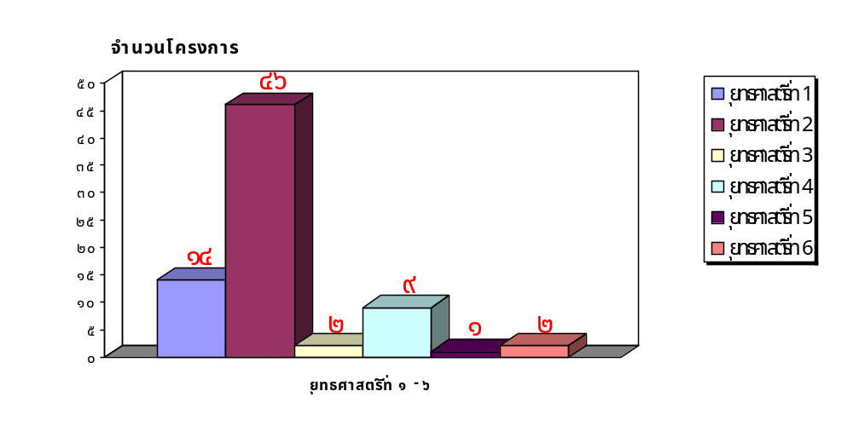
แผนภูมิ แสดงงบประมาณในแผนพัฒนาท้องถิ่น (พ.ศ.2561 - 25๖5) ประจำปี พ.ศ.2563 ขององค์การบริหารส่วนตำบลท่าซอม

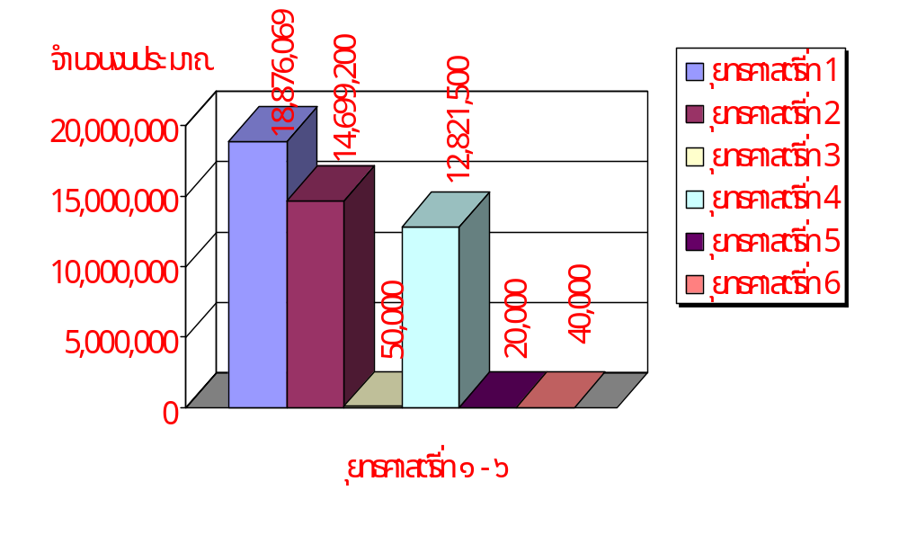
รายงานผลการติดตามและประเมินผลแผนพัฒนา ประจำปีงบประมาณ พ.ศ.2563 อบต.ท่าซอม /35

แบบช่วยกำกับการจัดทำแผนยุทธศาสตร์ขององค์กรปกครองส่วนท้องถิ่น
องค์การบริหารส่วนตำบลท่าซอม อำเภอหัวไทร จังหวัดนครศรีธรรมราช

ประเด็นการประเมิน | มีการดำเนินงาน | ไม่มีการดำเนินงาน
ส่วนที่ ๑ คณะกรรมการพัฒนาท้องถิ่น
๑. มีการจัดตั้งคณะกรรมการพัฒนาท้องถิ่นเพื่อจัดทำแผนพัฒนาท้องถิ่น | /
๒. มีการจัดประชุมคณะกรรมการพัฒนาท้องถิ่นเพื่อจัดทำแผนพัฒนาท้องถิ่น | /
๓. มีการจัดประชุมอย่างต่อเนื่อง สม่ำเสมอ | /
๔. มีการจัดตั้งคณะกรรมการสนับสนุนการจัดทำแผนพัฒนาท้องถิ่น | /
๕. มีการจัดประชุมคณะกรรมการสนับสนุนการจัดทำแผนพัฒนาท้องถิ่น | /
๖. มีคณะกรรมการพัฒนาท้องถิ่นและประชาคมท้องถิ่นพิจารณาร่างแผนยุทธศาสตร์การพัฒนา | /
ส่วนที่ ๒ การจัดทำแผนการพัฒนาท้องถิ่น | /
๗. การรวบรวมข้อมูลและปัญหาสำคัญของท้องถิ่นมาจัดทำฐานข้อมูล | /
๘. มีการเปิดโอกาสให้ประชาชนเข้าร่วมในการจัดทำแผน | /
๙. มีการวิเคราะห์ศักยภาพท้องถิ่น (SWOT) เพื่อประเมินสถานภาพการพัฒนาท้องถิ่น | /
๑๐. มีการกำหนดวิสัยทัศน์และภารกิจหลักการพัฒนาท้องถิ่นที่สอดคล้องกับศักยภาพท้องถิ่น | /
๑๑. มีการกำหนดวิสัยทัศน์และภารกิจหลักการพัฒนาท้องถิ่นที่สอดคล้องกับยุทธศาสตร์จังหวัด | /
๑๒. มีการกำหนดจุดมุ่งหมายเพื่อการพัฒนาที่ยั่งยืน | /
๑๓. มีการกำหนดเป้าหมายการพัฒนาท้องถิ่น | /
๑๔. มีการกำหนดยุทธศาสตร์การพัฒนาและแนวทางการพัฒนา | /
๑๕. มีการกำหนดยุทธศาสตร์ที่สอดคล้องกับยุทธศาสตร์จังหวัด | /
๑๖. มีการอนุมัติและประกาศใช้แผนยุทธศาสตร์การพัฒนา |  | /
๑๗. มีการจัดทำกลุ่มบัญชีกลุ่มโครงการในแผนยุทธศาสตร์ |  | /
๑๘. มีการกำหนดรูปแบบการติดตามประเมินผลยุทธศาสตร์ | /

รายงานผลการติดตามและประเมินผลแผนพัฒนา ประจำปีงบประมาณ พ.ศ.2563 อบต.ท่าซอม /36

- ผลการพิจารณาการติดตามและประเมินผลโครงการเพื่อความสอดคล้องแผนพัฒนาท้องถิ่น
  - สรุปคะแนนประเมินผลโครงการ

ประเด็นการพิจารณา | รายละเอียดหลักเกณฑ์ | คะแนนเต็ม | คะแนนที่ได้
๑. การสรุปสถานการณ์การพัฒนา | เป็นการวิเคราะห์กรอบการจัดทำยุทธศาสตร์ขององค์กรปกครองส่วนท้องถิ่น (ใช้การวิเคราะห์ SWOT Analysis/Demand (Demand Analysis)/Global Demand และ Trend ปัจจัยและสถานการณ์การเปลี่ยนแปลงที่มีผลต่อการพัฒนา อย่างน้อยต้องประกอบด้วยการวิเคราะห์ศักยภาพด้านเศรษฐกิจ, ด้านสังคม, ด้านทรัพยากรธรรมชาติและสิ่งแวดล้อม) | ๑๐ | 9
๒. การประเมินผลการนำแผนพัฒนาท้องถิ่นไปปฏิบัติในเชิงปริมาณ | ๑) การควบคุมที่มีตัวเลขต่างๆ เพื่อนำมาใช้วัดผลในเชิงปริมาณเช่น การวัดจำนวนโครงการ กิจกรรม งานต่างๆ ก็คือผลผลิตนั่งเองว่าเป็นไปตามที่ตั้งเป้าหมายเอาไว้หรือไม่จำนวนที่ดำเนินการจริงตามที่ได้กำหนดไว้เท่าไร จำนวนที่ไม่สามารถดำเนินการได้มีจำนวนเท่าไรสามารถอธิบายได้ตามหลักประสิทธิภาพ (Effciency) ของการพัฒนาท้องถิ่นตามอำนาจหน้าที่ที่ได้กำหนดไว้  ๒) วิเคราะห์ผลกระทบ/สิ่งที่กระทบ (Impact) โครงการที่ดำเนินการในเชิงปริมาณ (Qualitative) | ๑๐ | 8
๓. การประเมินผลการนำแผนพัฒนาท้องถิ่นไปปฏิบัติในเชิงคุณภาพ | ๑) การประเมินประสิทธิผลของแผนพัฒนาในเชิงคุณภาพคือการนำเอาเทคนิคๆ มาใช้เพื่อวัดค่าภารกิจ โครงการ กิจกรรม งานต่างๆ ที่ดำเนินการในพื้นที่นั้นๆ ตรงต่อความต้องการของประชาชนหรือไม่และเป็นไปตามอำนาจหน้าที่หรือไม่ ประชาชนพึ่งพอใจหรือไม่ สิ่งของ วัสดุ ครุภัณฑ์ การดำเนินการต่างๆ มีสภาพหรือลักษณะถูกต้อง คงทน ถาวร สามารถใช้การได้ตามวัตถุประสงค์หรือไม่ ซึ่งเป็นไปตามหลักประสิทธิผล(Effectiveness) ผลการปฏิบัติราชการตามที่ได้รับงบประมาณมาดำเนินการ รวมถึงสามารถเทียบเคียงกับส่วนราชการหรือหน่วยงาน  ๒) วิเคราะห์ผลกระทบ/สิ่งที่กระทบ (Impact) โครงการที่ดำเนินการในเชิงคุณภาพ (Qualitative) | ๑๐ | 8
๔. แผนงานและยุทธศาสตร์การพัฒนา | ๑) วิเคราะห์แผนงาน งานที่เกิดจากด้านต่างๆ มีความสอดคล้องกับยุทธศาสตร์ขององค์กรปกครองส่วนท้องถิ่นในมิติต่างๆ จนนำไปสู่การจัดทำโครงการพัฒนาท้องถิ่นโดยใช้ SWOT Analysis/Demand (Demand Analysis)/Global Demand/Trend หรือหลักการบูรณาการ (Integration) กับองค์กรปกครองส่วนท้องถิ่น ที่มีพื้นที่ติดต่อกัน  ๒) วิเคราะห์แผนงาน งาน ที่เกิดจากด้านต่างๆ ที่สอดคล้องกับการแก้ไขปัญหาความยากจน หลักประชารัฐ | ๑๐ | 8

รายงานผลการติดตามและประเมินผลแผนพัฒนา ประจำปีงบประมาณ พ.ศ.2563 อบต.ท่าซอม /37

ประเด็นการพิจารณา | รายละเอียดหลักเกณฑ์ | คะแนนเต็ม | คะแนนที่ได้
๕. โครงการพัฒนา  ๕.๑ ความชัดเจนของชื่อโครงการ  ๕.๒ กำหนดวัตถุประสงค์สอดคล้องกับโครงการ  ๕.๓ เป้าหมาย (ผลผลิตของโครงการ) มีความชัดเจนนำไปสู่การตั้งงบประมาณได้ถูกต้อง  ๕.๔ โครงการมีความสอดคล้องกับแผนยุทธศาสตร์ ๒๐ ปี  ๕.๕ เป้าหมาย (ผลผลิตของโครงการ) มีความสอดคล้องกับแผนพัฒนาเศรษฐกิจและสังคมแห่งชาติ | ควรประกอบด้วยข้อมูลดังนี้  เป็นโครงการที่มีวัตถุประสงค์สนองต่อแผนยุทธศาสตร์การพัฒนาขององค์กรปกครองส่วนท้องถิ่นและดำเนินการเพื่อให้การพัฒนาบรรลุตามวิสัยทัศน์ขององค์กรปกครองส่วนท้องถิ่นที่กำหนดไว้ ชื่อโครงการมีความชัดเจน มุ่งไปเรื่องใดเรื่องหนึ่ง อ่านแล้วเข้าใจได้ว่าจะพัฒนาอะไรในอนาคต | ๖๐  (๕) | 5
 | มีวัตถุประสงค์ชัดเจน (clear objective) โครงการที่กำหนดวัตถุประสงค์สอดคล้องกับความเป็นมาของโครงการ สอดคล้องกับหลักการและเหตุผล วิธีการดำเนินงานต้องสอดคล้องกับวัตถุประสงค์ มีความเป็นไปได้ชัดเจน มีลักษณะเฉพาะเจาะจง | (๕) | 5
 | สภาพที่อยากให้เกิดขึ้นในอนาคตเป็นทิศทางที่ต้องไปให้ถึงเป้าหมายต้องชัดเจน สามารถระบุจำนวนเท่าไร กลุ่มเป้าหมายคืออะไร มีผลผลิตอย่างไร กลุ่มเป้าหมาย พื้นที่ดำเนินงาน และระยะเวลาดำเนินงานอธิบายให้ชัดเจนว่าโครงการนี้จะทำที่ไหน เริ่มต้นในช่วงเวลาใดและจบลงเมื่อไร ใครคือกลุ่มเป้าหมายของโครงการ หากกลุ่มเป้าหมายมีหลายกลุ่ม ให้บอกชัดลงไปว่าใครคือกลุ่มเป้าหมายหลายหลัก ใครคือกลุ่มเป้าหมายรอง | (๕) | 4
 | โครงการสอดคล้องกับ (๑) ความมั่นคง (๒) การสร้างความสามารถในการแข่งขัน (๓) การพัฒนาเสริมสร้างศักยภาพคน (๔) การสร้างโอกาสความเสนอภาคและเท่าเทียมกันทางสังคม (๕) การสร้างการเติบโตบนคุณภาพชีวิตที่เป็นมิตรต่อสิ่งแวดล้อม (๖) การปรับสมดุลและพัฒนาระบบการบริหารจัดการภาครัฐ เพื่อให้เกิดความมั่นคง มั่งคั่ง ยั่งยืน | (๕) | 5
 | โครงการมีความสอดคล้องแผนพัฒนาเศรษฐกิจและสังคมแห่งชาติฉบับที่ ๑๒ โดย (๑) ยึดหลักปรัชญาเศรษฐกิจพอเพียง (๒) ยึดคนเป็นศูนย์กลางพัฒนา (๓) ยึดวิสัยทัศน์ภายใต้ยุทธศาสตร์ชาติ ๒๐ ปี (๔) ยึดเป้าหมายอนาคตประเทศไทย ๒๕๗๙ (๕) ยึดหลักการนำไปสู่ปฏิบัติให้เกิดผลสัมฤทธิ์อย่างจริงจังใน ๕ ปีที่ต่อยอดไปสู่ผลสัมฤทธิ์ที่เป็นเป้าหมายระยะยาว ภายใต้แนวทางการพัฒนา (๑) การยกระดับศักยภาพการแข่งขันและการหลุดพ้นกับดักรายได้ปานกลางสู่รายได้สูง (๒) การพัฒนาศักยภาพคนตามช่วงวัยและการปฏิรูประบบเพื่อสร้างสังคมสูงวัยอย่างมีคุณภาพ (๓) การลดความเลื่อมล้ำทางสังคม (๔) การรองรับการเชื่องโยงภูมิภาคและความเป็นเมือง (๕) การสร้างความเจริญเติบโตทางเศรษฐกิจและสังคมอย่างเป็นมิตรกับสิ่งแวดล้อม (๖) การบริหารราชการแผ่นดินที่มีประสิทธิภาพ | (๕) | 5
รายงานผลการติดตามและประเมินผลแผนพัฒนา ประจำปีงบประมาณ พ.ศ.2563 อบต.ท่าซอม /38

ประเด็นการพิจารณา | รายละเอียดหลักเกณฑ์ | คะแนนเต็ม | คะแนนที่ได้
๕.๖ โครงการมีความสอดคล้อง Thailand ๔.๐  ๕.๗ โครงการสอดคล้องกับยุทธศาสตร์จังหวัด  ๕.๘ โครงการแก้ไขปัญหาความยากจนหรือการเสริมสร้างให้ประเทศชาติมั่นคง มั่งคั่ง ยั่งยืน ภายใต้หลักประชารัฐ  ๕.๙ งบประมาณมีความสอดคล้องกับเป้าหมาย (ผลผลิตของโครงการ)  ๕.๑๐ มีการประมาณการราคาถูกต้องตามหลักวิธีการงบประมาณ  ๕.๑๑ มีการกำหนดตัวชี้วัด (KPI) และสอดคล้องกับวัตถุประสงค์และผลที่คาดว่าจะได้รับ | โครงการมีลักษณะหรือสอดคล้องกับการปรับเปลี่ยนโครงสร้างเศรษฐกิจไปสู่ Value-Based Economy หรือเศรษฐกิจที่ขับเคลื่อนด้วยนวัตกรรม ทำน้อย ได้มาก เช่น (๑) เปลี่ยนจากการผลิตสินค้า โภคภัณฑ์ไปสู่สินค้าเชิงนวัตกรรม (๒) เปลี่ยนจากการขับเคลื่อนประเทศด้วยภาคอุตสาหกรรม ไปสู่การขับเคลื่อนด้วนเทคโนโลยี ความคิดสร้างสรรค์และนวัตกรรม (๓) เปลี่ยนจากการเน้นภาคการผลิตสินค้าไปสู่การเน้นภาคบริการมากขึ้น รวมถึงโครงการที่เติมเต็มด้วยวิทยาการ ความคิดสร้างสรรค์ นวัตกรรม วิทยาศาสตร์ เทคโนโลยี และการวิจัยและพัฒนาแล้วต่อยอดความได้เปรียบเชิงเปรียบเทียบ เช่น ด้านการเกษตรเทคโนโลยีชีวภาพ สาธารณสุข วัฒนธรรม ฯลฯ | (๕) | 4
 | โครงการพัฒนาท้องถิ่นมีความสอดคล้องกับห้วงระยะเวลาของแผนพัฒนาจังหวัดที่ได้กำเนิดขึ้น เพื่อขับเคลื่อนการพัฒนาท้องถิ่นเสมือนหนึ่งการขับเคลื่อนการพัฒนาจังหวัดซึ่งไม่สามารถแยกส่วนใดส่วนหนึ่งออกจากกันได้ นอกจากนี้โครงการพัฒนาท้องถิ่นต้องเป็นโครงการเชื่อมต่อหรือเดินทางไปด้วยกันกับยุทธศาสตร์จังหวัดที่ได้กำหนดขึ้นเป็นปัจจุบัน | (๕) | 4
 | เป็นโครงการที่ดำเนินการภายใต้พื้นฐานความพอเพียงที่ประชาชนดำเนินการเองหรือร่วมดำเนินการ เป็นโครงการต่อยอดและขยายได้ เป็นโครงการที่ประชาชนต้องการเพื่อให้เกิดความยั่งยืน ซึ่งมีลักษณะที่จะให้ท้องถิ่นมีความมั่นคง มั่งคั่ง ยั่งยืน เป็นท้องถิ่นที่พัฒนาแล้วด้วยการพัฒนาปรัชญาเศรษฐกิจพอเพียง | (๕) | 4
 | งบประมาณโครงการพัฒนาจะต้องคำนึงถึงหลักสำคัญ ๕ ประการในการจัดทำโครงการได้แก่ (๑) ความประหยัด (Economy) (๒) ความมีประสิทธิภาพ (Effciency) (๓) ความมีประสิทธิผล (Effectiveness) (๔) ความยุติธรรม (Equity) (๕) ความโปร่งใส (Transparency) | (๕) | 4
 | การประมาณราคาเพื่อการพัฒนาต้องให้สอดคล้องกับโครงการถูกต้องตามหลักวิชาการทางช่าง หลักของราคากลาง ราคากลางท้องถิ่นมีความโปร่งใสในการกำหนดราคาและตรวจสอบในเชิงประจักษ์ | (๕) | 3
 | มีการกำหนดตัวชี้วัดผลงาน (Key Performancy Indicator : KPI) ที่ สามารถวัดได้(measurable) ใช้บอกประสิทธิผล(effectiveness) ใช้บอกประสิทธิภาพ (efficiency) ได้ เช่น การกำหนดความพึงพอใจ การกำหนดร้อยละ การกำ หนดอันเกิดจากผลของวัตถุประสงค์ที่เกิดที่สิ่งที่ได้รับ (การคาดการณ์ คาดว่าจะได้รับ) | (๕) | 4

รายงานผลการติดตามและประเมินผลแผนพัฒนา ประจำปีงบประมาณ พ.ศ.2563 อบต.ท่าซอม /39

ประเด็นการพิจารณา | รายละเอียดหลักเกณฑ์ | คะแนนเต็ม | คะแนนที่ได้
๕.๑๒ ผลที่คาดว่าจะได้รับสอดคล้องกับวัตถุประสงค์ | ผลที่ได้รับเป็นสิ่งที่เกิดขึ้นจริงจากการดำเนินการตามโครงการพัฒนาซึ่งสอดคล้องกับวัตถุประสงค์ที่ตั้งไว้ การได้ผลหรือผลที่เกิดขึ้นจะต้องเท่ากับวัตถุประสงค์หรือมากกว่าวัตถุประสงค์ ซึ่งการเขียนวัตถุประสงค์ควรคำนึงถึง (๑) มีความเป็นไปได้และมีความเฉพาะเจาะจง ในการดำเนินงานตามโครงการ (๒) วัดและประเมินผลดับของความสำเร็จได้ (๓) ระบุสิ่งที่ต้องการดำเนินงานอย่างชัดเจนและเฉพาะเจาะจงมากที่สุดและสามารถปฏิบัติได้ (๔) เป็นเหตุ สอดคล้องกับความเป็นจริง (๕) ส่งผลต่อการบ่งบอกเวลาได้ | (๕) | 4
รวมคะแนน |  | ๑๐๐ | 84

รายงานผลการติดตามและประเมินผลแผนพัฒนา ประจำปีงบประมาณ พ.ศ.2563 อบต.ท่าซอม /40

การประเมินผลการนำแผนพัฒนาท้องถิ่นไปปฏิบัติในเชิงปริมาณ

การเปรียบเทียบจำนวนแผนงาน/โครงการในแผนพัฒนาท้องถิ่น ประจำปี ๒๕63
กับจำนวนแผนงาน/โครงการ ในข้อบัญญัติงบประมาณรายจ่าย ประจำปีงบประมาณ พ.ศ.๒๕63

ยุทธศาสตร์/แนวทาง | โครงการในแผนพัฒนา  ปี 63 | งบประมาณในแผนพัฒนา ปี 63 | จำนวนโครงการในข้อบัญญัติ  ปี 63 | งบประมาณตามข้อบัญญัติ ปี 63
๑.ยุทธศาสตร์การพัฒนาด้านแหล่งน้ำ | 14 | 18,876,069.24 | 1 | 168,745
๒.ยุทธศาสตร์การพัฒนาด้านคนและสังคม | 46 | 14,699,200 | 31 | 11,368,420
๓.ยุทธศาสตร์การพัฒนาด้านทรัพยากรธรรมชาติและสิ่งแวดล้อม | 2 | 50,๐๐๐ | 2 | 17,000
๔.ยุทธศาสตร์การพัฒนาด้านโครงสร้างพื้นฐาน | 9 | 12,821,500 | 0 | 0
๕.ยุทธศาสตร์การพัฒนาด้านเศรษฐกิจ | 1 | 20,๐๐๐ | 1 | 15,๐๐๐
๖. ยุทธศาสตร์การพัฒนาด้านการเมืองการบริหาร | 2 | 40,0๐๐ | 2 | 19,000
รวม | 74 | 46,506,769.24 | 37 | 11,588,165

แผนภูมิ แสดงจำนวนโครงการในแผนพัฒนาท้องถิ่นสี่ปี (ปี 2563) จำนวน 74 โครงการ เปรียบเทียบกับโครงการตามข้อบัญญัติงบประมาณรายจ่ายประจำปีงบประมาณ พ.ศ.2563 จำนวน 42 โครงการ
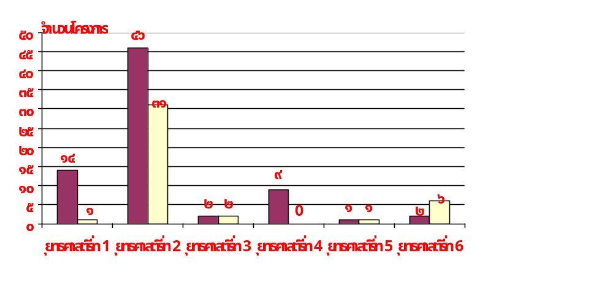

- โครงการตามแผนพัฒนาท้องถิ่น ปี พ.ศ.๒๕๖๓
- โครงการตามข้อบัญญัติ
งบประมาณ พ.ศ.๒๕๖๓

รายงานผลการติดตามและประเมินผลแผนพัฒนา ประจำปีงบประมาณ พ.ศ.2563 อบต.ท่าซอม /41

แผนภูมิ แสดงจำนวนงบประมาณในแผนพัฒนาท้องถิ่น (ปี 2563) จำนวน 46,506,769.24 บาท
เปรียบเทียบกับงบประมาณตามข้อบัญญัติงบประมาณรายจ่ายประจำปีงบประมาณ พ.ศ.2563
จำนวน 11,588,165 บาท
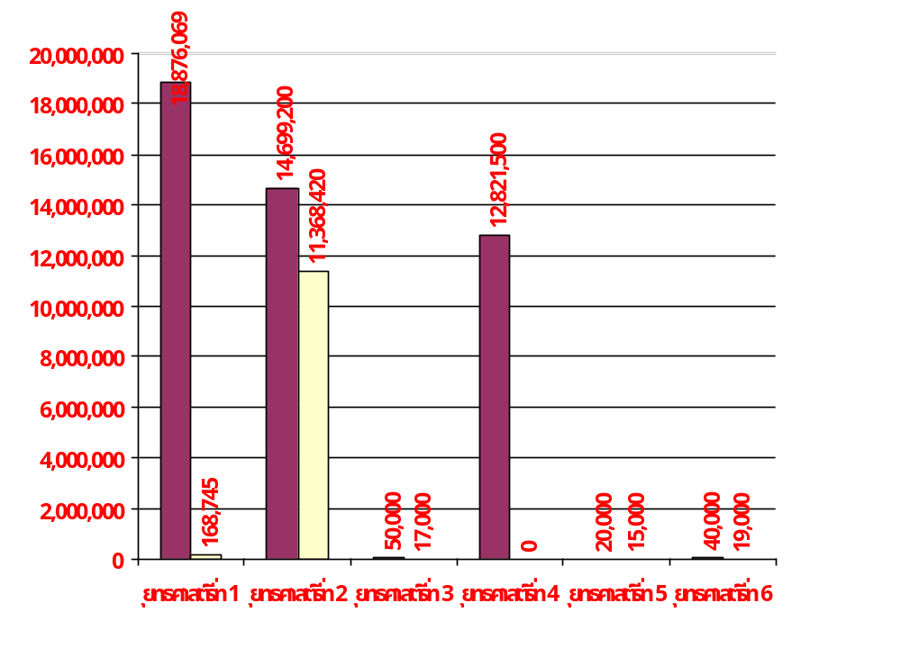

โครงการตามแผนพัฒนา
ท้องถิ่น ประจำปี ๒๕๖๓
โครงการตามข้อบัญญัติ
งบประมาณ พ.ศ.๒๕๖๓

รายงานผลการติดตามและประเมินผลแผนพัฒนา ประจำปีงบประมาณ พ.ศ.2563 อบต.ท่าซอม /42

รายละเอียดโครงการที่ได้ดำเนินการและมีการเบิกจ่ายงบประมาณ
ตามข้อบัญญัติงบประมาณรายจ่าย ประจำปีงบประมาณ พ.ศ.๒๕63 มีดังนี้

ที่ | โครงการ | แหล่งที่มางบประมาณ | งบตามข้อบัญญัติ  (บาท) | วงเงินที่เบิกจ่ายจริง | หมายเหตุ
ยุทธศาสตร์ที่ 1 การพัฒนาด้านแหล่งน้ำ
แผนงานการพาณิชย์
1 | ขยายเขตระบบจำหน่ายแรงสูงและติดตั้งหม้อแปลงไฟฟ้าให้กับประปาหมู่บ้านหัวแค หมู่ที่ 9 | เงินรายได้/  เงินอุดหนุนทั่วไป | 190,094.13 | 190,094.13
ยุทธศาสตร์ที่ 2 การพัฒนาด้านคนและสังคม
แผนงานบริหารทั่วไป
2 | โครงการจัดกิจกรรมเฉลิมพระเกียรติฯ  เนื่องในโอกาสวันเฉลิมพระชนมพรรษา  สมเด็จพระบรมราชชนนีพันปีหลวง  ประจำปีพุทธศักราช 2563 ในวันที่ 12  สิงหาคม 2563 | เงินรายได้/  เงินอุดหนุนทั่วไป | 10,000 | 10,000
3 | โครงการจัดกิจกรรมเฉลิมพระเกียรติฯ เนื่องในโอกาสวันเฉลิมพระชนมพรรษาพระบาทสมเด็จพระเจ้าอยู่หัว ประจำปีพุทธศักราช 2563 ในวันที่ 28 กรกฎาคม 2563 | เงินรายได้/  เงินอุดหนุนทั่วไป | 15,000 | 12,300
4 | โครงการจัดกิจกรรมเนื่องในโอกาสวันเฉลิมพระชนมพรรษา สมเด็จพระนางเจ้าฯ พระบรมราชินี ประจำปีพุทธศักราช 2563 ในวันที่ 3 มิถุนายน 2563 | เงินรายได้/  เงินอุดหนุนทั่วไป | 10,000 | 10,000
5 | โครงการบริหารจัดการศูนย์ปฏิบัติการร่วม  ในการช่วยเหลือประชาชนขององค์กรปกครองส่วนท้องถิ่น ประจำปีงบประมาณ พ.ศ.2563 | เงินรายได้/  เงินอุดหนุนทั่วไป | 20,000 | 20,000
แผนงานรักษาความสงบภายใน
6 | โครงการฝึกอบรมอาสาป้องกันภัย  ฝ่ายพลเรือน (อปพร.) ประจำปี ๒๕63 | เงินรายได้/  เงินอุดหนุนทั่วไป | 5๕,๐๐๐ | 0 | ไม่ได้ดำเนินการ

รายงานผลการติดตามและประเมินผลแผนพัฒนา ประจำปีงบประมาณ พ.ศ.2563 อบต.ท่าซอม /43

ที่ | โครงการ | แหล่งที่มางบประมาณ | งบตามข้อบัญญัติ  (บาท) | วงเงินที่เบิกจ่ายจริง | หมายเหตุ
7 | โครงการรณรงค์ลดอุบัติเหตุทาง  ถนนในช่วงเทศกาลปีใหม่ ปี ๒๕63 | เงินรายได้/  เงินอุดหนุนทั่วไป | 8,๐๐๐ | 5,780
8 | โครงการรณรงค์ลดอุบัติเหตุทาง  ถนนในช่วงเทศกาลสงกรานต์ ปี ๒๕63 | เงินรายได้/  เงินอุดหนุนทั่วไป | 8,๐๐๐ | 0 | ไม่ได้ดำเนินการ
แผนงานการศึกษา
9 | สนับสนุนค่าใช้จ่ายการบริหารสถานศึกษา ประจำปี ๒๕63  - ค่าอาหารกลางวันสำหรับเด็กเล็กในความรับผิดชอบของ อบต.ท่าซอม ทั้ง ๓ ศูนย์  - ค่าจัดการเรียนการสอน (รายหัว) สำหรับเด็กเล็ก  - ค่าใช้จ่ายในการจัดการศึกษา แยกเป็นค่าหนังสือเรียน ค่าอุปกรณ์การเรียน ค่าเครื่องแบบนักเรียน และค่ากิจกรรมพัฒนาผู้เรียน | เงินรายได้/  เงินอุดหนุนทั่วไป | 572,020 | 529,870 | ศพด. ทั้ง 3 ศูนย์
10 | โครงการอาหารกลางวัน  - เป็นค่าใช้จ่ายสำหรับค่าอาหารกลางวันสำหรับเด็กอนุบาลและเด็ก ป.๑ - ป.๖ ของโรงเรียนวัดท่าเสริม  กรมฯ จัดสรรอัตรามื้อละ 20 บาทต่อคน จำนวน 200 วัน  (อุดหนุนโรงเรียนวัดท่าเสริม) | เงินรายได้/  เงินอุดหนุนทั่วไป | 165,000 | 165,000 | อุดหนุนโรงเรียน
11 | โครงการอาหารกลางวัน สำหรับนักเรียน  โรงเรียนชุมชนพิบูลสงคราม  - เป็นค่าใช้จ่ายสำหรับค่าอาหารกลางวันสำหรับเด็กอนุบาลและเด็ก ป.๑ - ป.๖ ของโรงเรียนชุมชนพิบูลสงคราม กรมฯ จัดสรรอัตรามื้อละ 20 บาทต่อคน จำนวน 200 วัน  (อุดหนุนโรงเรียนชุมชนพิบูลสงคราม) | เงินรายได้/  เงินอุดหนุนทั่วไป | 604,000 | 604,000 | อุดหนุนโรงเรียน

รายงานผลการติดตามและประเมินผลแผนพัฒนา ประจำปีงบประมาณ พ.ศ.2563 อบต.ท่าซอม /44

ที่ | โครงการ | แหล่งที่มางบประมาณ | งบตามข้อบัญญัติ  (บาท) | วงเงินที่เบิกจ่ายจริง | หมายเหตุ
12 | โครงการอาหารกลางวัน  - เป็นค่าใช้จ่ายสำหรับค่าอาหารกลางวันสำหรับเด็กอนุบาลและเด็ก ป.๑ - ป.๖ ของโรงเรียนวัดบ้านด่าน  กรมฯ จัดสรรอัตรามื้อละ 20 บาทต่อคน จำนวน 200วัน  (อุดหนุนโรงเรียนวัดบ้านด่าน) | เงินรายได้/  เงินอุดหนุนทั่วไป | 188,000 | 176,000 | อุดหนุนโรงเรียน
13 | โครงการจัดงานวันเด็กแห่งชาติตำบล  ท่าซอม ประจำปี พ.ศ.2563 | เงินรายได้/  เงินอุดหนุนทั่วไป | 90,000 | 87,900
แผนงานสาธารณสุข
14 | โครงการจัดระบบการแพทย์ฉุกเฉิน ประจำตำบลท่าซอม (EMS) ประจำปี  ๒๕63 | เงินรายได้/  เงินอุดหนุนทั่วไป | 30๐,๐๐๐ | 195,268.86
15 | โครงการสัตว์ปลอดโรค คนปลอดภัย จากโรคพิษสุนัขบ้าฯ ประจำปี 2563 | เงินรายได้/  เงินอุดหนุนทั่วไป | 42,000 | 39,530
16 | โครงการพัฒนาระบบสุขาภิบาลในโรงเรียนและชุมชนของสมเด็จพระเทพรัตนราชสุดาฯ สยามบรมราชกุมารี  (ครัวเรือนสะอาด สร้างสุขภาพดี)  ประจำปี 2563 | เงินรายได้/  เงินอุดหนุนทั่วไป | 60,000 | 0 | ไม่ได้ดำเนินการ
17 | โครงการอบรมหมอหมู่บ้านในพระราช  ประสงค์ (การปฐมพยาบาลเบื้องต้นและ  การช่วยชีวิตขั้นพื้นฐานสำหรับประชาชน)  ประจำปี 2563 | เงินรายได้/  เงินอุดหนุนทั่วไป | 40,000 | 37,075
18 | โครงการสืบสานพระราชปณิธานสมเด็จย่าต้านภัยมะเร็งเต้านม ประจำปี 2563 | เงินรายได้/  เงินอุดหนุนทั่วไป | 20,000 | 0 | ไม่ได้ดำเนินการ
แผนงานเคหะและชุมชน
19 | โครงการปรับปรุงภูมิทัศน์บริเวณรอบสระน้ำสาธารณะหลังโรงเรียนชุมชนพิบูลสงคราม หมู่ที่ 4 | เงินรายได้/  เงินอุดหนุนทั่วไป | 369,900 | 369,900

รายงานผลการติดตามและประเมินผลแผนพัฒนา ประจำปีงบประมาณ พ.ศ.2563 อบต.ท่าซอม /45

ที่ | โครงการ | แหล่งที่มางบประมาณ | งบตามข้อบัญญัติ  (บาท) | วงเงินที่เบิกจ่ายจริง | หมายเหตุ
แผนงานสร้างความเข้มแข็งของชุมชน
20 | โครงการป้องกันและแก้ไขปัญหายาเสพติด ประจำปี 2563 | เงินรายได้/  เงินอุดหนุนทั่วไป | 35,000 | 0 | ไม่ได้ดำเนินการ
21 | โครงการส่งเสริมรณรงค์ต่อต้านยาเสพติด ประจำปี 2563 | เงินรายได้/  เงินอุดหนุนทั่วไป | 5,000 | 2,500
22 | ก่อสร้างอาคารอเนกประสงค์ตำบล  ท่าซอม หมู่ที่ 4 | เงินรายได้/  เงินอุดหนุนทั่วไป | 2,000,000 | 0 | ไม่ได้ดำเนินการ
แผนงานการศาสนา วัฒนธรรม และนันทนาการ
23 | โครงการจัดส่งนักกีฬา/กรีฑา ไปร่วมแข่งขันในระดับอื่นๆ ประจำปี 2563 | เงินรายได้/  เงินอุดหนุนทั่วไป | 20,000 | 0 | ไม่ได้ดำเนินการ
24 | โครงการแข่งขันกีฬาต้านยาเสพติด  ประจำปี ๒๕63 | เงินรายได้/  เงินอุดหนุนทั่วไป | 87,000 | 0 | ไม่ได้ดำเนินการ
25 | โครงการจัดงานสงกรานต์ ประจำปี 2563 | เงินรายได้/  เงินอุดหนุนทั่วไป | 40,000 | 0 | ไม่ได้ดำเนินการ
26 | โครงการเรียนรู้ทางวัฒนธรรมโดยการ  มีส่วนร่วมในการจัดขบวนแห่หมรับงานประเพณีบุญเดือนสิบ ประจำปี ๒๕63 | เงินรายได้/  เงินอุดหนุนทั่วไป | 10,000 | 8,500
27 | โครงการเรียนรู้ทางวัฒนธรรมโดยกระบวนการมีส่วนร่วมในกิจกรรมงาน  ประเพณีแห่ผ้าขึ้นธาตุ (วันมาฆบูชา) ประจำปี ๒๕63 | เงินรายได้/  เงินอุดหนุนทั่วไป | 2,500 | 2,500
แผนงานงบกลาง
28 | โครงการจ่ายเบี้ยยังชีพผู้สูงอายุ ประจำปี 2563 | เงินรายได้/  เงินอุดหนุนทั่วไป | 5,524,000 | 5,143,900
29 | โครงการจ่ายเบี้ยความพิการ ประจำปี 2563 | เงินรายได้/  เงินอุดหนุนทั่วไป | 1,036,000 | 900,800
30 | โครงการจ่ายเบี้ยยังชีพผู้ป่วยเอดส์ ประจำปี 2563 | เงินรายได้/  เงินอุดหนุนทั่วไป | 30,000 | 30,000
31 | สมทบกองทุนหลักประกันสุขภาพตำบลท่าซอม | เงินรายได้/  เงินอุดหนุนทั่วไป | 65,000 | 65,000
32 | สมทบกองทุนสวัสดิการชุมชนตำบล  ท่าซอม | เงินรายได้/  เงินอุดหนุนทั่วไป | 5,000 | 0 | ไม่ได้ดำเนินการ

รายงานผลการติดตามและประเมินผลแผนพัฒนา ประจำปีงบประมาณ พ.ศ.2563 อบต.ท่าซอม /46

ที่ | โครงการ | แหล่งที่มางบประมาณ | งบตามข้อบัญญัติ  (บาท) | วงเงินที่เบิกจ่ายจริง | หมายเหตุ
ยุทธศาสตร์ที่ ๓ การพัฒนาด้านทรัพยากรธรรมชาติและสิ่งแวดล้อม
แผนงานสร้างความเข้มแข็งของชุมชน
33 | โครงการปรับปรุงภูมิทัศน์ริมถนน “กิจกรรมตำบลท่าซอมสะอาดตามแนวทางประชารัฐ ประจำปีงบประมาณ พ.ศ.2563 อำเภอหัวไทร จังหวัดนครศรีธรรมราช” | เงินรายได้/  เงินอุดหนุนทั่วไป | 8,000 | 1,700
34 | โครงการสร้างจิตสำนึก พิทักษ์สิ่งแวดล้อม ประจำปี ๒๕63 | เงินรายได้/  เงินอุดหนุนทั่วไป | 10,000 | 10,000
ยุทธศาสตร์ที่ ๕ การพัฒนาด้านเศรษฐกิจ
แผนงานสร้างความเข้มแข็งของชุมชน
35 | โครงการฝึกอบรมพัฒนาฝีมือแรงงาน  กลุ่มอาชีพ ประจำปี ๒๕63 | เงินรายได้/  เงินอุดหนุนทั่วไป | 15,000 | 0 | ไม่ได้ดำเนินการ
ยุทธศาสตร์ที่ ๖ การพัฒนาด้านการเมือง การบริหาร
แผนงานสร้างความเข้มแข็งของชุมชน
36 | โครงการส่งเสริมสนับสนุนการมีส่วนร่วมของประชาชนในการจัดทำแผนชุมชน แผนพัฒนา อบต. ประจำปี 2563 | เงินรายได้/  เงินอุดหนุนทั่วไป | 9,000 | 1,125
37 | โครงการฝึกอบรมให้ความรู้ทางกฎหมายเบื้องต้น ประจำปี ๒๕63 | เงินรายได้/  เงินอุดหนุนทั่วไป | 10,0๐๐ | 0 | ไม่ได้ดำเนินการ

รายงานผลการติดตามและประเมินผลแผนพัฒนา ประจำปีงบประมาณ พ.ศ.2563 อบต.ท่าซอม /47

รายละเอียดโครงการ/กิจกรรมที่ได้รับการสนับสนุนงบประมาณ
(เงินอุดหนุนทั่วไประบุวัตถุประสงค์/เงินอุดหนุนเฉพาะกิจ)
จากกรมส่งเสริมการปกครองท้องถิ่น และหน่วยงานต่างๆ ประจำปีงบประมาณ พ.ศ.๒๕63
ที่ได้ดำเนินการและมีการเบิกจ่ายงบประมาณ มีดังนี้

ยุทธศาสตร์ | จำนวนโครงการ | งบประมาณ  (บาท) | หมายเหตุ
๑. การพัฒนาด้านแหล่งน้ำ | - | -
๒. การพัฒนาด้านคนและสังคม | - | -
๓. การพัฒนาด้านทรัพยากรธรรมชาติและสิ่งแวดล้อม | - | -
๔. การพัฒนาด้านโครงสร้างพื้นฐาน | 2 | 4,783,500
๕. การพัฒนาด้านเศรษฐกิจ | - | -
๖. การพัฒนาด้านการเมืองการบริหาร | - | -
รวม | 2 | 4,783,500

ผลการดำเนินการ มีดังนี้

ที่ | โครงการ | จำนวนเงิน  (บาท) | วงเงินที่เบิกจ่ายจริง  (บาท) | หมายเหตุ
ยุทธศาสตร์ที่ 4 การพัฒนาด้านโครงสร้างพื้นฐาน
1 | โครงการก่อสร้างถนนลาดยางผิวจราจรลาดยาง  แอสฟัลท์ติกคอนกรีต สายบ้านสระนอก – คลองเขต  หมู่ที่ 7 ตำบลท่าซอม รหัสทางหลวงท้องถิ่น  นศ.ถ. 95-025 | 3,500,500 | อยู่ระหว่างดำเนินการ | กรมส่งเสริมฯ
2 | โครงการก่อสร้างถนนผิวจราจรลาดยาง  แอสฟัลท์ติกคอนกรีต รหัสทางหลวงท้องถิ่น  นศ.ถ. 95-011 สายซอยในบ้าน – หูนบ หมู่ที่ 4 ตำบลท่าซอม | 1,283,000 | อยู่ระหว่างดำเนินการ | กรมส่งเสริมฯ

รายงานผลการติดตามและประเมินผลแผนพัฒนา ประจำปีงบประมาณ พ.ศ.2563 อบต.ท่าซอม /48

จำนวนโครงการและงบประมาณที่จ่ายขาดเงินสะสม
ประจำปีงบประมาณ พ.ศ.2563 และได้ดำเนินการเบิกจ่าย

ยุทธศาสตร์ | จำนวนโครงการ | งบประมาณ  (บาท) | หมายเหตุ
๑. การพัฒนาด้านแหล่งน้ำ | 1 | 291,500
๒. การพัฒนาด้านคนและสังคม | 1 | 128,100
๓. การพัฒนาด้านทรัพยากรธรรมชาติและสิ่งแวดล้อม | - | -
๔. การพัฒนาด้านโครงสร้างพื้นฐาน | 5 | 1,920,700
๕. การพัฒนาด้านเศรษฐกิจ | - | -
๖. การพัฒนาด้านการเมืองการบริหาร | - | -
รวม | 7 | 2,340,300

รายละเอียดโครงการ/กิจกรรมที่จ่ายขาดเงินสะสม ประจำปีงบประมาณ พ.ศ.๒๕63
ที่ได้ดำเนินการและมีการเบิกจ่ายงบประมาณ มีดังนี้

ที่ | โครงการ | จำนวน  เงินสะสม  (บาท) | วงเงินที่เบิกจ่ายจริง  (บาท) | คงเหลือ
ยุทธศาสตร์ที่ 1 การพัฒนาด้านแหล่งน้ำ
1 | โครงการก่อสร้างท่อระบายน้ำ จำนวน 3 โครงการ | 291,500 | 291,500 | 0
ยุทธศาสตร์ที่ 2 การพัฒนาด้านคนและสังคม
1 | โครงการฝึกอบรมชุดปฏิบัติการจิตอาสาภัยพิบัติประจำองค์กรปกครองส่วนท้องถิ่น องค์การบริหารส่วนตำบลบางนบ ร่วมกับองค์การบริหารส่วนตำบลท่าซอม และองค์การบริหารส่วนตำบลบ้านราม | 128,100 | 128,090 | 10
ยุทธศาสตร์ที่ 4 การพัฒนาด้านโครงสร้างพื้นฐาน
1 | โครงการซ่อมแซมถนนสายบ้านสระนอก – คลองเขต หมู่ที่ 8,4 (ช่วงบ้านสระนอก – สี่แยกบ้านหนองท่อม) | 465,000 | 451,000 | 14,000
2 | โครงการซ่อมแซมถนนสายหนองชุมเห็ด – บางนบ หมู่ที่ 9,8 | 487,000 | 472,000 | 15,000
3 | โครงการซ่อมแซมถนนสายบ้านท่าเสริม – บ้านพรุรวบ หมู่ที่ 2 | 483,900 | 469,000 | 14,900
4 | โครงการบุกเบิกทางสาธารณะสายหัวโพโร – บางบ้านสระนอก หมู่ที่ 8 (ช่วงถนนเลียบคลองพัทธสีมา 1 – นานายสมพร) | 289,000 | 287,500 | 1,500
5 | โครงการปรับปรุงถนนสายคอกวัวนายภิรมย์ – บ้านดอนทราย หมู่ที่ 7 | 195,800 | 195,000 | 800
รายงานผลการติดตามและประเมินผลแผนพัฒนา ประจำปีงบประมาณ พ.ศ.2563 อบต.ท่าซอม /49

การวิเคราะห์เชิงปริมาณ/การวิเคราะห์เชิงคุณภาพ

แบบประเมินความพึงพอใจต่อผลการดำเนินงานขององค์กรปกครองส่วนท้องถิ่นในภาพรวม

คำชี้แจง เป็นแบบประเมินตนเอง โดยมีวัตถุประสงค์เพื่อใช้ประเมินผลการดำเนินงานขององค์กรปกครองส่วน ท้องถิ่นตามยุทธศาสตร์ที่กำหนดไว้ และมีกำหนดระยะเวลาในการรายงาน ปีละ ๑ ครั้ง หลังจากสิ้นสุดปีงบประมาณ
ส่วนที่ ๑ ข้อมูลทั่วไป
1. ชื่อองค์กรปกครองส่วนท้องถิ่น องค์การบริหารส่วนตำบลท่าซอม อำเภอหัวไทร จังหวัดนครศรีธรรมราช
๒. วัน/เดือน/ปีที่รายงาน ......9........ธันวาคม ๒๕63
ส่วนที่ ๒ ยุทธศาสตร์และโครงการในปี ๒๕63
ยุทธศาสตร์ | จำนวนโครงการ |  |  | จำนวนงบประมาณ
ยุทธศาสตร์ | จำนวนโครงการที่ปรากฏอยู่ในแผน | จำนวนโครงการ  ที่ได้ดำเนินการ | ร้อยละของโครงการ | งบประมาณที่ปรากฏอยู่ในแผน | งบประมาณที่ได้ดำเนินการ | ร้อยละ  ของงบ  ประมาณ
๑. ด้านแหล่งน้ำ | 14 | 4 | 28.57 | 18,876,069.24 | 481,594.13 | 2.55
๒. ด้านคนและสังคม | 46 | 22 | 47.83 | 14,699,200 | 8,543,913.86 | 58.13
๓.ด้านทรัพยากรธรรมชาติและสิ่งแวดล้อม | 2 | 2 | 100.00 | 50,๐๐๐ | 11,700 | 23.40
๔. ด้านโครงสร้างพื้นฐาน | 9 | 7 | 77.78 | 12,821,500 | 6,658,000 | 51.93
๕. ด้านเศรษฐกิจ | 1 | 0 | 0 | 20,๐๐๐ | 0 | 0
๖. ด้านการเมืองการบริหาร | 2 | 1 | 50.00 | 40,0๐๐ | 1,125 | 2.81
รวม | 74 | 36 | 48.65 | 46,506,769.24 | 15,696,332.99 | 33.75
๑. ยุทธศาสตร์จำนวนโครงการและงบประมาณที่ปรากฏอยู่ในแผน
ส่วนที่ ๓ ผลการดำเนินงาน
๑. ความพึงพอใจต่อผลการดำเนินงานขององค์การบริหารส่วนตำบลท่าซอมในภาพรวม (คิดเป็นร้อยละ)
ประเด็น | พอใจมาก  ร้อยละ | พอใจ  ร้อยละ | ไม่พอใจ  ร้อยละ
๑. มีการเปิดโอกาสให้ประชาชนมีส่วนร่วมในโครงการ/กิจกรรม | 23.08 | 69.23 | 7.69
๒. มีการประชาสัมพันธ์ให้ประชาชนรับรู้ข้อมูลของโครงการ/กิจกรรม | 32.05 | 58.97 | 8.97
๓. มีการเปิดโอกาสให้ประชาชนแสดงความคิดเห็นในโครงการ/กิจกรรม | 16.67 | 74.36 | 8.97
๔. มีการรายงานผลการดำเนินงานของโครงการ/กิจกรรมต่อสาธารณะ | 28.21 | 60.26 | 11.54
๕. มีการเปิดโอกาสให้ประชาชนตรวจสอบการดำเนินโครงการ/กิจกรรม | 17.95 | 62.82 | 19.23
๖. การดำเนินงานเป็นไปตามระยะเวลาที่กำหนด | 32.05 | 55.13 | 12.82
๗. ผลการดำเนินโครงการ/กิจกรรมนำไปสู่การแก้ไขปัญหาของประชาชนในท้องถิ่น | 34.62 | 50.00 | 15.38
๘. ประโยชน์ที่ประชาชนได้รับจากการดำเนินโครงการ/กิจกรรม | 34.62 | 52.56 | 12.82
ภาพรวม | 27.41 | 60.42 | 12.18
รายงานผลการติดตามและประเมินผลแผนพัฒนา ประจำปีงบประมาณ พ.ศ.2563 อบต.ท่าซอม /50
๒. ผลการประเมินความพึงพอใจของผู้เกี่ยวข้องในภาพรวมการดำเนินงานในแต่ละยุทธศาสตร์

ยุทธศาสตร์ | คะแนนความพึงพอใจ  (๑๐ คะแนน)
๑. ยุทธศาสตร์การพัฒนาด้านแหล่งน้ำ | 5.45
๒. ยุทธศาสตร์การพัฒนาด้านคนและสังคม | 5.99
๓. ยุทธศาสตร์การพัฒนาด้านทรัพยากรธรรมชาติและสิ่งแวดล้อม | 5.49
๔. ยุทธศาสตร์การพัฒนาด้านโครงสร้างพื้นฐาน | 6.61
๕. ยุทธศาสตร์การพัฒนาด้านเศรษฐกิจ | 5.23
๖. ยุทธศาสตร์การพัฒนาด้านการเมืองการบริหาร | 5.52
ภาพรวม | 5.72

สรุปผลการสำรวจความพึงพอใจต่อผลการดำเนินงาน
ขององค์การบริหารส่วนตำบลท่าซอมในภาพรวม ประจำปี ๒๕63
-------------------------------------
การสำรวจความพึงพอใจต่อผลการดำเนินงานขององค์การบริหารส่วนตำบลท่าซอมในภาพรวม ประจำปีงบประมาณ พ.ศ.๒๕63 ใช้วิธีการสุ่ม จากแบบสำรวจ จำนวน 78 ชุดทั้งตำบล
เครื่องมือที่ใช้เป็นแบบสอบถาม แบ่งออกเป็น ๒ ส่วน คือ
ส่วนที่ ๑ ข้อมูลทั่วไป ประกอบด้วย เพศ อายุ การศึกษา อาชีพหลัก
ส่วนที่ ๒ เป็นแบบสอบถามที่มีลักษณะ เป็นมาตราส่วนประมาณค่า ๓ ระดับ ซึ่งแบ่งออกเป็น ๒ ตอน
ตอนที่ ๑ ถามเกี่ยวกับความพึงพอใจต่อผลการดำเนินงานขององค์การบริหารส่วนตำบลท่าซอม ในภาพรวม ใช้มาตราส่วนประมาณค่า ๓ ระดับ คือ พอใจมาก พอใจ ไม่พอใจ
ตอนที่ ๒ ถามเกี่ยวกับความพึงพอใจต่อผลการดำเนินงานขององค์การบริหารส่วนตำบลท่าซอม แยกตามยุทธศาสตร์การพัฒนา ใช้มาตราส่วนประมาณค่า ๓ ระดับ คือ พอใจมากมีค่าคะแนนเท่ากับ ๑๐ พอใจน้อยมีค่าคะแนนเท่ากับ ๗ และพอใจน้อยมีค่าคะแนนเท่ากับ ๔
คำถามจะเหมือนกันทั้ง ๒ ตอนคือ
๑. มีการเปิดโอกาสให้ประชาชนมีส่วนร่วมในโครงการ/กิจกรรม
๒. มีการประชาสัมพันธ์ให้ประชาชนรับรู้ข้อมูลของโครงการ/กิจกรรม
๓. มีการเปิดโอกาสให้ประชาชนแสดงความคิดเห็นในโครงการ/กิจกรรม
๔. มีการรายงานผลการดำเนินงานของโครงการ/กิจกรรมต่อสาธารณะ
๕. การเปิดโอกาสให้ประชาชนตรวจสอบการดำเนินโครงการ/กิจกรรม
๖. การดำเนินงานเป็นไปตามระยะเวลาที่กำหนด
๗. ผลการดำเนินโครงการ/กิจกรรมนำไปสู่การแก้ไขปัญหาของประชาชนในท้องถิ่น
๘. ประโยชน์ที่ประชาชนได้รับจากการดำเนินโครงการ/กิจกรรม
รายงานผลการติดตามและประเมินผลแผนพัฒนา ประจำปีงบประมาณ พ.ศ.2563 อบต.ท่าซอม /51

การวิเคราะห์ข้อมูล
- เมื่อได้รับแบบสอบถามกลับมาแล้ว นำแบบสอบถามมาวิเคราะห์โดยใช้เครื่องคอมพิวเตอร์และโปรแกรมสำเร็จรูป SPSS for Windows โดยข้อมูลของผู้ตอบแบบสอบถามและระดับความพึงพอใจต่อผลการดำเนินงานขององค์การบริหารส่วนตำบลท่าซอม ใช้วิธีหาค่าร้อยละ

ผลการวิเคราะห์ข้อมูล
- ส่วนที่ ๑ ผลการวิเคราะห์ข้อมูลทั่วไปของผู้ตอบแบบสอบถาม จำแนกตาม เพศ อายุ การศึกษา อาชีพ
¥ ตารางที่ ๑ จำนวนร้อยละของประชาชน จำแนกตาม เพศ อายุ การศึกษา อาชีพหลัก

ลำดับที่ | รายการ | จำนวน | ร้อยละ
๑. | เพศ  ชาย  หญิง  รวม | 34  44  78 | 43.59  56.41  100
๒. | อายุ  ต่ำกว่า ๒๐ ปี  ๒๐ – ๓๐ ปี  ๓๑ – ๔๐ ปี  ๔๑ – ๕๐ ปี  ๕๑ – ๖๐ ปี  มากกว่า ๖๐ ปี  รวม | 2  8  13  24  21  10  78 | 2.56  10.26  16.67  30.77  26.92  12.82  100
๓. | การศึกษา  ประถมศึกษา  มัธยมศึกษาหรือเทียบเท่า  อนุปริญญาหรือเทียบเท่า  ปริญญาตรี  สูงกว่าปริญญาตรี  การศึกษาอื่นๆ  รวม | 22  30  6  16  1  3  78 | 28.21  38.46  7.69  20.51  1.28  3.85  100

รายงานผลการติดตามและประเมินผลแผนพัฒนา ประจำปีงบประมาณ พ.ศ.2563 อบต.ท่าซอม /52

ลำดับที่ | รายการ | จำนวน | ร้อยละ
๔. | อาชีพหลัก  รับราชการ  เอกชน/รัฐวิสาหกิจ  ค้าขาย/ธุรกิจส่วนตัว  รับจ้าง  นักเรียน/นักศึกษา  เกษตรกร  อาชีพอื่นๆ  รวม | 13  0  11  9  2  42  1  78 | 16.67  0  14.10  11.54  2.56  53.85  1.28  100

จากตารางที่ ๑ พบว่า ประชาชนผู้ตอบแบบสอบถามในการสำรวจความพึงพอใจต่อผลการดำเนินงานขององค์การบริหารส่วนตำบลท่าซอมในภาพรวมครั้งนี้ เป็นเพศชาย 34 ตัวอย่าง คิดเป็นร้อยละ 43.59 เพศหญิง 44 ตัวอย่าง คิดเป็นร้อยละ 56.41 ประชาชนผู้ตอบแบบสอบถามส่วนใหญ่ มีอายุระหว่าง 4๑ – 5๐ ปี จำนวน 24 ตัวอย่าง คิดเป็นร้อยละ 30.77 ประชาชนผู้ตอบแบบสอบถามส่วนใหญ่ มีระดับการศึกษา มัธยมศึกษา จำนวน 30 ตัวอย่าง คิดเป็นร้อยละ 38.46 และมีอาชีพเกษตรกรเป็นอาชีพหลัก จำนวน 42 ตัวอย่าง คิดเป็นร้อยละ 53.85

- ส่วนที่ ๒ ผลการวิเคราะห์ความพึงพอใจต่อผลการดำเนินงานขององค์การบริหารส่วนตำบล ประจำปี งบประมาณ พ.ศ.๒๕63
ตอนที่ ๑ ผลการวิเคราะห์ความพึงพอใจต่อผลการดำเนินงานขององค์การบริหารส่วนตำบลท่าซอม
ในภาพรวม ใน ๘ ประเด็น

ประเด็น | พอใจมาก | พอใจ | ไม่พอใจ
๑. มีการเปิดโอกาสให้ประชาชนมีส่วนร่วมในโครงการ/กิจกรรม | 23.08 | 69.23 | 7.69
๒. มีการประชาสัมพันธ์ให้ประชาชนรับรู้ข้อมูลของโครงการ/กิจกรรม | 32.05 | 58.97 | 8.97
๓. มีการเปิดโอกาสให้ประชาชนแสดงความคิดเห็นในโครงการ/กิจกรรม | 16.67 | 74.36 | 8.97
๔. มีการรายงานผลการดำเนินงานของโครงการ/กิจกรรมต่อสาธารณะ | 28.21 | 60.26 | 11.54
๕. มีการเปิดโอกาสให้ประชาชนตรวจสอบการดำเนินโครงการ/กิจกรรม | 17.95 | 62.82 | 19.23
๖. การดำเนินงานเป็นไปตามระยะเวลาที่กำหนด | 32.05 | 55.13 | 12.82
๗. ผลการดำเนินโครงการ/กิจกรรมนำไปสู่การแก้ไขปัญหาของประชาชนในท้องถิ่น | 34.62 | 50.00 | 15.38
๘. ประโยชน์ที่ประชาชนได้รับจากการดำเนินโครงการ/กิจกรรม | 34.62 | 52.56 | 12.82
ภาพรวม | 27.41 | 60.42 | 12.18

รายงานผลการติดตามและประเมินผลแผนพัฒนา ประจำปีงบประมาณ พ.ศ.2563 อบต.ท่าซอม /53

จากตารางสรุปได้ว่าประชาชนผู้ตอบแบบสอบถามความพึงพอใจต่อผลการดำเนินงานขององค์การบริหารส่วนตำบลท่าซอม ในภาพรวมใน ๘ ประเด็น อยู่ในระดับพอใจ คิดเป็น ร้อยละ 60.42 ระดับไม่พอใจ คิดเป็นร้อยละ 27.41 และระดับพอใจมากคิดเป็นร้อยละ 12.18
ตอนที่ ๒ ผลการวิเคราะห์ความพึงพอใจต่อผลการดำเนินงานขององค์การบริหารส่วนตำบลท่าซอม แยกตามยุทธศาสตร์การพัฒนา

ยุทธศาสตร์ | คะแนนความพึงพอใจ  (๑๐ คะแนน)
๑. ยุทธศาสตร์การพัฒนาด้านแหล่งน้ำ | 5.45
๒. ยุทธศาสตร์การพัฒนาด้านคนและสังคม | 5.99
๓. ยุทธศาสตร์การพัฒนาด้านทรัพยากรธรรมชาติและสิ่งแวดล้อม | 5.49
๔. ยุทธศาสตร์การพัฒนาด้านโครงสร้างพื้นฐาน | 6.61
๕. ยุทธศาสตร์การพัฒนาด้านเศรษฐกิจ | 5.23
๖. ยุทธศาสตร์การพัฒนาด้านการเมืองการบริหาร | 5.52
ภาพรวม | 5.72

เกณฑ์ในการพิจารณา >> หากค่าคะแนนเฉลี่ยความพึงพอใจ เท่ากับ ๐ หรือใกล้ ๐ แสดงว่า
ผลการดำเนินงานตามแผนยุทธศาสตร์ขององค์การบริหารส่วนตำบลในยุทธศาสตร์นั้นๆ ไม่ประสบผลสำเร็จ หากค่าคะแนนเฉลี่ยความพึงพอใจเท่ากับ ๕ หรือใกล้ ๕ แสดงว่า ผลการดำเนินงานตามแผนยุทธศาสตร์ขององค์การบริหารส่วนตำบลในยุทธศาสตร์นั้นๆ ประสบความสำเร็จในระดับปานกลาง และหากค่าเฉลี่ยความพึงพอใจเท่ากับ ๑๐ หรือใกล้ ๑๐ แสดงว่าผลการดำเนินงานตามแผนยุทธศาสตร์ขององค์การบริหารส่วนตำบลในยุทธศาสตร์นั้นๆ ประสบความสำเร็จมากที่สุด

รายงานผลการติดตามและประเมินผลแผนพัฒนา ประจำปีงบประมาณ พ.ศ.2563 อบต.ท่าซอม /54

ข้อเสนอแนะของผู้ตอบแบบประเมินความพึงพอใจต่อผลการดำเนินงานของ อบต.ท่าซอม ประจำปี ๒๕63

๑. ยุทธศาสตร์การพัฒนาด้านแหล่งน้ำ
- ปรับปรุงคุณภาพน้ำประปาให้ดีขึ้น
- ควรปรับปรุงท่อเมนต์ประปาทั้งระบบ
- ควรมีการขุดลอกแหล่งน้ำ 2 ปีครั้ง (กำจัดวัชพืชและสิ่งกีดขวางทางน้ำ) ทุกคู คลอง
- พยายามตัดท่อถ่ายน้ำขุ่นบ้าง
- น้ำประปาเหม็นมากๆ
- ควรทำโครงการตามระยะเวลาที่กำหนด
- ควรสำรวจโครงการที่ราษฎรต้องการก่อน ไม่ใช่แก้ปัญหาตามหลังที่เดือดร้อน

๒. ยุทธศาสตร์การพัฒนาด้านคนและสังคม
1. ควรมีการจัดงานประเพณีต่างๆ ตามวัน เวลาที่เหมาะสม ไม่สมควรงดทุกอย่างหรือทำกันเฉพาะภายในองค์กร ควรให้ประชาชนร่วมด้วย
2. อยากให้พาผู้สูงอายุไปเที่ยวบ้าง

๓. ยุทธศาสตร์การพัฒนาด้านทรัพยากรธรรมชาติและสิ่งแวดล้อม
๑. อยากให้กำจัดวัชพืชปีละครั้ง

๔. ยุทธศาสตร์การพัฒนาด้านโครงสร้างพื้นฐาน
๑. ควรมีการสำรวจถนนภายในความรับผิดชอบของ อบต. ทุกสาย ปีละ 2 ครั้ง
2. ทำงานช้าไม่ทันเหตุการณ์หรือการแก้ปัญหาเร่งด่วนให้ก่อนจะเป็นการดีมาก (ถนน)
3. ไฟฟ้าควรติดเพิ่มเติมตามถนนสายรองหรือถนนที่ลาดยางหรือคอนกรีต
4. ให้สำรวจไฟฟ้าบ้างสำหรับที่มีต้นไม้ปิดบังมองไม่ค่อยเห็น
5. อยากให้พัฒนาปรับปรุงถนนบ้านบางพูด ถนนชำรุดจะแตกสองซีกแล้ว รถวิ่งกันลำบาก ถนนก็แคบ

๕. ยุทธศาสตร์การพัฒนาด้านเศรษฐกิจ
๑. ควรมีการส่งเสริมด้านอาชีพให้มีเอกลักษณ์เด่นชัด โครงการใดๆ ก็ตามที่ชาวบ้านทำอยู่ เช่น ด้านการปลูกผัก ผลิตภัณฑ์ต่างๆ หรือการแปรรูปผลผลิตทางการเกษตร
2. อยากให้มีการส่งเสริมแบบจริงจังมากกว่านี้

๖. ยุทธศาสตร์การพัฒนาด้านการเมืองการบริหาร
1. ต้องการอยากให้ทำความเข้าใจกับประชาชนจนเข้าใจทุกขั้นตอนในการมาใช้บริการที่ อบต.

///////////////////////////////////////////

รายงานผลการติดตามและประเมินผลแผนพัฒนา ประจำปีงบประมาณ พ.ศ.2563 อบต.ท่าซอม /55

ข้อเสนอแนะของคณะกรรมการติดตามและประเมินผลแผนพัฒนา
องค์การบริหารส่วนตำบลท่าซอม ประจำปี พ.ศ.๒๕63

- เมื่อมีการโอนจัดสรรงบประมาณ ประจำปีงบประมาณ พ.ศ.2564 อยากจะให้ประสานแต่ละกอง/ส่วน เร่งดำเนินโครงการตามที่ได้วางแผนไว้ เพื่อให้มีการดำเนินโครงการให้มากที่สุด
- อยากให้ทาง อบต.ท่าซอม ได้ดำเนินการจัดทำผังการวางท่อประปาในพื้นที่ตำบลท่าซอม และนำไปติดตั้งไว้ ณ ศาลาอเนกประสงค์ประจำหมู่บ้านทุกหมู่บ้าน เพื่อประชาสัมพันธ์ให้กับผู้นำท้องถิ่น ผู้นำท้องที่ หรือประชาชนทั่วไปได้รับทราบ เพื่อจะได้ช่วยกันดูแลและให้ข้อมูลกับหน่วยงานอื่นที่เข้ามาดำเนินการในพื้นที่ เพื่อป้องกันไม่ให้เกิดความชำรุดเสียหายกับทรัพย์สินของ อบต.ท่าซอม
- ให้ทาง อบต.ท่าซอม ได้ประสานกับหน่วยงานที่รับผิดชอบดูแลประตูระบายน้ำ เนื่องจากระบบการถ่ายเทของน้ำในคู คลองต่าง ๆ ไม่ดี ขณะนี้มีน้ำขังอยู่ในพื้นที่เยอะ ไม่สามารถระบายน้ำออกจากพื้นที่ได้ดีเท่าที่ควร โดยเฉพาะบริเวณประตูระบายน้ำเสือหึง หมู่ที่ 1 , ประตูระบายน้ำบางคุระ (ระหว่าง หมู่ที่ 3 กับหมู่ที่ 5) และประตูระบายน้ำบางเสือ หมู่ที่ 6
- ให้ อบต.ท่าซอม วางแผนเรื่องการแก้ปัญหาภัยแล้งที่กำลังจะมาถึง เนื่องจากในช่วงฤดูแล้งในพื้นที่ตำบลท่าซอม ขาดแคลนน้ำในการทำการเกษตร
- ให้ทาง อบต.ท่าซอม ได้ให้ความสำคัญในเรื่องของการคัดแยกขยะ เพื่อช่วยกันรักษาสิ่งแวดล้อมในพื้นที่
- ถนนสายบางนบ – ท่าเสริม เป็นหลุมเป็นบ่อมาก ประชาชนมีความเดือดร้อนในการสัญจรไป-มา อยากให้ทางองค์การบริหารส่วนตำบลท่าซอม ได้เร่งดำเนินการแก้ไขปัญหาด้วย
- อยากให้มีการเพิ่มไฟฟ้าสาธารณะถนนสายหนองชุมเห็ด – บางนบ เนื่องจากขณะนี้ไฟฟ้าสาธารณะมีไม่เพียงพอ
- อยากให้ อบต.ท่าซอม ได้มีการรณรงค์ในเรื่องของวินัยจราจรสำหรับเด็ก และเยาวชน ในพื้นที่ตำบลท่าซอม

รายงานผลการติดตามและประเมินผลแผนพัฒนา ประจำปีงบประมาณ พ.ศ.2563 อบต.ท่าซอม /56

ส่วนที่ 4 สรุปผล ข้อสังเกตและข้อเสนอแนะ

- สรุปผลการพัฒนาท้องถิ่นในภาพรวม
อำนาจหน้าที่และความรับผิดชอบขององค์การบริหารส่วนตำบลท่าซอม เป็นไปตามพระราชบัญญัติกำหนดแผนและขั้นตอนการกระจายอำนาจให้แก่องค์กรปกครองส่วนท้องถิ่น พ.ศ.๒๕๔๒ และพระราชบัญญัติสภาตำบลและองค์การบริหารส่วนตำบล พ.ศ.๒๕๓๗ แก้ไขเพิ่มเติม (ฉบับที่7) พ.ศ.๒๕6๒ และงานถ่ายโอน เช่น งานบริการการศึกษา งานบริการสาธารณสุข โครงสร้างพื้นฐาน ด้านสังคม และด้านสิ่งแวดล้อม เมื่ออำนาจหน้าที่ ความรับผิดชอบ เพิ่มมากขึ้นอย่างมีนัยสำคัญเช่นนี้ จึงมีความจำเป็นต้องมีความพร้อมในการบริหารจัดการและความรับผิดชอบที่เพิ่มขึ้นด้วย ทั้งนี้เพื่อให้การบริหารจัดการด้านต่างๆ เป็นไปอย่างมีประสิทธิภาพ และมีผลงานที่มีคุณภาพและเป็นที่ยอมรับของประชาชนในท้องถิ่นและสาธารณชนทั่วไป
การพัฒนาท้องถิ่นในภาพรวมนั้น องค์การบริหารส่วนตำบลท่าซอมได้เปิดโอกาสให้ประชาชนเข้ามามีส่วนร่วมในการพัฒนาท้องถิ่นของตนเองตามเจตนารมณ์ของรัฐธรรมนูญซึ่งเป็นกฎหมายสูงสุดของประเทศเพื่อให้ประชาชนได้มีส่วนร่วมในการร่วมคิด ร่วมทำ ร่วมตัดสินใจ ร่วมแก้ปัญหา ร่วมรับประโยชน์เสมือนว่าได้เข้ามามีส่วนร่วมในการบริหารด้วยตนเองโดยผ่านกระบวนการการจัดทำแผนพัฒนาท้องถิ่น กระบวนการประชาคมในระดับหมู่บ้าน การประชาคมเพื่อจัดทำแผนพัฒนาท้องถิ่นในระดับตำบล การจัดทำข้อบัญญัติต่างๆ ตลอดจนการบัญญัติกฎหมายเพื่อบังคับใช้ในเขตองค์การบริหารส่วนตำบลท่าซอม เป็นการเปิดโอกาสให้ประชาชนหรือสมาชิกสภาองค์การบริหารส่วนตำบลท่าซอม ผู้ทรงคุณวุฒิ ผู้แทนส่วนราชการ ภาคเอกชนได้เข้ามาเป็นคณะกรรมการต่างๆ ตามที่กฎหมายกำหนด
ทั้งนี้เพื่อบูรณาการ การทำงานเพื่อพัฒนาท้องถิ่นร่วมกัน แต่ก็ยังมีข้อจำกัดที่ไม่สามารถควบคุมได้โดยเฉพาะปัจจัยภายนอกที่ส่งผลกระทบและเป็นอุปสรรคต่อการพัฒนาท้องถิ่น เช่น การเปลี่ยนแปลงรัฐบาลทำให้นโยบายเปลี่ยนไป การขับเคลื่อนงานขาดความต่อเนื่อง การจัดสรรงบประมาณที่ยังไม่เป็นไปตามที่กฎหมายกำหนดเป็นสาเหตุให้องค์การบริหารส่วนตำบลท่าซอม ซึ่งเป็นองค์การบริหารส่วนตำบลขนาดกลางมีประชากรน้อย มีหน่วยธุรกิจน้อย ไม่มีแหล่งท่องเที่ยวที่จะดึงดูดนักท่องเที่ยวเพื่อกระตุ้นเศรษฐกิจภายในตำบล ทำให้มีงบประมาณเพื่อการพัฒนาท้องถิ่นที่ค่อนข้างจำกัด ซึ่งตรงข้ามกับความต้องการของประชาชนในท้องถิ่นที่มีประเด็นปัญหาและความเดือดร้อนที่ต้องการให้องค์การบริหารส่วนตำบลท่าซอม ดำเนินการให้จำนวนมาก โดยเฉพาะในเรื่องของการพัฒนาด้านโครงสร้างพื้นฐาน การส่งเสริมคุณภาพชีวิต การประกอบอาชีพ การจัดหาและพัฒนาแหล่งน้ำให้เพียงพอต่อการทำการเกษตร ที่ต้องใช้งบประมาณจำนวนมาก
อย่างไรก็ตาม องค์การบริหารส่วนตำบลท่าซอมก็เลือกดำเนินการแก้ปัญหาความเดือดร้อนและการพัฒนาท้องถิ่นในเรื่องที่ส่งผลกระทบต่อประชาชนในภาพรวมก่อนเป็นลำดับต้นๆ โดยพยายามบริหารจัดการงบประมาณให้มีความคุ้มค่าให้มากที่สุด กล่าวคือใช้งบประมาณให้น้อยที่สุดแต่สามารถแก้ไขปัญหาความเดือดร้อนของคนในท้องถิ่นให้ได้มากที่สุด การพยายามปรับตัวให้เป็นองค์กรขนาดกลางแต่มีประสิทธิภาพในการให้บริหารสาธารณะสูง เช่น มีการกำหนดวิสัยทัศน์ พันธกิจและยุทธศาสตร์ในการพัฒนาท้องถิ่น การสร้างความรู้ความเข้าใจและถ่ายทอดประสบการณ์ให้แก่บุคลากรในองค์กร การส่งเสริมให้เกิดการทำงานร่วมกันการพัฒนาลักษณะผู้บริหารมีภาวะความเป็นผู้นำ การพัฒนาบุคลากรในองค์กรให้มีความรู้ความสามารถและมีความรับผิดชอบการบริหารงานที่มีความคล่องตัว และการรับฟังความคิดเห็นจากภายนอก เพื่อนำมาปรับปรุงแก้ไข เป็นต้น อันจะเป็นปัจจัยที่ส่งผลให้การดำเนินการตามอำนาจหน้าที่ประสบความสำเร็จ

รายงานผลการติดตามและประเมินผลแผนพัฒนา ประจำปีงบประมาณ พ.ศ.2563 อบต.ท่าซอม /57

2. ข้อเสนอแนะในการจัดทำแผนพัฒนาท้องถิ่นในอนาคต
2.๑ ผลกระทบนำไปสู่อนาคต
๑. การพัฒนาไม่เป็นไปตามระยะเวลาที่กำหนด เนื่องจากการโอนจัดสรรงบประมาณจากส่วนกลางมีความล่าช้า ส่งผลให้การดำเนินงานต่างๆ ขององค์กรปกครองส่วนท้องถิ่นไม่เป็นไปตามระยะเวลาที่กำหนด
๒. กระบวนการจัดทำแผนพัฒนาท้องถิ่นมีขั้นตอนเพิ่มมากขึ้น ทำให้ประชาชนเกิดความสับสน
๓. ระเบียบกฎหมายมีข้อจำกัด ทำให้การแก้ไขปัญหาบางเรื่องทำได้ยาก
2.๒ ข้อสังเกต ข้อเสนอแนะ ผลจากการพัฒนา
1. การจัดทำแผนพัฒนาท้องถิ่นควรพิจารณางบประมาณและคำนึงถึงสถานะการคลังในการพิจารณาโครงการ/กิจกรรม ที่จะบรรจุในแผนพัฒนาถิ่น
2. ควรเร่งรัดให้มีการดำเนินโครงการ/กิจกรรม ที่ตั้งในข้อบัญญัติงบประมาณรายจ่ายให้สามารถดำเนินการได้ในปีงบประมาณนั้น
3. องค์การบริหารส่วนตำบลท่าซอมควรพิจารณาตั้งงบประมาณให้เพียงพอและเหมาะสมกับกับภารกิจแต่ละด้านที่จะต้องดำเนินการ ซึ่งจะช่วยลดปัญหาในการโอนเพิ่ม โอนลด โอนตั้งจ่ายรายการใหม่

รายงานผลการติดตามและประเมินผลแผนพัฒนา ประจำปีงบประมาณ พ.ศ.2563 อบต.ท่าซอม /58

ประมวลภาพกิจกรรมการดำเนินโครงการต่างๆ ในปีงบประมาณ พ.ศ.๒๕63
ขององค์การบริหารส่วนตำบลท่าซอม อำเภอหัวไทร จังหวัดนครศรีธรรมราช
องค์การบริหารส่วนตำบลท่าซอมได้ดำเนินการตามข้อบัญญัติงบประมาณรายจ่าย ประจำปีงบประมาณ พ.ศ. 2563 ในเขตพื้นที่ โดยได้รับความร่วมมือ การส่งเสริมและสนับสนุนจากภาคประชาชน ภาครัฐ และภาคเอกชนในพื้นที่ จนโครงการต่างๆ ประสบผลสำเร็จด้วยดี ก่อให้เกิดประโยชน์แก่ประชาชน ทั้งในพื้นที่ตำบลท่าซอมและพื้นที่ใกล้เคียง

โครงการปรับปรุงภูมิทัศน์ริมถนน “กิจกรรมตำบลท่าซอมสะอาดตามแนวทางประชารัฐ
ประจำปี 2563 อำเภอหัวไทร จังหวัดนครศรีธรรมราช”

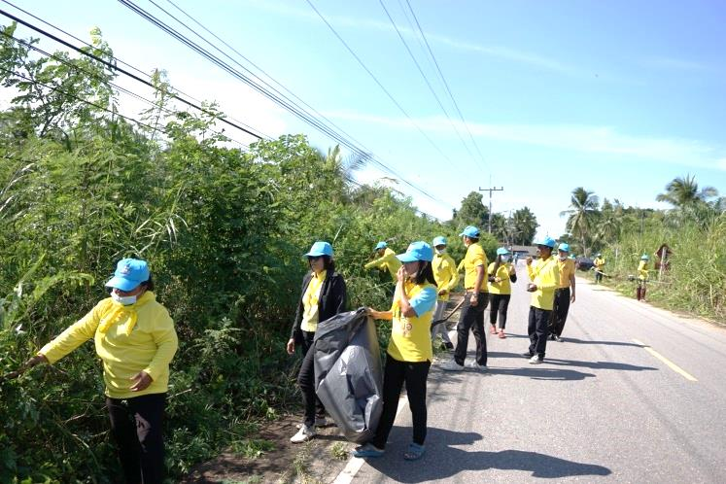
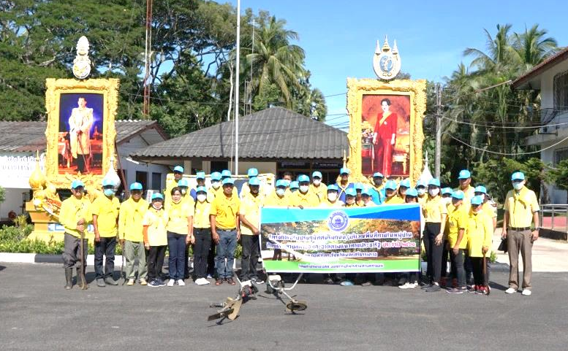

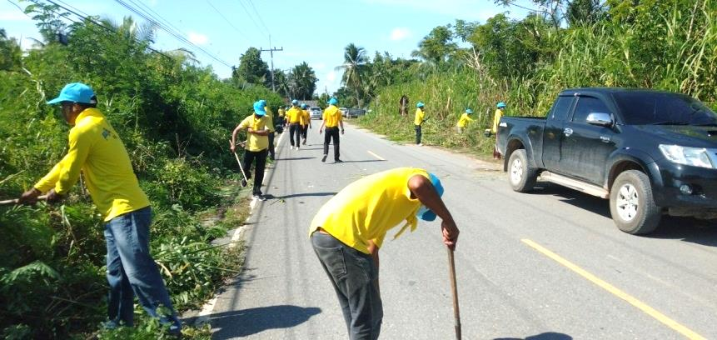

รายงานผลการติดตามและประเมินผลแผนพัฒนา ประจำปีงบประมาณ พ.ศ.2563 อบต.ท่าซอม /59

โครงการฝึกอบรมชุดปฏิบัติการจิตอาสาภัยพิบัติประจำองค์กรปกครองส่วนท้องถิ่น องค์การบริหารส่วนตำบลบางนบ ร่วมกับองค์การบริหารส่วนตำบลท่าซอม และองค์การบริหารส่วนตำบลบ้านราม
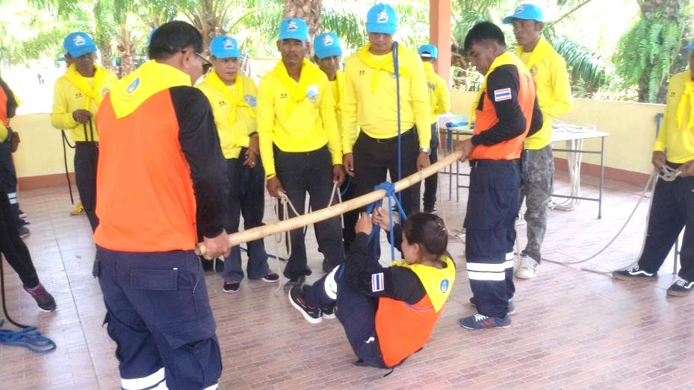
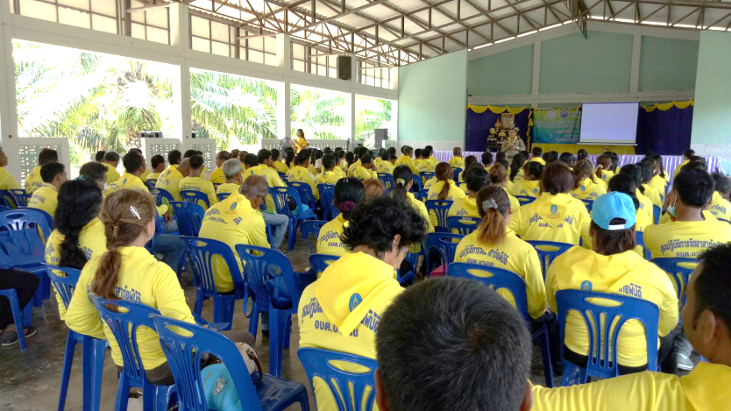
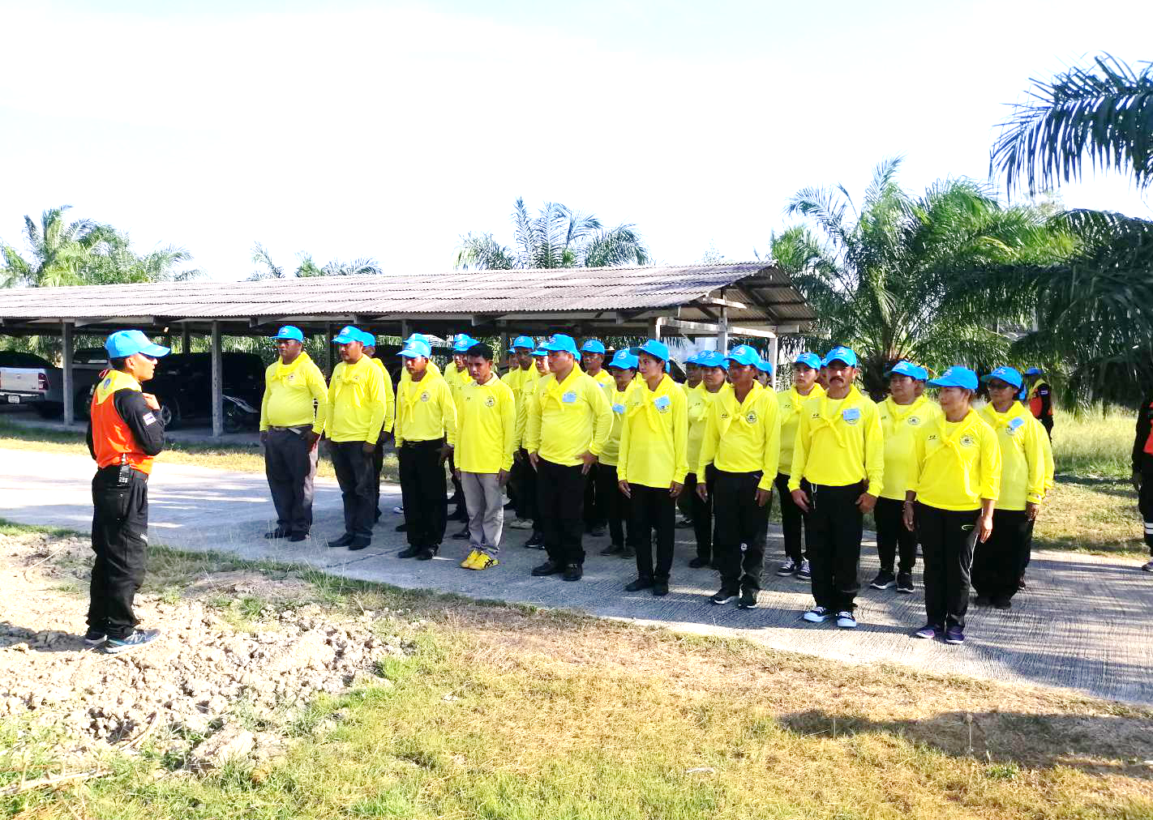

โครงการอบรมหมอหมู่บ้านในพระราชประสงค์
(การปฐมพยาบาลเบื้องต้นและการช่วยชีวิตขั้นพื้นฐานสำหรับประชาชน) ประจำปี 2563
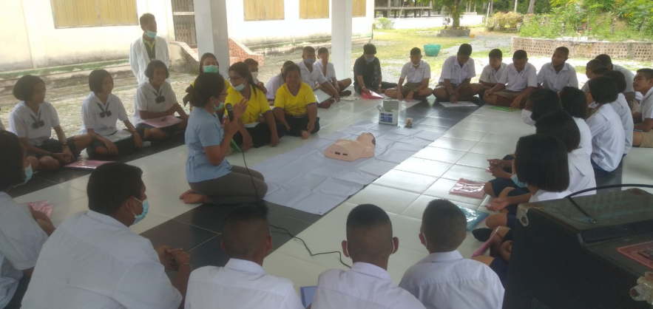
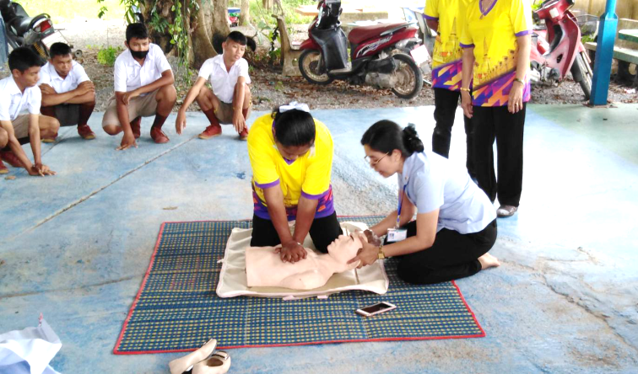
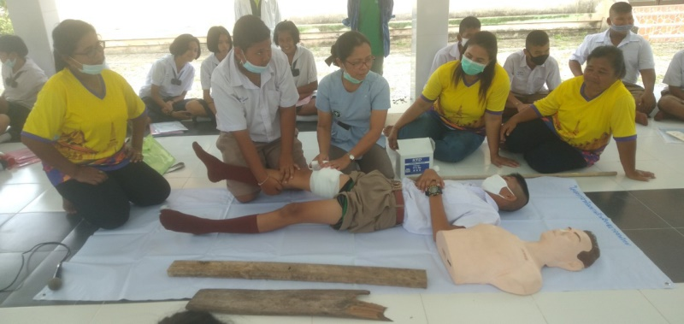

รายงานผลการติดตามและประเมินผลแผนพัฒนา ประจำปีงบประมาณ พ.ศ.2563 อบต.ท่าซอม /60

โครงการสร้างจิตสำนึก พิทักษ์สิ่งแวดล้อม ประจำปี ๒๕63

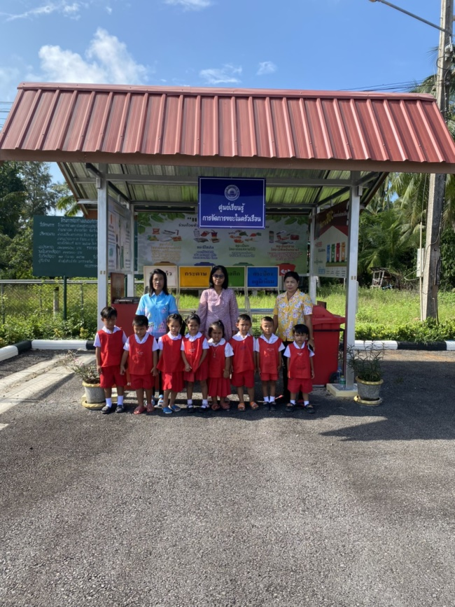
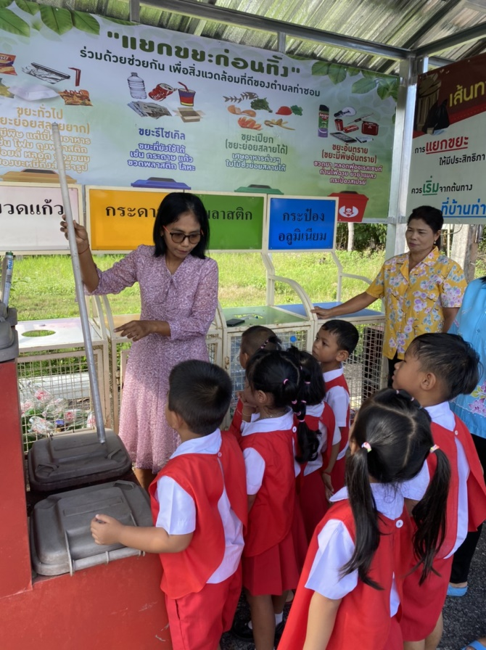

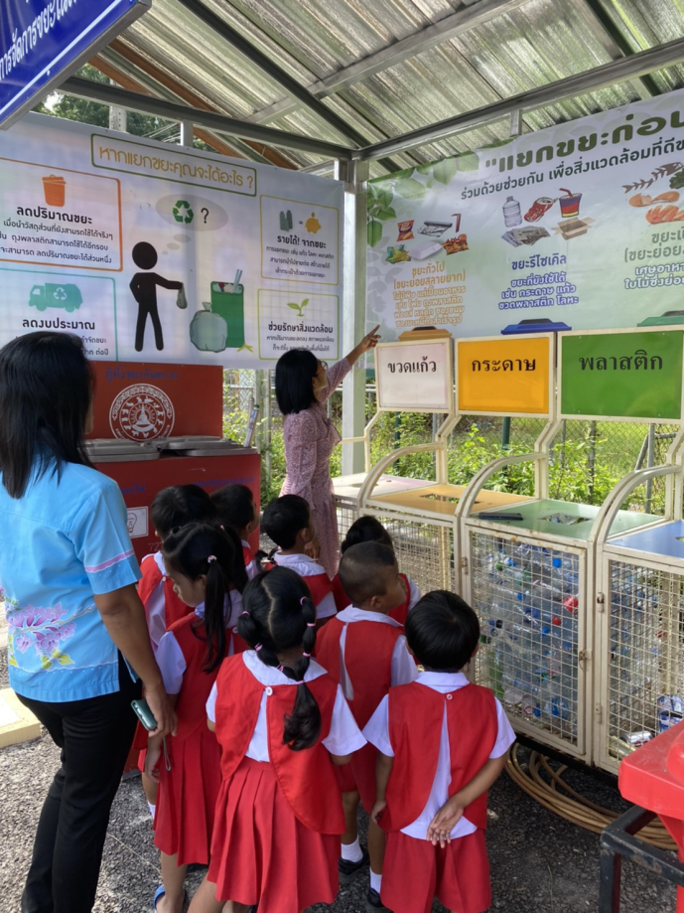

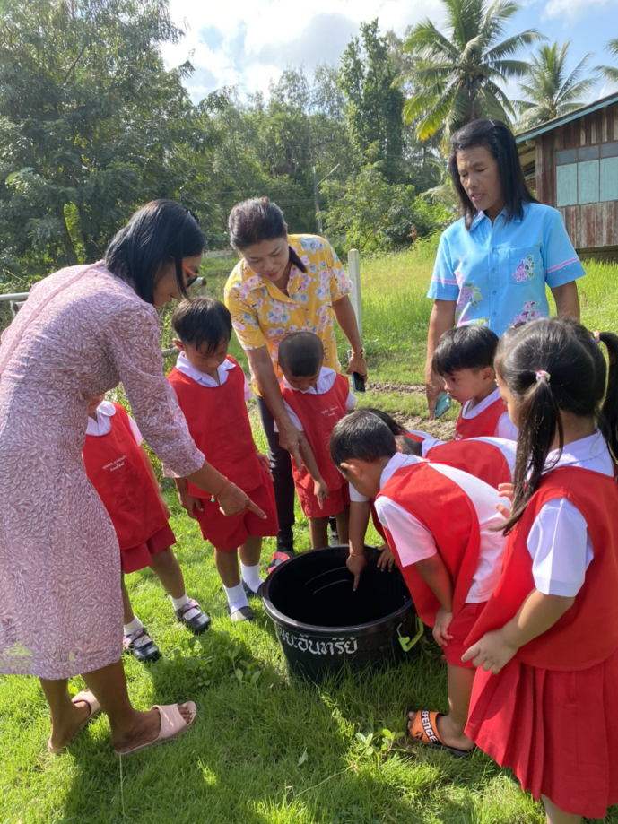

รายงานผลการติดตามและประเมินผลแผนพัฒนา ประจำปีงบประมาณ พ.ศ.2563 อบต.ท่าซอม /61

โครงการสัตว์ปลอดโรค คนปลอดภัย จากโรคพิษสุนัขบ้าฯ ประจำปี 2563
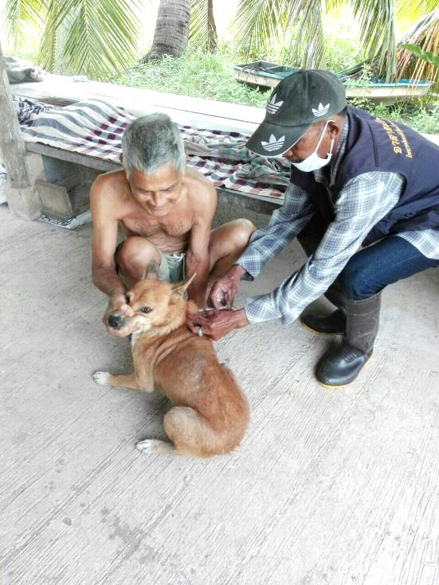

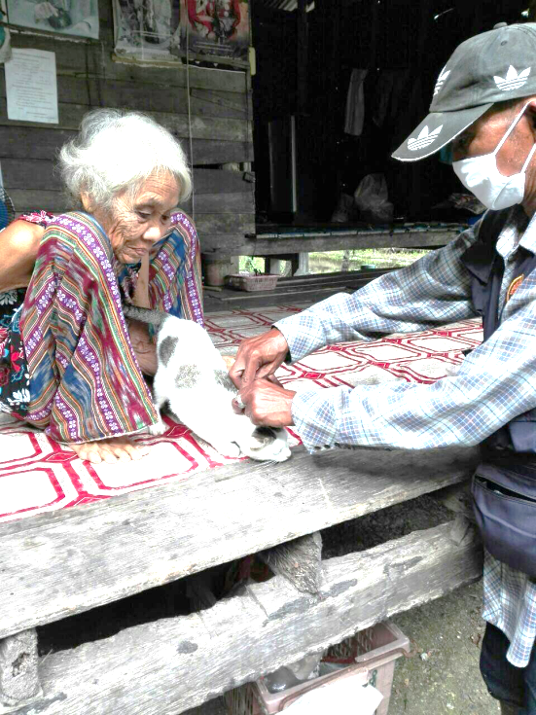

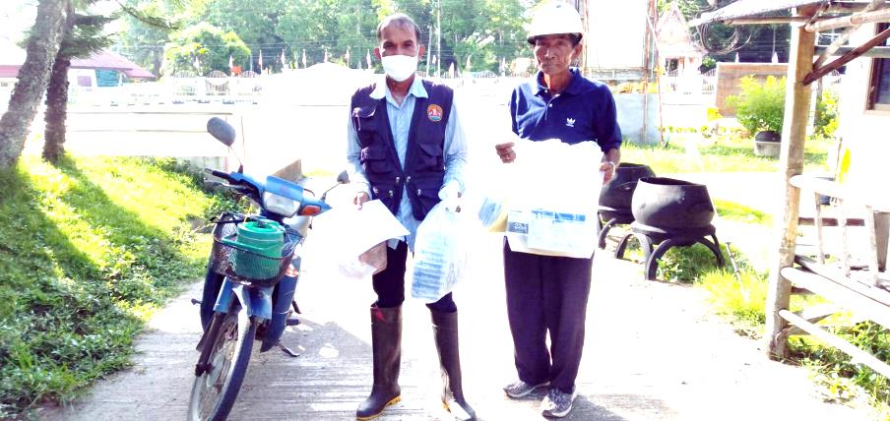

โครงการปรับปรุงถนนสายคอกวัวนายภิรมย์ – บ้านดอนทราย หมู่ที่ 7

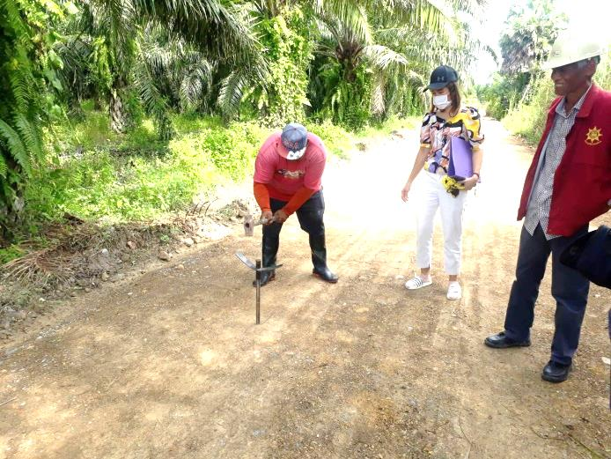
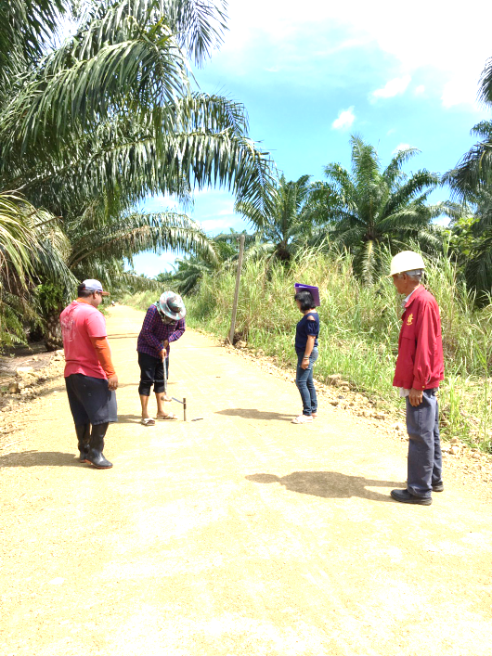

ภาคผนวก

